Информационный бюллетень  «Вестник Новокубанского городского поселения Новокубанского района» | № 85 от 14.12.2023г.  Учредитель: Совет Новокубанского городского поселения Новокубанского района

«Извещение о проведении публичных слушаний»
Комиссия по землепользованию и застройке Новокубанского городского поселения Новокубанского района, уполномоченная на проведение публичных слушаний, извещает население о том, что 25 декабря 2023 года в 15:00 часов по адресу: г. Новокубанск, ул. Первомайская, 128, зал заседания администрации Новокубанского городского поселения Новокубанского района, состоятся публичные слушания по проектам:
1) предоставление разрешения на условно разрешенный вид использования земельного участка с кадастровым номером 23:21:0401009:1802, общей площадью 670 квадратных метров, «Магазины» [код 4.4], расположенного по адресу: Российская Федерация, Краснодарский край, Новокубанский район, Новокубанское городское поселение, город Новокубанск, улица Кирова, 116, относящегося к категории земель «земли населенных пунктов», основной вид разрешенного использования – земельные участки индивидуальных жилых домов;
2) предоставление разрешения на отклонение от предельных параметров разрешенного строительства, реконструкции объектов капитального строительства на земельном участке с кадастровым номером 23:21:0401008:906, расположенном по адресу: Краснодарский край, район Новокубанский, город Новокубанск, улица Первомайская, 108, относящемся к категории земель «земли населенных пунктов», основной вид разрешенного использования – магазины.
3) предоставление разрешения на условно разрешенный вид использования земельного участка с кадастровым номером 23:21:0401013:446, общей площадью 1156 квадратных метров, «Магазины» [код 4.4], расположенного по адресу: Краснодарский край, район Новокубанский, город Новокубанск, улица Весенняя, 18, относящегося к категории земель «земли населенных пунктов», основной вид разрешенного использования – для индивидуального жилищного строительства;
4) предоставление разрешения на условно разрешенный вид использования земельного участка с кадастровым номером 23:21:0401011:543, общей площадью 805 квадратных метров, «Магазины» [код 4.4], «Бытовое обслуживание» [код 3.3], расположенного по адресу: Краснодарский край, район Новокубанский, город Новокубанск, улица 3 Интернационала, 50, относящегося к категории земель «земли населенных пунктов», основной вид разрешенного использования – земельные участки индивидуальных жилых домов;
5) утверждение проекта планировки и межевания территории под жилой микрорайон из земельного участка с кадастровым номером 23:21:0000000:2573, расположенного по адресу: Российская Федерация, Краснодарский край, Новокубанский район, Новокубанское городское поселение, город Новокубанск, 100 метров южнее пересечения улицы Молодая и улицы Динская.
Проекты, подлежащие рассмотрению на публичных слушаниях и информационные материалы к ним, информация о дате, времени и месте проведения собрания участников публичных слушаний размещены на официальном сайте администрации Новокубанского городского поселения Новокубанского района (ngpnr.ru), а также в здании администрации на информационном стенде.
Экспозиция по данным вопросам будет проводиться в период с 14 декабря 2023 года по 25 декабря 2023 года по адресу: г. Новокубанск, ул. Первомайская, 128, с 9 до 18 часов в рабочие дни, кабинет № 6.
Прием предложений и замечаний по вышеуказанным вопросам организован по адресу: г. Новокубанск, ул. Первомайская, 128, кабинет № 6, с 9 до 18 часов в рабочие дни:
в письменной или устной форме в ходе проведения собрания или собрания участников публичных слушаний по вышеуказанным вопросам;
в письменной форме в адрес организатора публичных слушаний по вышеуказанным вопросам;
посредством записи в книге учета (журнале) посетителей экспозиций проектов по вышеуказанным вопросам.
Более подробную информацию о проведении публичных слушаний можно получить по телефону 3-01-56.
А.Е. Ворожко, председатель комиссии».

Индивидуальный предприниматель С.Г. Кигинько

Заказчик:
Администрация Новокубанского городского поселения
Новокубанского района
Муниципальный контракт:
№6-ЗК/23 от 23.08.2023 г.

Документация по планировке территории
(проект планировки территории и проект межевания
территории), под жилой микрорайон из земельного участка с
кадастровым номером 23:21:0000000:2573, расположенного по
адресу: Российская Федерация, Краснодарский край,
Новокубанский район, Новокубанское городское поселение,
город Новокубанск, 100 метров южнее пересечения улицы Молодая и улицы Динская

Проект межевания территории

2023 г.

Индивидуальный предприниматель С.Г. Кигинько

Заказчик:
Администрация Новокубанского городского поселения
Новокубанского района
Муниципальный контракт:
№6-ЗК/23 от 23.08.2023 г.

Документация по планировке территории
(проект планировки территории и проект межевания
территории), под жилой микрорайон из земельного участка с
кадастровым номером 23:21:0000000:2573, расположенного по
адресу: Российская Федерация, Краснодарский край,
Новокубанский район, Новокубанское городское поселение,
город Новокубанск, 100 метров южнее пересечения улицы Молодая и улицы Динская
Проект межевания территории

Индивидуальный предприниматель С.Г. Кигинько

2023 г.

Состав проекта:
Часть 1. Основная часть проекта межевания территории.
Пояснительная записка Графические материалы:
№ п/п | Наименование чертежа | Масштаб | Марка чертежа
1 | Чертеж межевания территории | 1:1000 | ПМ-1
Часть 2. Материалы по обоснованию проекта межевания территории.
Графические материалы:
№ п/п | Наименование чертежа | Масштаб | Марка чертежа
1 | Чертёж межевания территории (материалы по обоснованию) | 1:1000 | ПМ-2

ЧАСТЬ 1
Основная (утверждаемая) часть проекта межевания территории

Содержание:
стр.
Введение
Исходные данные и условия для подготовки проекта межевания
Местонахождение и характеристика территории проектирования
Перечень и сведения о площади образуемых земельных участков, в том числе возможные способы их образования
Перечень и сведения о площади образуемых земельных участков, которые будут отнесены к территориям общего пользования или имуществу общего пользования, в том числе в отношении которых предполагаются резервирование и (или) изъятие для государственных или муниципальных нужд
Вид разрешённого использования образуемых земельных участков
Целевое назначение лесов, вид (виды) разрешённого использования лесного участка, количественные и качественные характеристики лесного участка, сведения о нахождении лесного участка в границах особо защитных участков лесов
Сервитуты и иные обременения
Каталог координат образуемых земельных участков
Сведения о границах территории, в отношении которой утверждён проект межевания
Ведомость координат поворотных точек красных линий

Введение
Проект межевания территории разработан на основании постановления Новокубанского городского поселения Новокубанского района от 08.08.2023 № 799.
Проект межевания разработан на топографической съёмке масштаба 1:1000, выполненной в 2023 году.
Графические материалы выполнены в установленной системе координат МСК-23, в программе AutoCad.
Настоящий проект межевания разработан в соответствии с требованиями ст. 43 Градостроительного кодекса РФ с целью:
- обеспечения устойчивого развития территории Новокубанского городского поселения Новокубанского района;
- выделения элементов планировочной структуры (кварталов) территории проектирования;
- формирования земельных участков, предназначенных для жилищного строительства, дошкольного, начального и среднего общего образование, а также размещения площадок для занятий спортом;
- установления параметров планируемого развития элементов планировочной структуры.
При подготовке проекта межевания территории определение местоположения границ образуемых земельных участков осуществляется с учётом сложившейся кадастровой ситуации на момент подготовки проекта межевания территории, а также с учётом параметров, определённых Правилами землепользования и застройки и нормами отвода земельных участков для конкретных видов деятельности, установленными в соответствии с федеральными законами, техническими регламентами.
- Исходные данные и условия для подготовки проекта межевания
Для разработки проекта межевания территории использовались следующие исходные данные:
- Постановление администрации муниципального образования Новокубанского городского поселения Новокубанского района от 08.08.2023 г. № 799 «О подготовке проекта планировки и межевания территории под жилой микрорайон из земельного участка с кадастровым номером 23:21:0000000:2573, расположенного по адресу: Российская Федерация, Краснодарский край, Новокубанский район, Новокубанское городское поселение, город Новокубанск, 100 метров южнее пересечения улицы Молодая и улицы Динская»;
- Техническое задание (Приложение №1 к муниципальному контракту №6-ЗК/23 от
- ;
- Кадастровый план территории кадастрового квартала 23:21:0401018 от 04.07.2023 г. № КУВИ-001/2023-153177065;
- Правила землепользования и застройки Новокубанского городского поселения Новокубанского района Краснодарского края, утверждённые решением Совета Новокубанского городского поселения Новокубанского района от 01.08.2014 года № 585 (в редакции №470 от 17.03.2023);
- Генеральный план Новокубанского городского поселения Новокубанского района Краснодарского края, утверждённый решением Совета Новокубанского городского поселения Новокубанского района №3847 от 19.10.2012 (с изменениями от 29.07.2022 г. №396).
При разработке проекта межевания использовались следующие основные нормативные документы:
- Градостроительный кодекс Российской Федерации от 29.12.2004 N 190-ФЗ (ред. от
- ;
- Земельный кодекс Российской Федерации от 25.10.2001 N 136-ФЗ (ред. от
- ;
- СП 42.13330.2016 Градостроительство. Планировка и застройка городских и сельских поселений. Актуализированная редакция СНиП 2.07.01- 89* в части, не противоречащей Градостроительному кодексу РФ;
- Нормативы градостроительного проектирования Краснодарского края, утверждённые приказом Департамента по архитектуре и градостроительству Краснодарского края от 16 апреля 2015 года № 78 (в редакции от 05.06.2023);
- Местные нормативы градостроительного проектирования Новокубанского городского поселения Новокубанского района, утверждённые решением Совета Новокубанского городского поселения Новокубанского района от 22 апреля 2016 года № 222 (в редакции решения Совета Новокубанского городского поселения Новокубанского района от 27.10.2023 №537);
- СП 31.13330.2021 В одоснабжение. Наружные сети и сооружения;
- РД 34.20.185-94. Инструкция по проектированию городских электрических сетей;
- СП 42-101-2003. Общие положения по проектированию и строительству газораспределительных систем из металлических и полиэтиленовых труб;
- СНиП 11-04-2003 «Инструкция о порядке разработки, согласования, экспертизы и утверждения градостроительной документации» в части, не противоречащей Градостроительному кодексу РФ;
- СанПиН 2.2.1/2.1.1.1200-03 «Санитарно-защитные зоны и санитарная классификация предприятий, сооружений и иных объектов»;
- Постановление Правительства РФ от 24 февраля 2009 г. N 160 "О порядке установления охранных зон объектов электросетевого хозяйства и особых условий использования земельных участков, расположенных в границах таких зон";
- Правила охраны магистральных трубопроводов (утв. постановлением
Госгортехнадзора РФ от 24 апреля 1992 г. N 9) (утв. Заместителем Министра топлива и энергетики 29 апреля 1992 г.) (в редакции постановления Госгортехнадзора РФ от 23 ноября 1994 г. N 61);
- Постановление Правительства РФ от 9 июня 1995 г. N 578 "Об утверждении Правил охраны линий и сооружений связи Российской Федерации";
- Федеральный закон от 21 декабря 1994 года №68-ФЗ «О защите населения и территории от чрезвычайных ситуаций природного и техногенного характера»;
- РДС 30-201-98. Инструкция о порядке проектирования и установления красных линий в городах и других поселениях Российской Федерации.
На основании п.1 ст. 43 Градостроительного кодекса РФ от 29 декабря 2004г. №190- ФЗ подготовка проектов межевания территорий осуществляется применительно к застроенным и подлежащим застройке территориям, расположенным в границах элементов планировочной структуры, установленных проектами планировки территорий.
- Местонахождение и характеристика территории проектирования
Участок проектирования расположен к западу от центральной части города Новокубанска Новокубанского городского поселения Новокубанского района, в 100 метрах южнее пересечения улицы Молодая и улицы Динская. Площадь участка проектирования составляет 4,26 га.
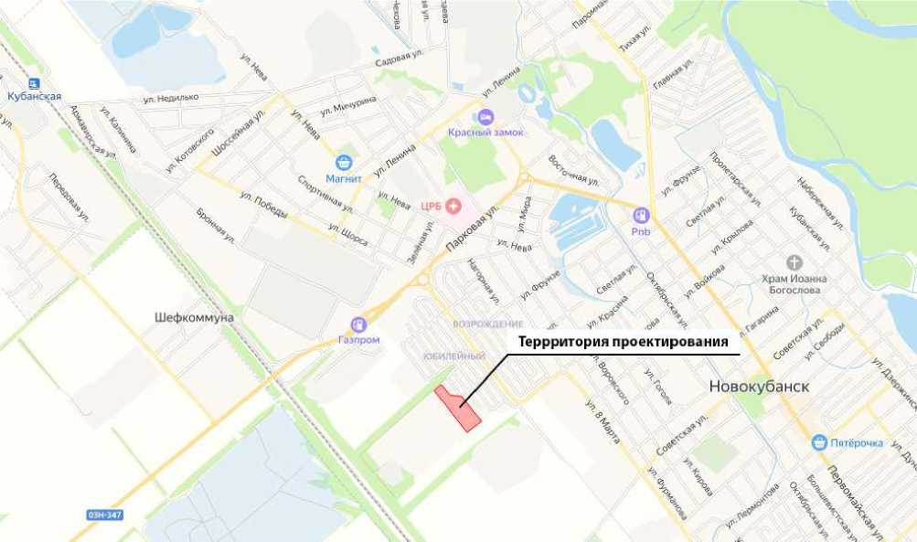

Проектируемая территория, согласно карте градостроительного зонирования, расположена в границах зоны застройки индивидуальными жилыми домами (Ж-1).
На территории проектирования отсутствуют объекты инженерной инфраструктуры и установленные в отношении них охранные зоны, сведения о границах, которых внесены в Единый государственный реестр недвижимости.
Граница территории проектирования частично входит в границу охранной зоны объектов культурного наследия, а также в границы третьего пояса зоны санитарной охраны источника водоснабжения.
- Перечень и сведения о площади образуемых земельных участков, в том числе возможные способы их образования
Проектом межевания территории предусматривается образование 32 земельных участка путём раздела земельного участка с кадастровым номером 23:21:0000000:2573.
Условный  номер  образуемого  ЗУ |  |  | Способ образования земельного участка | Площадь,  кв.м
 |  | ЗУ1 | раздел земельного участка с КН 23:21:0000000:2573 | 2723
 |  | ЗУ2 | раздел земельного участка с КН 23:21:0000000:2573 | 651
 |  | ЗУ3 | раздел земельного участка с КН 23:21:0000000:2573 | 642
 |  | ЗУ4 | раздел земельного участка с КН 23:21:0000000:2573 | 642
 |  | ЗУ5 | раздел земельного участка с КН 23:21:0000000:2573 | 642
 |  | ЗУ6 | раздел земельного участка с КН 23:21:0000000:2573 | 642
 |  | ЗУ7 | раздел земельного участка с КН 23:21:0000000:2573 | 642
 |  | ЗУ8 | раздел земельного участка с КН 23:21:0000000:2573 | 642
 |  | ЗУ9 | раздел земельного участка с КН 23:21:0000000:2573 | 654
Условный  номер  образуемого  ЗУ |  |  | Способ образования земельного участка | Площадь,  кв.м
 | ЗУ10 |  | раздел земельного участка с КН 23:21:0000000:2573 | 654
 | ЗУ11 |  | раздел земельного участка с КН 23:21:0000000:2573 | 654
 | ЗУ12 |  | раздел земельного участка с КН 23:21:0000000:2573 | 654
 | ЗУ13 |  | раздел земельного участка с КН 23:21:0000000:2573 | 654
 | ЗУ14 |  | раздел земельного участка с КН 23:21:0000000:2573 | 654
 | ЗУ15 |  | раздел земельного участка с КН 23:21:0000000:2573 | 657
 | ЗУ16 |  | раздел земельного участка с КН 23:21:0000000:2573 | 659
 | ЗУ17 |  | раздел земельного участка с КН 23:21:0000000:2573 | 654
 | ЗУ18 |  | раздел земельного участка с КН 23:21:0000000:2573 | 654
 | ЗУ19 |  | раздел земельного участка с КН 23:21:0000000:2573 | 654
 | ЗУ20 |  | раздел земельного участка с КН 23:21:0000000:2573 | 654
 | ЗУ21 |  | раздел земельного участка с КН 23:21:0000000:2573 | 654
 | ЗУ22 |  | раздел земельного участка с КН 23:21:0000000:2573 | 654
 | ЗУ23 |  | раздел земельного участка с КН 23:21:0000000:2573 | 654
 | ЗУ24 |  | раздел земельного участка с КН 23:21:0000000:2573 | 654
 | ЗУ25 |  | раздел земельного участка с КН 23:21:0000000:2573 | 654
 | ЗУ26 |  | раздел земельного участка с КН 23:21:0000000:2573 | 685
 | ЗУ27 |  | раздел земельного участка с КН 23:21:0000000:2573 | 687
 | ЗУ28 |  | раздел земельного участка с КН 23:21:0000000:2573 | 685
 | ЗУ29 |  | раздел земельного участка с КН 23:21:0000000:2573 | 637
 | ЗУ30 |  | раздел земельного участка с КН 23:21:0000000:2573 | 6308
 | ЗУ31 |  | раздел земельного участка с КН 23:21:0000000:2573 | 891
 | ЗУ32 |  | раздел земельного участка с КН 23:21:0000000:2573 | 4609
Доступ к образуемым земельным участкам обеспечивается посредством земель общего пользования.
- Перечень и сведения о площади образуемых земельных участков, которые будут отнесены к территориям общего пользования или имуществу общего пользования, в том числе в отношении которых предполагаются резервирование и (или) изъятие для государственных или муниципальных нужд.
В соответствие со ст. 1 "Градостроительного кодекса Российской Федерации" от 29.12.2004 N 190-ФЗ (ред. от 01.09.2023), территории общего пользования - территории, которыми беспрепятственно пользуется неограниченный круг лиц (в том числе площади, улицы, проезды, набережные, береговые полосы водных объектов общего пользования, скверы, бульвары).
Настоящим проектом межевания территории не предусмотрено образование земельных участков, относящихся к территории общего пользования.
Резервирование и (или) изъятие для государственных или муниципальных нужд не предусмотрено.
- Вид разрешённого использования образуемых земельных участков
Образуемые земельные участки согласно карте градостроительного зонирования, расположены в границах зоны застройки индивидуальными жилыми домами Ж-1.
В соответствии с правилами землепользования и застройки Новокубанского городского поселения Новокубанского района Краснодарского края, утверждённые решением Совета Новокубанского городского поселения Новокубанского района от 01.08.2014 года № 585 (в редакции №470 от 17.03.2023) для образуемых земельных участков предусмотрены следующие виды разрешённого использования:
- Для индивидуального жилищного строительства (2.1): данный вид разрешённого использования предусматривает размещение жилого дома (отдельно стоящего здания количеством надземных этажей не более чем три, высотой не более двадцати метров, которое состоит из комнат и помещений вспомогательного использования, предназначенных для удовлетворения гражданами бытовых и иных нужд, связанных с их проживанием в таком здании, не предназначенного для раздела на самостоятельные объекты недвижимости); выращивание сельскохозяйственных культур; размещение гаражей для собственных нужд и хозяйственных построек.
- Площадки для занятий спортом (5.1.3): данный вид разрешённого использования предусматривает размещение площадок для занятия спортом и физкультурой на открытом воздухе (физкультурные площадки, беговые дорожки, поля для спортивной игры);
- Дошкольное, начальное и среднее общее образование (3.5.1): данный вид разрешённого использования предусматривает размещение объектов капитального строительства, предназначенных для просвещения, дошкольного, начального и среднего общего образования (детские ясли, детские сады, школы, лицеи, гимназии, художественные, музыкальные школы, образовательные кружки и иные организации, осуществляющие деятельность по воспитанию, образованию и просвещению в том числе зданий, спортивных сооружений, предназначенных для занятия обучающихся физической культурой и спортом);
- Магазины (4.4): данный вид разрешенного использования предусматривает размещение объектов капитального строительства, предназначенных для продажи товаров, торговая площадь которых составляет до 5000 кв. м;
- Земельные участки общего пользования (12.0): данный вид разрешенного использования включает в себя содержание видов разрешенного использования:
- Улично-дорожная сеть: Размещение объектов улично-дорожной сети: автомобильных дорог, трамвайных путей и пешеходных тротуаров в границах населенных пунктов, пешеходных переходов, бульваров, площадей, проездов, велодорожек и объектов велотранспортной и инженерной инфраструктуры; размещение придорожных стоянок (парковок) транспортных средств в границах городских улиц и дорог
- Благоустройство территории: Размещение декоративных, технических, планировочных, конструктивных устройств, элементов озеленения, различных видов оборудования и оформления, малых архитектурных форм, некапитальных нестационарных строений и сооружений, информационных щитов и указателей, применяемых как составные части благоустройства территории, общественных туалетов.
- Экспликация земельных участков, образуемых в соответствии с проектом межевания:
Условный  номер  образуемого  ЗУ | Категория  земли | Вид разрешённого использования | Площадь,  кв.м | Адрес
:ЗУ1 | Земли  населённых  пунктов | Площадки для занятий спортом | 2723 | Краснодарский край, Новокубанский район, Новокубанское городское поселение, город Новокубанск
:ЗУ2 | Земли  населённых  пунктов | ^{Для}  индивидуального  жилищного  строительства | 651 | Краснодарский край, Новокубанский район, Новокубанское городское поселение, город Новокубанск
:ЗУ3 | Земли  населённых  пунктов | Для  индивидуального  жилищного  строительства | 642 | Краснодарский край, Новокубанский район, Новокубанское городское поселение, город Новокубанск
:ЗУ4 | Земли  населённых  пунктов | Для  индивидуального  жилищного  строительства | 642 | Краснодарский край, Новокубанский район, Новокубанское городское поселение, город Новокубанск
:ЗУ5 | Земли  населённых  пунктов | Для  индивидуального  жилищного  строительства | 642 | Краснодарский край, Новокубанский район, Новокубанское городское поселение, город Новокубанск
:ЗУ6 | Земли  населённых  пунктов | Для  индивидуального  жилищного  строительства | 642 | Краснодарский край, Новокубанский район, Новокубанское городское поселение, город Новокубанск
:ЗУ7 | Земли  населённых  пунктов | Для  индивидуального  жилищного  строительства | 642 | Краснодарский край, Новокубанский район, Новокубанское городское поселение, город Новокубанск
:ЗУ8 | Земли  населённых  пунктов | Для  индивидуального  жилищного  строительства | 642 | Краснодарский край, Новокубанский район, Новокубанское городское поселение, город Новокубанск
:ЗУ9 | Земли  населённых  пунктов | Для  индивидуального  жилищного  строительства | 654 | Краснодарский край, Новокубанский район, Новокубанское городское поселение, город Новокубанск
:ЗУ10 | Земли  населённых  пунктов | Для  индивидуального  жилищного  строительства | 654 | Краснодарский край, Новокубанский район, Новокубанское городское поселение, город Новокубанск
Условный  номер  образуемого  ЗУ | Категория  земли | Вид разрешённого использования | Площадь,  кв.м | Адрес
:ЗУ11 | Земли  населённых  пунктов | Для  индивидуального  жилищного  строительства | 654 | Краснодарский край, Новокубанский район, Новокубанское городское поселение, город Новокубанск
:ЗУ12 | Земли  населённых  пунктов | Для  индивидуального  жилищного  строительства | 654 | Краснодарский край, Новокубанский район, Новокубанское городское поселение, город Новокубанск
:ЗУ13 | Земли  населённых  пунктов | Для  индивидуального  жилищного  строительства | 654 | Краснодарский край, Новокубанский район, Новокубанское городское поселение, город Новокубанск
:ЗУ14 | Земли  населённых  пунктов | Для  индивидуального  жилищного  строительства | 654 | Краснодарский край, Новокубанский район, Новокубанское городское поселение, город Новокубанск
:ЗУ15 | Земли  населённых  пунктов | Для  индивидуального  жилищного  строительства | 657 | Краснодарский край, Новокубанский район, Новокубанское городское поселение, город Новокубанск
:ЗУ16 | Земли  населённых  пунктов | Для  индивидуального  жилищного  строительства | 659 | Краснодарский край, Новокубанский район, Новокубанское городское поселение, город Новокубанск
:ЗУ17 | Земли  населённых  пунктов | Для  индивидуального  жилищного  строительства | 654 | Краснодарский край, Новокубанский район, Новокубанское городское поселение, город Новокубанск
:ЗУ18 | Земли  населённых  пунктов | Для  индивидуального  жилищного  строительства | 654 | Краснодарский край, Новокубанский район, Новокубанское городское поселение, город Новокубанск
:ЗУ19 | Земли  населённых  пунктов | Для  индивидуального  жилищного  строительства | 654 | Краснодарский край, Новокубанский район, Новокубанское городское поселение, город Новокубанск
:ЗУ20 | Земли  населённых  пунктов | Для  индивидуального  жилищного  строительства | 654 | Краснодарский край, Новокубанский район, Новокубанское городское поселение, город Новокубанск
:ЗУ21 | Земли  населённых  пунктов | Для  индивидуального  жилищного | 654 | Краснодарский край, Новокубанский район, Новокубанское городское
Условный  номер  образуемого  ЗУ | Категория  земли | Вид разрешённого использования | Площадь,  кв.м | Адрес
 |  | строительства |  | поселение, город Новокубанск
:ЗУ22 | Земли  населённых  пунктов | Для  индивидуального  жилищного  строительства | 654 | Краснодарский край, Новокубанский район, Новокубанское городское поселение, город Новокубанск
:ЗУ23 | Земли  населённых  пунктов | Для  индивидуального  жилищного  строительства | 654 | Краснодарский край, Новокубанский район, Новокубанское городское поселение, город Новокубанск
:ЗУ24 | Земли  населённых  пунктов | Для  индивидуального  жилищного  строительства | 654 | Краснодарский край, Новокубанский район, Новокубанское городское поселение, город Новокубанск
:ЗУ25 | Земли  населённых  пунктов | Для  индивидуального  жилищного  строительства | 654 | Краснодарский край, Новокубанский район, Новокубанское городское поселение, город Новокубанск
:ЗУ26 | Земли  населённых  пунктов | Для  индивидуального  жилищного  строительства | 685 | Краснодарский край, Новокубанский район, Новокубанское городское поселение, город Новокубанск
:ЗУ27 | Земли  населённых  пунктов | Для  индивидуального  жилищного  строительства | 687 | Краснодарский край, Новокубанский район, Новокубанское городское поселение, город Новокубанск
:ЗУ28 | Земли  населённых  пунктов | Для  индивидуального  жилищного  строительства | 685 | Краснодарский край, Новокубанский район, Новокубанское городское поселение, город Новокубанск
:ЗУ29 | Земли  населённых  пунктов | Магазины | 637 | Краснодарский край, Новокубанский район, Новокубанское городское поселение, город Новокубанск
:ЗУ30 | Земли  населённых  пунктов | Земельные участки (территории) общего пользования | 6308 | Краснодарский край, Новокубанский район, Новокубанское городское поселение, город Новокубанск
:ЗУ31 | Земли  населённых  пунктов | Земельные участки (территории) общего пользования | 891 | Краснодарский край, Новокубанский район, Новокубанское городское поселение, город Новокубанск
:ЗУ32 | Земли | Дошкольное, | 4609 | Краснодарский край,
Условный  номер  образуемого  ЗУ | Категория  земли | Вид разрешённого использования | Площадь,  кв.м | Адрес
 | населённых  пунктов | начальное и среднее общее образование |  | Новокубанский район, Новокубанское городское поселение, город Новокубанск
- Целевое назначение лесов, вид (виды) разрешённого использования лесного участка, количественные и качественные характеристики лесного участка, сведения о нахождении лесного участка в границах особо защитных участков лесов
Образование или изменение лесных участков настоящим проектом не предусмотрено.
- Сервитуты и иные обременения
В соответствии со статьёй 1 Градостроительного кодекса РФ зонами с особыми условиями использования территорий называются охранные, санитарно-защитные зоны, зоны охраны объектов культурного наследия (памятников истории и культуры) народов Российской Федерации, водоохранные зоны, зоны охраны источников питьевого водоснабжения, зоны охраняемых объектов, иные зоны, устанавливаемые в соответствии с законодательством Российской Федерации.
На проектируемой территории планировочными ограничениями являются третий пояс зоны санитарной охраны источника водоснабжения, зона охраны объектов культурного наследия, а также охранная зона объектов электросетевого хозяйства.
  - Зона санитарной охраны источника водоснабжения
В соответствии с Санитарными правилами и нормами СанПиН 2.1.4.1110-02, утвержденными постановлением Главного государственного санитарного врача РФ от 14 марта 2002 г. № 10 не территории третьего пояса зоны санитарной охраны выполняются следующие мероприятия:
- Выявление, тампонирование или восстановление всех старых, бездействующих, дефектных или неправильно эксплуатируемых скважин, представляющих опасность в части возможности загрязнения водоносных горизонтов.
- Бурение новых скважин и новое строительство, связанное с нарушением почвенного покрова, производится при обязательном согласовании с центром государственного санитарно-эпидемиологического надзора.
- Запрещение закачки отработанных вод в подземные горизонты, подземного складирования твердых отходов и разработки недр земли.
- Запрещение размещения складов горюче-смазочных материалов, ядохимикатов и минеральных удобрений, накопителей промстоков, шламохранилищ и других объектов, обусловливающих опасность химического загрязнения подземных вод.
Размещение таких объектов допускается в пределах третьего пояса ЗСО только при использовании защищенных подземных вод, при условии выполнения специальных мероприятий по защите водоносного горизонта от загрязнения при наличии санитарно-эпидемиологического заключения центра государственного санитарно-эпидемиологического надзора, выданного с учетом заключения органов геологического контроля.
- Своевременное выполнение необходимых мероприятий по санитарной охране поверхностных вод, имеющих непосредственную гидрологическую связь с используемым водоносным горизонтом, в соответствии с гигиеническими требованиями к охране поверхностных вод
  - Зона охраны объектов культурного наследия
В целях обеспечения сохранности объекта культурного наследия в его исторической среде на сопряженной с ним территории устанавливаются зоны охраны объекта культурного наследия: охранная зона объекта культурного наследия, зона регулирования застройки и хозяйственной деятельности, зона охраняемого природного ландшафта.
Необходимый состав зон охраны объекта культурного наследия определяется проектом зон охраны объекта культурного наследия.
В отношении объектов культурного наследия, расположенных на территории проектирования, разработка проекта зон охраны объекта культурного наследия не осуществлена, решение об установлении зоны охраны объектов культурного наследия не принималось.
В соответствии с ч. 3 ст. 11 Закона Краснодарского края от 23 июля 2015 г. № 3223- КЗ «Об объектах культурного наследия (памятниках истории и культуры) народов Российской Федерации, расположенных на территории Краснодарского края» (с изменениями на 21 июля 2023 года), До разработки и утверждения проектов зон охраны объектов культурного наследия в установленном федеральным законодательством порядке в качестве предупредительной меры по обеспечению сохранности объекта культурного наследия в соответствии с данными государственного учета объектов культурного наследия установлена граница в размере 150 метров от границ памятника по всему его периметру (для кургана высотой свыше 3 метров).
  - Охранная зона объектов электросетевого хозяйства
Охранная зона электрических сетей установлена и её граница внесена в документы государственного кадастрового учёта.
В охранных зонах объектов электросетевого запрещается осуществлять любые действия, которые могут нарушить безопасную работу электросетевого хозяйства, в том числе привести к их повреждению или уничтожению, и (или) повлечь причинение вреда жизни, здоровью граждан и имуществу физических или юридических лиц, а также повлечь нанесение экологического ущерба и возникновение пожаров, в том числе:
- набрасывать на провода и опоры воздушных линий электропередачи посторонние предметы, а также подниматься на опоры воздушных линий электропередачи;
размещать любые объекты и предметы (материалы) в пределах созданных в соответствии с требованиями нормативно-технических документов проходов и подъездов для доступа к объектам электросетевого хозяйства, а также проводить любые работы и возводить сооружения, которые могут препятствовать доступу к объектам электросетевого хозяйства, без создания необходимых для такого доступа проходов и проездов;
- находиться в пределах огороженной территории и помещениях распределительных устройств и подстанций, открывать двери и люки распределительных устройств и подстанций, производить переключения и подключения в электрических сетях (указанное требование не распространяется на работников, занятых выполнением разрешённых в установленном порядке работ), разводить огонь в пределах охранных зон вводных и распределительных устройств, подстанций, воздушных линий электропередачи, а также в охранных зонах кабельных линий электропередачи;
- размещать свалки;
- производить работы ударными механизмами, сбрасывать тяжести массой свыше 5 тонн, производить сброс и слив едких и коррозионных веществ и горючесмазочных материалов (в охранных зонах подземных кабельных линий электропередачи).
В охранных зонах, установленных для объектов электросетевого хозяйства напряжением свыше 1000 вольт, помимо вышеперечисленных действий, запрещается:
- складировать или размещать хранилища любых, в том числе горюче-смазочных, материалов;
- размещать детские и спортивные площадки, стадионы, рынки, торговые точки, полевые станы, загоны для скота, гаражи и стоянки всех видов машин и механизмов, за исключением гаражей-стоянок автомобилей, принадлежащих физическим лицам, проводить любые мероприятия, связанные с большим скоплением людей, не занятых выполнением разрешённых в установленном порядке работ (в охранных зонах воздушных линий электропередачи);
- использовать (запускать) любые летательные аппараты, в том числе воздушных змеев, спортивные модели летательных аппаратов (в охранных зонах воздушных линий электропередачи).
В пределах охранных зон без письменного решения о согласовании сетевых организаций юридическим и физическим лицам запрещаются:
- строительство, капитальный ремонт, реконструкция или снос зданий и сооружений;
- горные, взрывные, мелиоративные работы, в том числе связанные с временным затоплением земель;
- посадка и вырубка деревьев и кустарников;
- проезд машин и механизмов, имеющих общую высоту с грузом или без груза от поверхности дороги более 4,5 м (в охранных зонах воздушных линий электропередачи).
Иные требования использования земель в границах охранных зон электрических сетей определяется в соответствии с Правилами установления охранных зон объектов электросетевого хозяйства и особых условий использования земельных участков, расположенных в границах таких зон, утверждёнными постановлением Правительства Российской Федерации от 24.02.2009 № 160 (с изменениями на 17.05.2016 г.).
8. Каталоги координат образуемых земельных участков
Система координат МСК-23, зона 2
:ЗУ1
№ точек | X, м | Y, м
1 | 485527.12 | 2302490.38
2 | 485548.58 | 2302512.04
3 | 485511.50 | 2302541.62
4 | 485505.55 | 2302584.20
5 | 485469.89 | 2302536.82
1 | 485527.12 | 2302490.38
Площадь: 2723 кв.м
:ЗУ2
№ точек | X, м | Y, м
1 | 485485.30 | 2302680.77
2 | 485491.33 | 2302688.85
3 | 485489.04 | 2302706.62
4 | 485473.53 | 2302718.29
5 | 485459.79 | 2302699.98
1 | 485485.30 | 2302680.77
Площадь: 651 кв.м
:ЗУ3
№ точек | X, м | Y, м
1 | 485459.79 | 2302699.98
2 | 485473.53 | 2302718.29
3 | 485451.14 | 2302735.15
4 | 485437.39 | 2302716.83
1 | 485459.79 | 2302699.98
Площадь: 642 кв.м
:ЗУ4
№ точек | X, м | Y, м
1 | 485437.39 | 2302716.83
2 | 485451.14 | 2302735.15
3 | 485428.75 | 2302752.00
4 | 485415.00 | 2302733.69
1 | 485437.39 | 2302716.83
Площадь: 642 кв.м
:ЗУ5
№ точек | X, м | Y, м
1 | 485415.00 | 2302733.69
2 | 485428.75 | 2302752.00
3 | 485406.36 | 2302768.85
4 | 485392.61 | 2302750.54
 | :ЗУ5
№ точек | X, м |  | Y, м
1 | 485415.00 |  | 2302733.69
 | Площадь: 642 кв.м
:ЗУ6
№ точек | X, м | Y, м
1 | 485392.61 | 2302750.54
2 | 485406.36 | 2302768.85
3 | 485383.97 | 2302785.70
4 | 485370.22 | 2302767.39
1 | 485392.61 | 2302750.54
Площадь: 642 кв.м
:ЗУ7
№ точек | X, м | Y, м
1 | 485370.22 | 2302767.39
2 | 485383.97 | 2302785.70
3 | 485361.58 | 2302802.56
4 | 485347.83 | 2302784.25
1 | 485370.22 | 2302767.39
Площадь: 642 кв.м
:ЗУ8
№ точек | X, м | Y, м
1 | 485347.83 | 2302784.25
2 | 485361.58 | 2302802.56
3 | 485339.20 | 2302819.41
4 | 485325.44 | 2302801.10
1 | 485347.83 | 2302784.25
Площадь: 642 кв.м
:ЗУ9
№ точек | X, м | Y, м
1 | 485334.52 | 2302765.61
2 | 485348.27 | 2302783.92
3 | 485325.44 | 2302801.10
4 | 485311.69 | 2302782.79
1 | 485334.52 | 2302765.61
Площадь: 654 кв.м
:ЗУ10
№ точек | X, м | Y, м
1 | 485357.34 | 2302748.42
2 | 485371.10 | 2302766.74
3 | 485348.27 | 2302783.92
4 | 485334.52 | 2302765.61
1 | 485357.34 | 2302748.42
:ЗУ10
№ точек
X, м
Площадь: 654 кв.м
Y, м
:ЗУ11
№ точек | X, м | Y, м
1 | 485380.17 | 2302731.24
2 | 485393.92 | 2302749.55
3 | 485371.10 | 2302766.74
4 | 485357.34 | 2302748.42
1 | 485380.17 | 2302731.24
Площадь: 654 кв.м
:ЗУ12
№ точек | X, м | Y, м
1 | 485403.00 | 2302714.06
2 | 485416.75 | 2302732.37
3 | 485393.92 | 2302749.55
4 | 485380.17 | 2302731.24
1 | 485403.00 | 2302714.06
Площадь: 654 кв.м
:ЗУ13
№ точек | X, м | Y, м
1 | 485425.83 | 2302696.88
2 | 485439.58 | 2302715.19
3 | 485416.75 | 2302732.37
4 | 485403.00 | 2302714.06
1 | 485425.83 | 2302696.88
Площадь: 654 кв.м
:ЗУ14
№ точек | X, м | Y, м
1 | 485448.65 | 2302679.69
2 | 485462.40 | 2302698.01
3 | 485439.58 | 2302715.19
4 | 485425.83 | 2302696.88
1 | 485448.65 | 2302679.69
Площадь: 654 кв.м
:ЗУ15
№ точек | X, м | Y, м
1 | 485471.60 | 2302662.43
2 | 485485.30 | 2302680.78
3 | 485462.40 | 2302698.01
4 | 485448.65 | 2302679.69
1 | 485471.60 | 2302662.43
:ЗУ15
№ точек
X, м
Площадь: 657 кв.м
Y, м
:ЗУ16
№ точек | X, м | Y, м
1 | 485448.92 | 2302632.06
2 | 485462.62 | 2302650.41
3 | 485439.65 | 2302667.70
4 | 485425.89 | 2302649.39
1 | 485448.92 | 2302632.06
Площадь: 659 кв.м
:ЗУ17
№ точек | X, м | Y, м
1 | 485425.89 | 2302649.39
2 | 485439.65 | 2302667.70
3 | 485416.82 | 2302684.88
4 | 485403.06 | 2302666.57
1 | 485425.89 | 2302649.39
Площадь: 654 кв.м
:ЗУ18
№ точек | X, м | Y, м
1 | 485403.06 | 2302666.57
2 | 485416.82 | 2302684.88
3 | 485393.99 | 2302702.07
4 | 485380.24 | 2302683.76
1 | 485403.06 | 2302666.57
Площадь: 654 кв.м
:ЗУ19
№ точек | X, м | Y, м
1 | 485380.24 | 2302683.76
2 | 485393.99 | 2302702.07
3 | 485371.16 | 2302719.25
4 | 485357.41 | 2302700.94
1 | 485380.24 | 2302683.76
Площадь: 654 кв.м
:ЗУ20
№ точек | X, м | Y, м
1 | 485357.41 | 2302700.94
2 | 485371.16 | 2302719.25
3 | 485348.34 | 2302736.43
4 | 485334.58 | 2302718.12
1 | 485357.41 | 2302700.94
:ЗУ20
№ точек
X, м
Площадь: 654 кв.м
Y, м
:ЗУ21
№ точек | X, м | Y, м
1 | 485334.58 | 2302718.12
2 | 485348.34 | 2302736.43
3 | 485325.51 | 2302753.61
4 | 485311.75 | 2302735.30
1 | 485334.58 | 2302718.12
Площадь: 654 кв.м
:ЗУ22
№ точек | X, м | Y, м
1 | 485311.75 | 2302735.30
2 | 485325.51 | 2302753.61
3 | 485302.68 | 2302770.80
4 | 485288.93 | 2302752.49
1 | 485311.75 | 2302735.30
Площадь: 654 кв.м
:ЗУ23
№ точек | X, м | Y, м
1 | 485298.00 | 2302716.99
2 | 485311.75 | 2302735.30
3 | 485288.93 | 2302752.49
4 | 485275.17 | 2302734.18
1 | 485298.00 | 2302716.99
Площадь: 654 кв.м
:ЗУ24
№ точек | X, м | Y, м
1 | 485320.83 | 2302699.81
2 | 485334.58 | 2302718.12
3 | 485311.75 | 2302735.30
4 | 485298.00 | 2302716.99
1 | 485320.83 | 2302699.81
Площадь: 654 кв.м
:ЗУ25
№ точек | X, м | Y, м
1 | 485343.66 | 2302682.63
2 | 485357.41 | 2302700.94
3 | 485334.58 | 2302718.12
4 | 485320.83 | 2302699.81
1 | 485343.66 | 2302682.63
:ЗУ25
№ точек
X, м
Площадь: 654 кв.м
Y, м
:ЗУ26
№ точек | X, м | Y, м
1 | 485319.80 | 2302650.98
2 | 485334.62 | 2302670.66
3 | 485312.20 | 2302687.53
4 | 485297.63 | 2302668.18
1 | 485319.80 | 2302650.98
Площадь: 685 кв.м
:ЗУ27
№ точек | X, м | Y, м
1 | 485297.63 | 2302668.18
2 | 485312.20 | 2302687.53
3 | 485289.35 | 2302704.73
4 | 485275.03 | 2302685.70
1 | 485297.63 | 2302668.18
Площадь: 687 кв.м
:ЗУ28
№ точек | X, м | Y, м
1 | 485275.03 | 2302685.70
2 | 485289.35 | 2302704.73
3 | 485266.16 | 2302722.18
4 | 485252.12 | 2302703.48
1 | 485275.03 | 2302685.70
Площадь: 685 кв.м
:ЗУ29
№ точек | X, м | Y, м
1 | 485240.26 | 2302712.68
2 | 485228.05 | 2302722.15
3 | 485257.96 | 2302756.82
4 | 485267.84 | 2302749.39
1 | 485240.26 | 2302712.68
Площадь: 637 кв.м
:ЗУ30
№ точек | X, м | Y, м
1 | 485404.74 | 2302589.69
2 | 485420.82 | 2302611.22
3 | 485428.87 | 2302605.21
4 | 485448.92 | 2302632.06
5 | 485357.41 | 2302700.94
:ЗУ30
№ точек | X, м | Y, м
6 | 485343.66 | 2302682.63
7 | 485319.80 | 2302650.98
8 | 485354.98 | 2302623.69
9 | 485367.53 | 2302638.77
10 | 485377.92 | 2302633.23
11 | 485385.06 | 2302620.07
12 | 485379.79 | 2302609.93
1 | 485404.74 | 2302589.69
Площадь: 6308 кв.м
:ЗУ31
№ точек | X, м | Y, м
1 | 485257.96 | 2302756.82
2 | 485267.84 | 2302749.39
3 | 485327.21 | 2302828.43
4 | 485322.68 | 2302831.84
1 | 485257.96 | 2302756.82
Площадь: 891 кв.м
:ЗУ32
№ точек | X, м | Y, м
1 | 485469.89 | 2302536.82
2 | 485505.55 | 2302584.20
3 | 485497.06 | 2302644.36
4 | 485495.00 | 2302660.34
5 | 485428.08 | 2302570.74
1 | 485469.89 | 2302536.82
Площадь: 4609 кв.м
9. Сведения о границах территории, в отношении которой утверждён проект
межевания
Система координат МСК-23, зона 2
Условный номер поворотной точки | Х, м | Y, м
1 | 485538.44 | 2302478.48
2 | 485560.51 | 2302504.49
3 | 485512.04 | 2302553.18
4 | 485499.14 | 2302644.64
5 | 485491.01 | 2302707.77
6 | 485322.37 | 2302834.70
7 | 485225.01 | 2302721.85
8 | 485355.30 | 2302620.79
9 | 485368.05 | 2302636.11
Условный номер поворотной точки | Х, м | Y, м
10 | 485376.38 | 2302631.67
11 | 485382.68 | 2302620.05
12 | 485377.14 | 2302609.38
1 | 485538.44 | 2302478.48
10. Ведомость координат поворотных точек красных линий
Система координат МСК-23, зона 2
Ведомость координат красных линий
Номер  точки | Координаты, м
 | X | Y
1 | 485527.12 | 2302490.38
2 | 485548.58 | 2302512.04
3 | 485511.50 | 2302541.62
4 | 485497.06 | 2302644.36
5 | 485495.00 | 2302660.34
6 | 485428.08 | 2302570.74
7 | 485404.74 | 2302589.69
8 | 485420.82 | 2302611.22
9 | 485428.87 | 2302605.21
10 | 485462.62 | 2302650.41
11 | 485302.68 | 2302770.80
12 | 485275.17 | 2302734.18
13 | 485343.66 | 2302682.63
14 | 485334.62 | 2302670.66
15 | 485266.16 | 2302722.18
16 | 485252.12 | 2302703.48
17 | 485491.33 | 2302688.85
18 | 485489.04 | 2302706.62
19 | 485339.20 | 2302819.41
20 | 485311.69 | 2302782.79
21 | 485471.60 | 2302662.43
22 | 485240.26 | 2302712.68
23 | 485327.21 | 2302828.43
Чертеж межеВания территории
Масштаб 1:1000

13
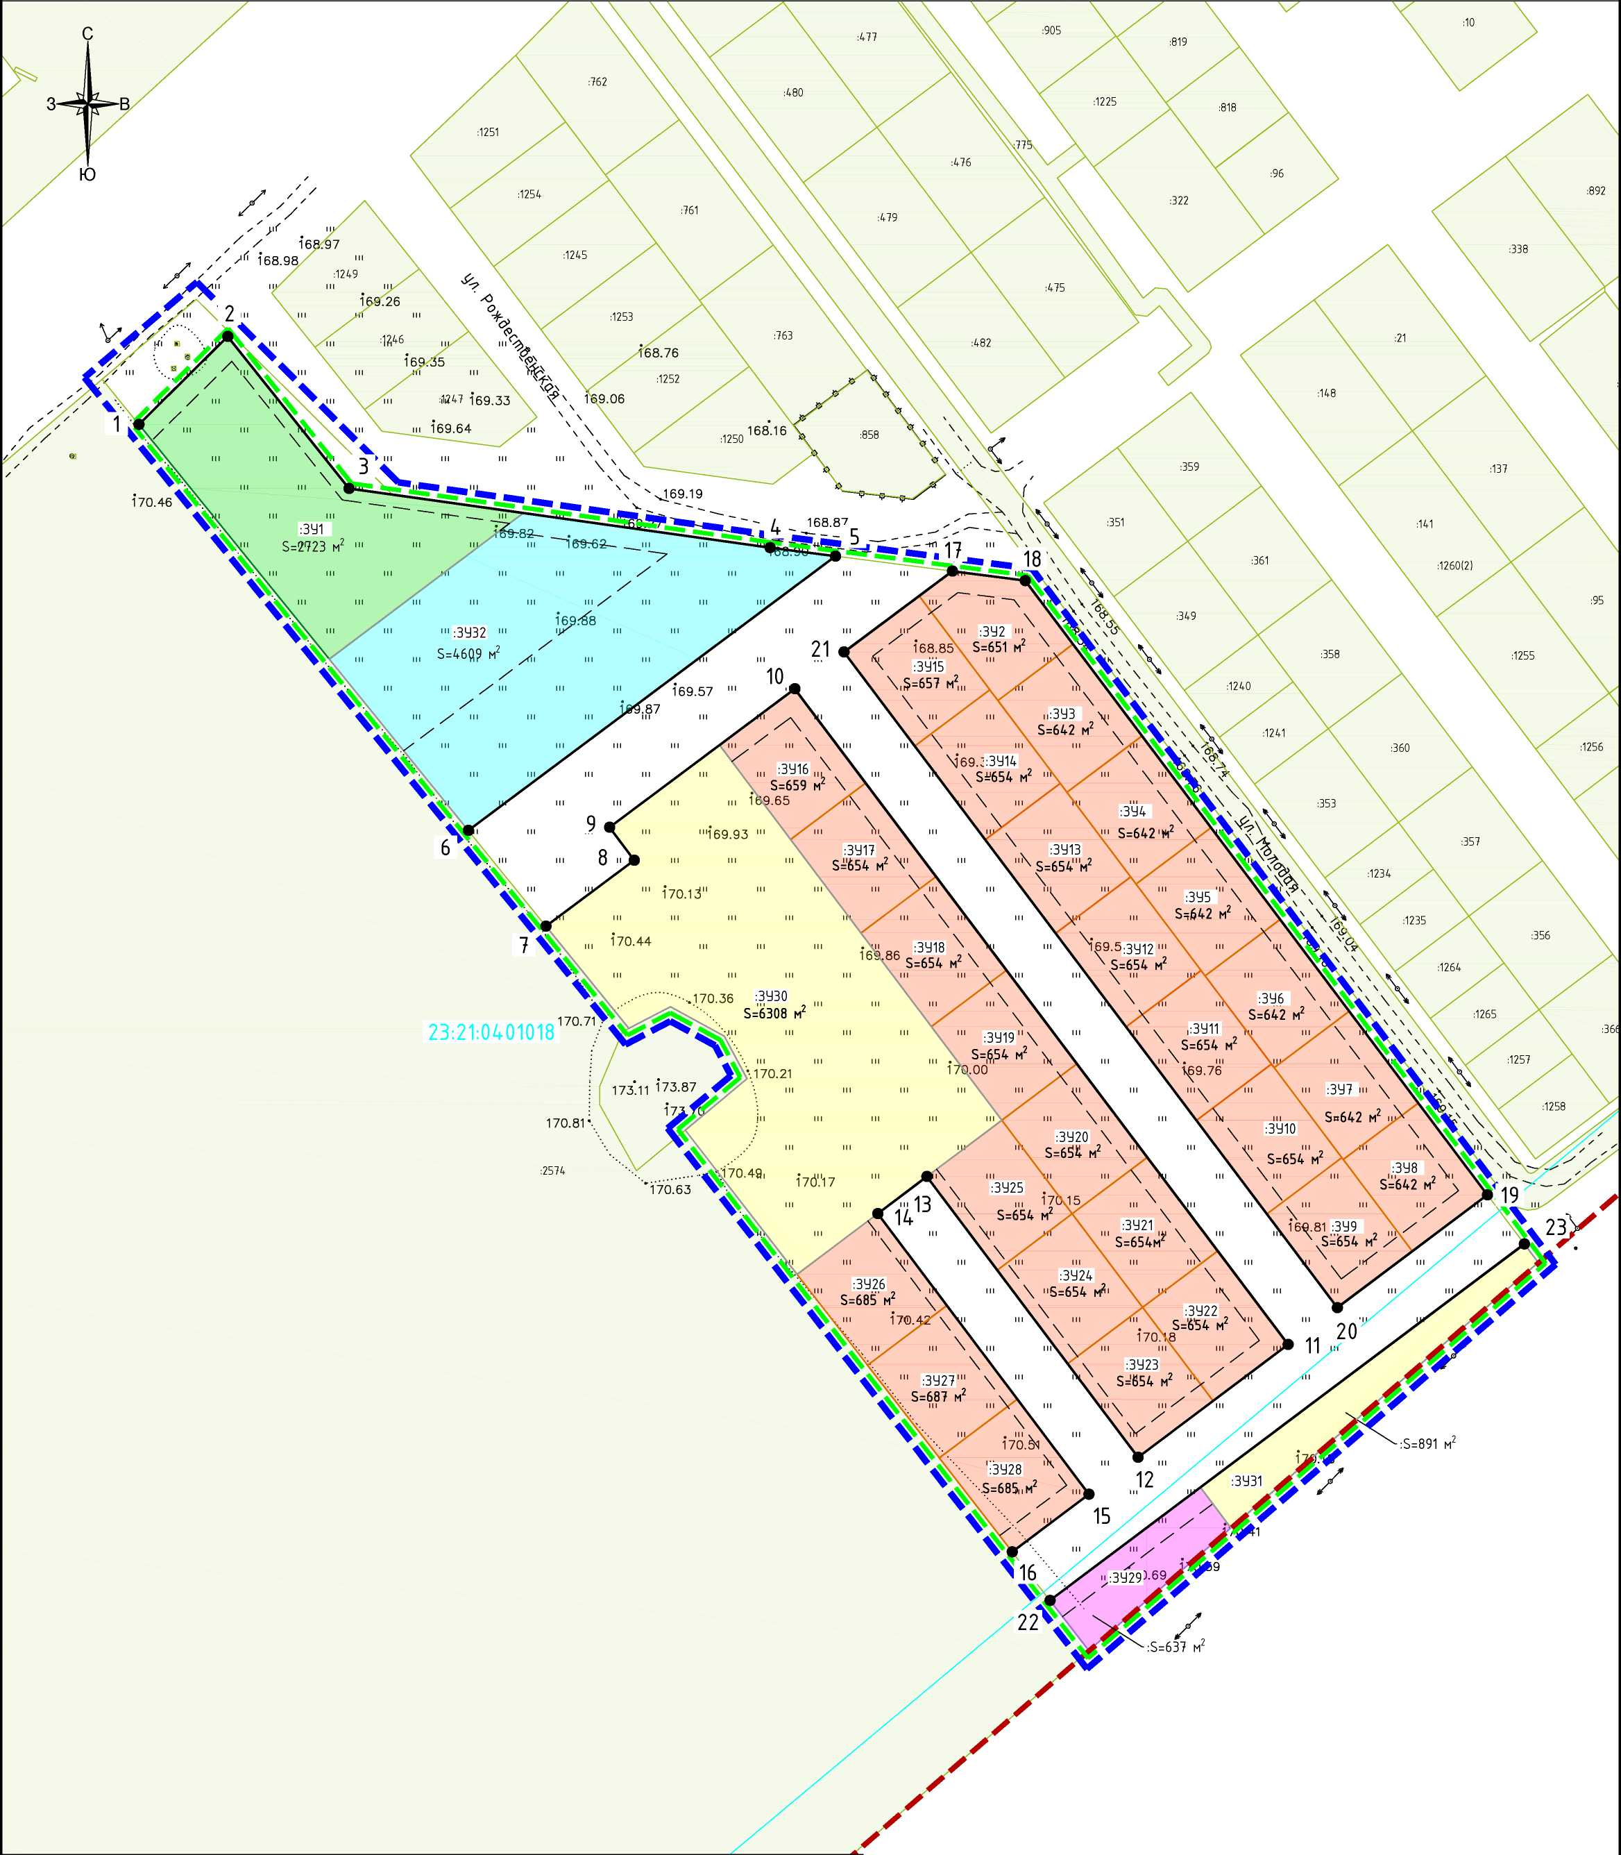

ЧАСТЬ 2
Материалы по обоснованию
проекта межевания территории

Чертеж межеВания территории
Масштаб 1:1000
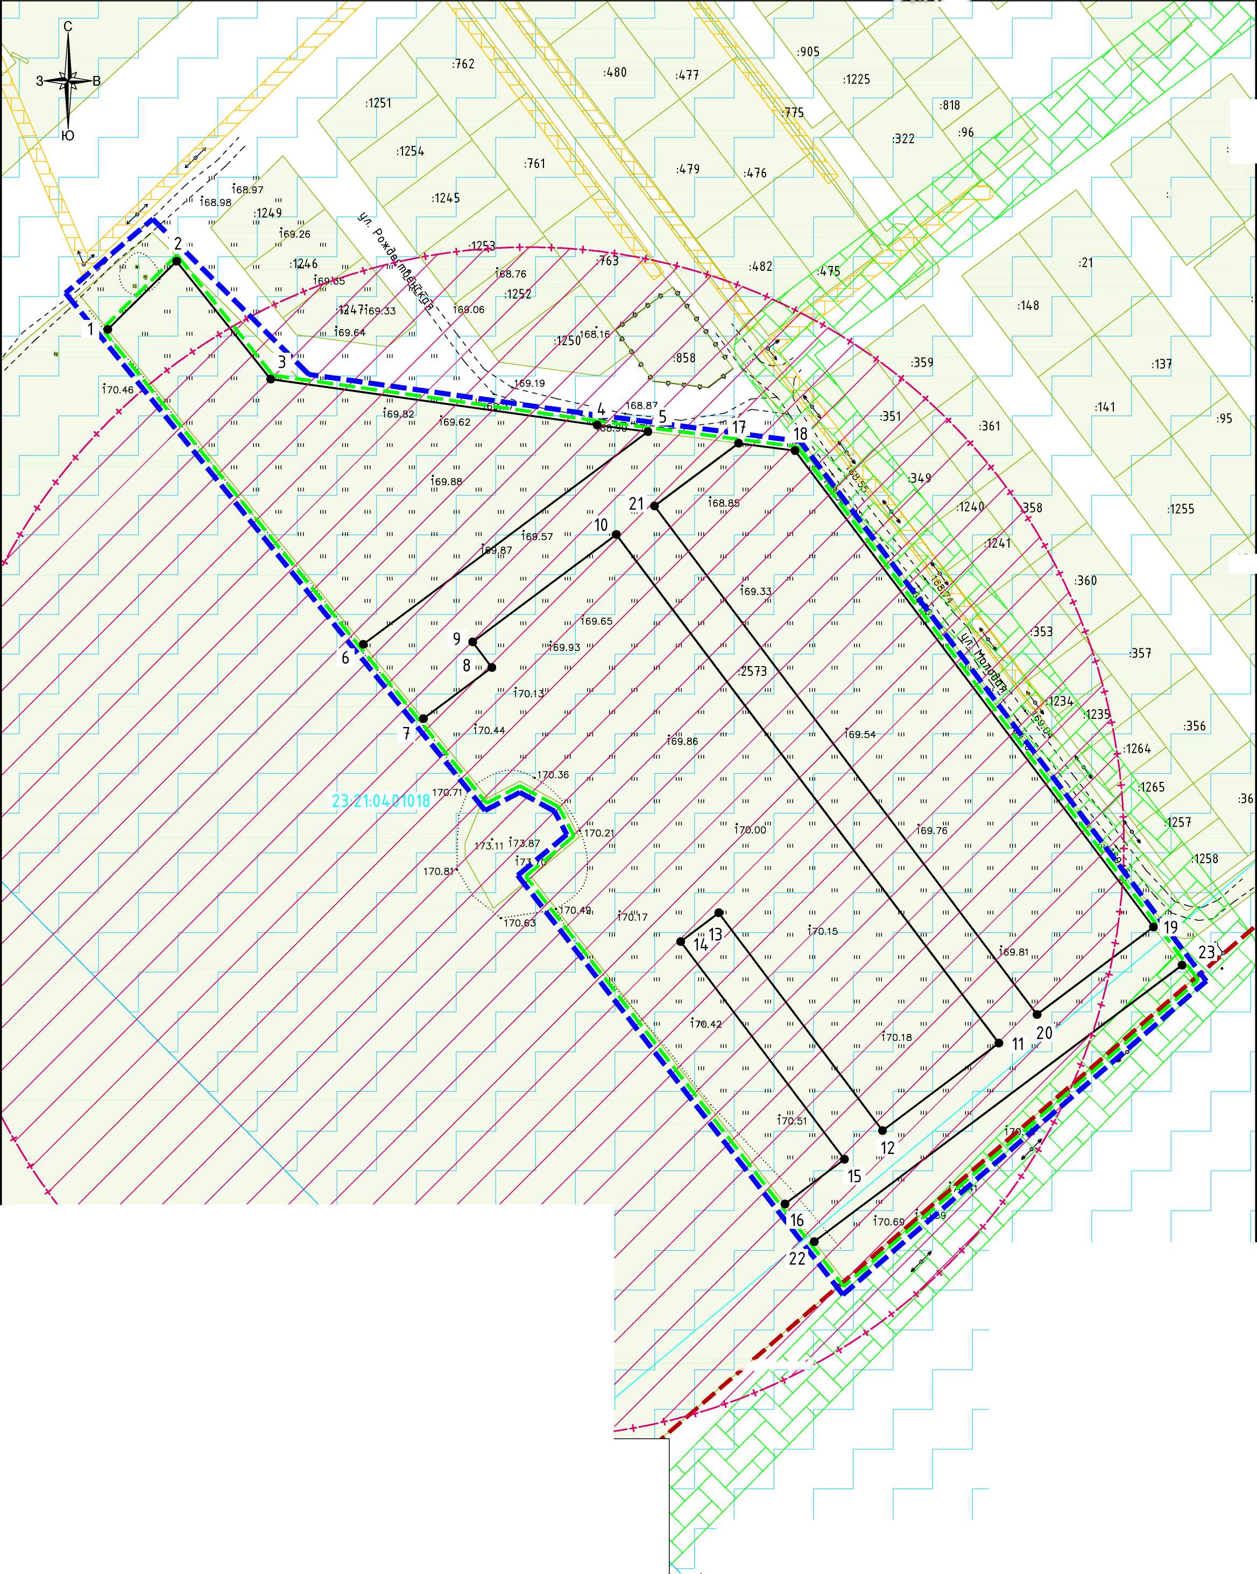

В границах разрабатываемой территории отсутствуют:
- особо охраняемые природные территории, утвержденные в установленном порядке;
- земли лесного фонда (лесничества, участковые лесничества, лесные кварталы, лесотаксационные выделы или части лесотаксационных выделов)
Установление публичных сервитутов настоящим проектом межевания не предусмотрено
В границах территории проектирования имеются выявленные объекты культурного наследия - курганная группа из 2 насыпей (1 насыпь визуально не прослежена). При этом проекты зон охраны объектов культурного наследия в установленном федеральным законодательством порядке не разработаны и не утверждены.
В целях обеспечения сохранности объекта культурного наследия в его исторической среде на сопряженной с ним территории устанавливаются зоны охраны объекта культурного наследия: охранная зона объекта культурного наследия, зона регулирования застройки и хозяйственной деятельности, зона охраняемого природного ландшафта.

Индивидуальный предприниматель С.Г. Кигинько

Заказчик:
Администрация Новокубанского городского поселения
Новокубанского района
Муниципальный контракт:
№6-ЗК/23 от 23.08.2023 г.

Документация по планировке территории
(проект планировки территории и проект межевания территории), под
жилой микрорайон из земельного участка с кадастровым номером
23:21:0000000:2573, расположенного по адресу: Российская Федерация,
Краснодарский край, Новокубанский район, Новокубанское городское
поселение, город Новокубанск, 100 метров южнее пересечения
улицы Молодая и улицы Динская

ТОМ 1

Проект планировки территории
Пояснительная записка

Основная (утверждаемая) часть
проекта планировки территории

2023 г.

Индивидуальный предприниматель С.Г. Кигинько

Заказчик:
Администрация Новокубанского городского поселения
Новокубанского района
Муниципальный контракт:
№6-ЗК/23 от 23.08.2023 г.

Документация по планировке территории
(проект планировки территории и проект межевания территории), под
жилой микрорайон из земельного участка с кадастровым номером
23:21:0000000:2573, расположенного по адресу: Российская Федерация,
Краснодарский край, Новокубанский район, Новокубанское городское
поселение, город Новокубанск, 100 метров южнее пересечения
улицы Молодая и улицы Динская

ТОМ 1

Проект планировки территории

Пояснительная записка

Основная (утверждаемая) часть
проекта планировки территории

Индивидуальный предприниматель С.Г. Кигинько

Краснодар 2023 г.

Состав проекта:

Том 1. Основная (утверждаемая) часть проекта планировки
Пояснительная записка Графические материалы:
№  п/п | Наименование чертежа | Масштаб | Марка чертежа
1 | Чертеж планировки территории | 1:1000 | ПП-1

Том 2. Материалы по обоснованию проекта планировки территории
Пояснительная записка (обоснование проекта планировки)
Графические материалы (обоснование проекта планировки):
№  п/п | Наименование чертежа | Масштаб | Марка чертежа
1 | Kартa (фрагмент карты) планировочной структуры территорий поселения, городского округа, межселенной территории муниципального района с отображением границ элементов планировочной структуры. | 1:10000 | ПП-2
2 | Схема организации движения транспорта (включая транспорт общего пользования) и пешеходов, схема организации улично-дорожной сети | 1:1000 | ПП-3
3 | Схема границ территорий объектов культурного наследия | 1:10000 | ПП-4
4 | Схема границ зон с особыми условиями использования территории. Схема, отображающую местоположение существующих объектов капитального строительства | 1:1000 | ПП-5
5 | Схема вертикальной планировки и инженерной защиты и инженерной подготовки территории | 1:1000 | ПП-6
6 | Схема варианта планировочных решений застройки территории в соответствии с проектом планировки территории. | 1:1000 | ПП-7

Содержание
стр.
Введение | 5
1. Положение о характеристиках планируемого развития территории | 7
2. Характеристика объектов капитального строительства | 8
2.1. Характеристика объектов капитального строительства жилого назначения | 8
2.2. Характеристика объектов производственного назначения | 9
2.3. Характеристика объектов общественно-делового назначения | 10
2.4. Характеристика объектов социальной инфраструктуры | 10
2.5. Характеристика объектов иного назначения | 11
2.6. Характеристика объектов коммунальной инфраструктуры | 12
3. Положения об очередности планируемого развития территории | 12
4. Сведения о красных линиях | 13

Введение
Проект планировки территории под жилой микрорайон из земельного участка с кадастровым номером 23:21:0000000:2573, расположенного по адресу: Российская Федерация, Краснодарский край, Новокубанский район, Новокубанское городское поселение, город Новокубанск, 100 метров южнее пересечения улицы Молодая и улицы Динская, разработан на основании постановления Новокубанского городского поселения Новокубанского района от 08.08.2023 № 799 с целью выделения элементов
планировочной структуры, установления границ территорий общего пользования, границ зон планируемого размещения объектов капитального строительства, определения характеристик и очередности планируемого развития территории, определения местоположения границ образуемых и изменяемых земельных участков, в том числе предназначенных для жилищного строительства.
Проект планировки разработан в соответствии со статьями 41, 41.1, 41.2 и 42 Градостроительного кодекса Российской Федерации от 29.12.2004 N 190-ФЗ (ред. от
- , законодательными актами и нормативно-техническими документами в сфере градостроительства и состоит из основной части, которая подлежит утверждению, и материалов по ее обоснованию.
Настоящая документация разработана на основе топографического плана, полученного в результате инженерно-геодезических изысканий и создания цифровой модели местности масштаба 1:1000, с сечением рельефа 0,5 метров, в системе координат МСК 23 зона 2 и Балтийской системе высот 1977 г.
Ориентировочная площадь проектируемой территории по техническому заданию составляет 4,26 га, по обмеру чертежа — 4,26 га.
При подготовке настоящего проекта планировки учтены следующие материалы:
- Техническое задание (Приложение №1 к муниципальному контракту №6-ЗК/23 от
- ;
- Кадастровый план территории кадастрового квартала 23:21:0403000 от 06.12.2022 г. № КУВИ-001/2022-216584742, кадастровый план территории кадастрового квартала 23:21:0401018 от 04.07.2023 № КУВИ-001/2023-153177065;
- Правила землепользования и застройки Новокубанского городского поселения Новокубанского района Краснодарского края, утверждённые решением Совета Новокубанского городского поселения Новокубанского района от 01.08.2014 года № 585 (в редакции №470 от 17.03.2023);
- Генеральный план Новокубанского городского поселения Новокубанского района Краснодарского края, утверждённый решением Совета Новокубанского городского поселения Новокубанского района №3847 от 19.10.2012 (с изменениями от 29.07.2022 г. №396).
При разработке проекта планировки использовались следующие основные нормативные документы:
- Градостроительный кодекс Российской Федерации от 29.12.2004 N 190-ФЗ (ред. от
- ;
- Земельный кодекс Российской Федерации от 25.10.2001 N 136-ФЗ (ред. от
- ;
- СП 42.13330.2016 Градостроительство. Планировка и застройка городских и сельских поселений. Актуализированная редакция СНиП 2.07.01- 89* в части, не противоречащей Г радостроительному кодексу РФ;
- Нормативы градостроительного проектирования Краснодарского края, утвержденные приказом Департамента по архитектуре и градостроительству Краснодарского края от 16 апреля 2015 года № 78 (в редакции от 05.06.2023);
- Местные нормативы градостроительного проектирования Новокубанского городского поселения Новокубанского района, утверждённые решением Совета Новокубанского городского поселения Новокубанского района от 22 апреля 2016 года № 222 (в редакции решения Совета Новокубанского городского поселения Новокубанского района от 27.10.2023 №537);
- СП 31.13330.2021 Водоснабжение. Наружные сети и сооружения;
- РД 34.20.185-94. Инструкция по проектированию городских электрических сетей;
- СП 42-101-2003. Общие положения по проектированию и строительству газораспределительных систем из металлических и полиэтиленовых труб;
- СНиП 11-04-2003 «Инструкция о порядке разработки, согласования, экспертизы и утверждения градостроительной документации» в части, не противоречащей Градостроительному кодексу РФ;
- СанПиН 2.2.1/2.1.1.1200-03 «Санитарно-защитные зоны и санитарная
классификация предприятий, сооружений и иных объектов»;
- Постановление Правительства РФ от 24 февраля 2009 г. N 160 "О порядке установления охранных зон объектов электросетевого хозяйства и особых условий использования земельных участков, расположенных в границах таких зон";
- Правила охраны магистральных трубопроводов (утв. постановлением
Госгортехнадзора РФ от 24 апреля 1992 г. N 9) (утв. Заместителем Министра топлива и энергетики 29 апреля 1992 г.) (в редакции постановления
Госгортехнадзора РФ от 23 ноября 1994 г. N 61);
- Постановление Правительства РФ от 9 июня 1995 г. N 578 "Об утверждении Правил охраны линий и сооружений связи Российской Федерации";
- Федеральный закон от 21 декабря 1994 года №68-ФЗ «О защите населения и территории от чрезвычайных ситуаций природного и техногенного характера»;
- РДС 30-201-98. Инструкция о порядке проектирования и установления красных линий в городах и других поселениях Российской Федерации.
- Положение о характеристиках планируемого развития территории
Участок проектирования расположен к западу от центральной части города Новокубанска Новокубанского городского поселения Новокубанского района, в 100 метрах южнее пересечения улицы Молодая и улицы Динская.
Проектируемая территория, согласно карте градостроительного зонирования, расположена в границах зоны застройки индивидуальными жилыми домами (Ж-1).
Проектируемая территория представляет собой обособленный квартал, свободный от застройки. Обеспечение проектируемой территории объектами социального и бытового обслуживания будет частично обеспечена за счёт учреждений, расположенных в границах проектируемой территории, а также за границами проекта планировки в пределах нормативных значений доступности, утверждённых нормативами градостроительного проектирования Краснодарского края.
Для обеспечения населения возможностью организованного удаления мусора с территории проектом планировки предусмотрены контейнерные площадки для сбора и кратковременного хранения бытовых отходов.
Размещение контейнерных площадок, количество и объем контейнеров обусловлены действующими нормативами.
Перечень размещаемых на проектируемой территории объектов приведён в таблице 1.
Таблица1.
№ пп по ПП-1 | Наименование | Кол-во | Примечание
1 | Для индивидуального жилищного строительства | 27 участков | проект.
2 | Площадки для занятий спортом | 1 участок | проект.
3 | Земельные участки (территории) общего пользования | 2 участка | проект.
4 | Дошкольное, начальное и среднее общее образование | 1 участок | проект.
5 | Магазины | 1 участок | проект.
Проектный баланс на территорию проекта планировки представлен в таблице 2.
Таблица 2.
№ п/п | Наименование  показателей | Единицы  измерения | Проектные  показатели
1 | Общая площадь в границах проекта планировки, всего | га | 4,26
2 | Жилая зона, в том числе: | га | 1,83
2.1 | территория индивидуальной жилой застройки с приусадебными участками | га | 1,83
2.2 | территория жилой блокированной застройки | га | —
3 | Зона объектов общественно-делового назначения, в том числе | га | 0,46
4 | Производственная зона | га | —
5 | Зона объектов инженерной и транспортной инфраструктур | га | 0,95
5.1 | Улицы, дороги, проезды |  | 0,45
5.2 | Открытые автостоянки (парковки) | га | 0,02
5.3 | Озеленённая территория | га | 0,25
6 | Озеленённая территория общего пользования | га | 0,72
7 | Иные зоны | га | —
2. Характеристика объектов капитального строительства

2.1. Характеристика объектов капитального строительства жилого назначения
Параметры объектов капитального строительства будут определены на стадии рабочего проектирования, в соответствии с действующими правилами землепользования и застройки в соответствии с параметрами использования, характерными для территориальной зоны «Ж-1. Зона застройки индивидуальными жилыми домами».

Индивидуальное жилищное строительство (2.1)
Предельные параметры использования земельного участка:
- минимальная площадь земельных участков — 300 кв. м.
- максимальная площадь вновь образованных земельных участков — 2000 кв.м;
- минимальная ширина формируемых земельных участков вдоль фронта улицы (проезда) - 12 м.
- минимальные отступы от красной линии улиц - 5 м;
- минимальные отступы от красной линии проездов - 3 м;
- минимальный отступ строений от границы смежного земельного участка - 3 м.
Предельные параметры разрешенного строительства, реконструкции объектов капитального строительства:
- максимальное количество надземных этажей зданий - 3 этажа;
- максимальная высота зданий - 20 м;
- максимальный процент застройки земельного участка - 60%.
В результате комплексного анализа территории была сформирована зона застройки индивидуальными жилыми домами.
Проектом планировки значительная часть проектируемой территории предусмотрена под развитие жилой застройки. Площадь земельных участков под индивидуальную жилую застройку составляет 0,06 га. В общей сложности в границах проекта планировки отведено под развитие новой жилой застройки 28 участков для индивидуальной жилой застройки. Конфигурация формируемых земельных участков обусловлена характером рельефа, трассировкой проектируемых улиц и границами смежных земельных участков, сведения о которых содержатся в ЕГРН.
Проектная жилая застройка планируемой территории представлена индивидуальными жилыми домами, предназначенными, в том числе, для проживания многодетных семей. Индивидуальные жилые дома, по своим параметрам рассчитаны на семью от 5 человек и более. Таким образом, проектная численность нового населения определена на уровне 140 человек.
В соответствии с нормативами градостроительного проектирования Краснодарского края показатели жилищной обеспеченности для малоэтажной индивидуальной застройки не нормируются. В настоящем проекте планируемый показатель жилищной обеспеченности проектируемой жилой застройки принимается на уровне 25 м² на одного жителя для застройки индивидуальными жилыми домами.
Площадь одного индивидуального жилого дома для укрупненных расчетов, а также для соблюдения необходимого уровня жилищной обеспеченности принимается в среднем на уровне 125 м² общей площади. Таким образом, общая площадь нового жилого фонда составит 3500 кв.м, при средней жилищной обеспеченности 25 кв.м/ чел.
Перспективная численность населения определена исходя из:
- намеченных объемов жилищного строительства (освоение территории проектной территории жилой застройки);
- среднего коэффициента семейности для территорий, которые определены для обеспечения многодетных семей, принятого на уровне — 5.
Параметры численности населения и жилого фонда проекта планировки Таблица 3
Таблица 3
№  п/п | Наименование показателя | Ед. изм. | Проектные  показатели
1 | Территория проектируемого участка | га | 4,26
2 | Площадь жилой зоны | га | 1,77
3 | Площадь индивидуальной жилой застройки (проект.) | га | 1,77
4 | Площадь индивидуальной жилой застройки (существ.) | га | —
5 | Количество участков индивидуальной жилой застройки, всего | ед. | 27
5.1 | индивидуальной жилой застройки | ед. | 27
5.2 | блокированной жилой застройки | ед. | —
6 | Общая площадь жилого фонда, всего | тыс. кв.м | 3,38
7 | Площадь застройки жилыми домами | тыс. кв.м | 2,24
8 | Коэффициент семейности | чел. | 5
9 | Численность населения | чел. | 135
10 | Средняя жилищная обеспеченность (проект.) | кв.м/чел. | 25
11 | Расчётная плотность населения жилой застройки | чел/га | 33
12 | Коэффициент застройки* | о/ | 12
13 | Коэффициент плотности застройки* | о/  % | 19
*Параметры объектов капитального строительства будут определены на стадии рабочего проектирования, в соответствии с действующими правилами землепользования и застройки и указанными в них параметрами использования земельных участков и объектов капитального строительства для зоны «Ж-1. Зона застройки индивидуальными жилыми домами».
2.2. Характеристика объектов производственного назначения
В границах проектируемой территории не планируется размещение объектов производственного назначения.
2.3 Характеристика объектов общественно-делового назначения
В границах проектируемой территории предусмотрено место размещения магазина. Параметры объектов капитального строительства будут определены на стадии рабочего проектирования, в соответствии с действующими правилами землепользования и застройки и указанными в них параметрами использования земельных участков и объектов капитального строительства для зоны «Ж-1. Зона застройки индивидуальными жилыми домами».
Предельные размеры земельных участков и предельные параметры разрешенного строительства, реконструкции объектов капитального строительства в границах земельного участка с видом разрешённого использования Магазины (4.4)
Предельные параметры использования земельного участка:
- минимальная площадь земельных участков — 100 кв. м.
- максимальная площадь вновь образованных земельных участков — 8500 кв.м;
- минимальная ширина формируемых земельных участков вдоль фронта улицы (проезда) - 8 м.
- минимальные отступы от красной линии улиц - 5 м;
- минимальные отступы от красной линии проездов - 3 м;
- минимальный отступ строений от границы смежного земельного участка - 3 м.
Предельные параметры разрешенного строительства, реконструкции объектов капитального строительства:
- максимальное количество надземных этажей зданий - 3 этажа;
- максимальная высота зданий (до конька) - 20 м;
- максимальный процент застройки земельного участка - 70%.
- Характеристика объектов социальной инфраструктуры
В границах проектируемой территории планируется размещение и обустройство мест для занятия спортом, физической культурой, пешими или верховыми прогулками, отдыха и туризма, наблюдения за природой, пикников, охоты, рыбалки и иной деятельности, создание сквера.
Параметры объектов капитального строительства будут определены на стадии рабочего проектирования, в соответствии с действующими правилами землепользования и застройки и указанными в них параметрами использования земельных участков и объектов капитального строительства для зоны «Ж-1. Зона застройки индивидуальными жилыми домами».
Предельные размеры земельных участков и предельные параметры разрешенного строительства, реконструкции объектов капитального строительства в границах земельного участка с видом разрешённого использования Площадки для занятий спортом (5.1.3)
Предельные параметры использования земельного участка:
- минимальная площадь земельных участков — 200 кв. м.
- максимальная площадь вновь образованных земельных участков — 45000 кв.м;
- минимальная ширина формируемых земельных участков вдоль фронта улицы (проезда) - 12 м.
- минимальные отступы от красной линии улиц - 5 м;
- минимальные отступы от красной линии проездов - нет;
- минимальный отступ строений от границы смежного земельного участка - 3 м.
Предельные параметры разрешенного строительства, реконструкции объектов капитального строительства:
- максимальное количество надземных этажей зданий - 3 этажа;
- максимальная высота зданий (до конька) - 20 м;
- максимальный процент застройки земельного участка - 65%.
Удовлетворение потребностей в объектах социально-бытового обслуживания населения на проектируемой территории будет обеспечено за счет объектов, расположенных вне границ данной территории.
Размещение общеобразовательных организаций допускается на расстоянии транспортной доступности: для учащихся начального общего образования — 15 мин. (в одну сторону), для учащихся основного общего и среднего общего образования — не более 50 мин. (в одну сторону).
Ближайшие к территории проектирования общеобразовательные организации в г. Новокубанск находятся по следующим адресам:
- г. Новокубанск, ул. Ленина, 60 — МОБУ Средняя общеобразовательная школа № 1;
- г. Новокубанск, ул. Кооперативная ул., 64/1 — Гимназия №2 им. И.С. Колесникова г. Новокубанска;
- г. Новокубанск, ул. Первомайская, 23А — Средняя общеобразовательная школа № 3 г. Новокубанска.
На территории проектирования предусматривается размещение дошкольной образовательной организации.
Учитывая предоставление земельных участков под индивидуальную жилую застройку, в том числе многодетным семьям, и удаленность существующих объектов обслуживания, в границах проектируемой территории предусмотрена зона размещения детского дошкольного учреждения на 120 мест, рассчитанного на обслуживание формируемого микрорайона территории, а также территории, расположенной в пределах радиуса обслуживания.
В соответствии с действующими градостроительными нормативами и правилами землепользования и застройки, установлены следующие предельные размеры земельных участков и предельные параметры разрешенного строительства, реконструкции объектов капитального строительства в границах земельного участка с видом разрешенного использования «Дошкольное, начальное и среднее общее образование (3.5.1)»:
- минимальная площадь земельных участков — 1000 кв. м.
- максимальная площадь вновь образованных земельных участков — 45000 кв.м;
- минимальная ширина формируемых земельных участков вдоль фронта улицы (проезда) - 12 м.
- минимальные отступы от красной линии улиц - 25 м;
- минимальные отступы от красной линии проездов - 5 м;
- минимальный отступ строений от границы смежного земельного участка - 3 м.
- максимальное количество надземных этажей зданий - 3 этажа;
- максимальная высота зданий - 20 м;
- максимальный процент застройки земельного участка - 65%.
Площадь территории под размещение дошкольных образовательных учреждений в соответствии с нормативами градостроительного проектирования Краснодарского края не нормируются. Размер земельного участка определяется исходя из возможности размещения объекта в соответствии с требованиями технических регламентов.
- Характеристика объектов иного назначения
В границах проекта планировки территории не планируется размещение объектов иного назначения.
- Характеристика объектов коммунальной инфраструктуры
Подключение проектируемой территории предусматривается к существующим и проектируемым источникам инженерного обеспечения.
Получение технических условий от всех инженерно-эксплуатационных организаций осуществляется на стадии рабочего проектирования в порядке, предусмотренном ст. 52.1 Градостроительного кодекса Российской Федерации от 29.12.2004 N 190-ФЗ.
Укрупнённые показатели по системам инженерного обеспечения представлены в таблице 4.
Таблица 4
№ п/п | Наименование  системы | Наименование  показателей | Единица  измерения | Количество
1 | Электроснабжение | Электропотребление в год | кВт. ч/год | 292950
2 | Г азоснабжение | Потребление газа в год | млн.куб. м/год | 0,04
3 | Водоснабжение | Потребление воды в сутки | тыс.куб.  м/сут | 0,04
4 | Водоотведение | Расход стоков | тыс.куб. | 0,04
 |  |  | м/сут

3. Положение об очерёдности планируемого развития территории
Предлагается поэтапная последовательность мероприятий, предусмотренных проектом планировки территории:
- Проведение кадастровых работ — формирование земельных участков с постановкой их на государственный кадастровый учет. Формирование земельных участков осуществляется в соответствии с главой 1.1 Земельного кодекса Российской Федерации. Постановка сформированных земельных участков осуществляется в соответствии с Федеральным законом от 13.07.2015 № 218-ФЗ «О государственной регистрации недвижимости».
- Предоставление вновь сформированных земельных участков под предлагаемую проектом застройку. Сформированные земельные участки предоставляются под застройку в соответствии с главой V.1 Земельного кодекса Российской Федерации.
- Разработка и утверждение проектов зон охраны объектов культурного наследия в установленном федеральным законодательством порядке:
- производство археологического обследования территории с целью локализации объекта культурного наследия и установления границ территории и зон охраны памятника;
- по результатам исследований разработать и включить в состав проекта строительства раздел об обеспечении сохранности объектов культурного наследия или о проведении спасательных археологических полевых работ или проект обеспечения сохранности указанных объектов культурного наследия либо план проведения спасательных археологических полевых работ, включающих оценку воздействия проводимых работ на указанный объект культурного наследия, в которых будет содержаться необходимая текстовая и графическая информация о точном месторасположении памятников, их размерах, зонах охраны, категории историко-культурного значения, постановке на государственную охрану, режимах использования территорий памятника и их зон охраны, комплексе необходимых мероприятий о сохранению объекта культурного наследия и стоимости их реализации;
- выполнение требований по сохранению объектов культурного наследия согласно разделу или проекту по обеспечению сохранности объектов культурного наследия, или плану проведения спасательных археологических полевых работ.
- Разработка проектной документации по строительству зданий и сооружений, а также по строительству сетей и объектов инженерного обеспечения. Проектная документация подготавливается на основании ст. 48 Градостроительного кодекса Российской Федерации в соответствии со сводами правил, строительными нормами и правилами, техническими регламентами.
Строительство планируемых объектов капитального строительства и их подключение к системе инженерных коммуникаций. Строительство объектов капитального строительства осуществляется на основании разрешения на строительство, порядок выдачи которого предусмотрен ст. 51 Градостроительного кодекса Российской Федерации.
- Ввод объектов капитального строительства и инженерных коммуникаций в эксплуатацию. Для введения в эксплуатацию объекта капитального строительства требуется получения соответствующего разрешения, порядок выдачи которого предусмотрен ст. 55 Градостроительного кодекса Российской Федерации.
Срок реализации определяется по мере заселения территории и возникновения потребности в обеспеченности населения объектами инженерной инфраструктуры с учетом порядка и сроков финансирования.
- Сведения о красных линиях
Частью 3 статьи 42 Градостроительного кодекса РФ установлена необходимость отображения красных линий на чертежах планировки территории. Согласно п. 11 ст. 1 Градостроительного кодекса РФ, красные линии — линии, которые обозначают границы территорий общего пользования и подлежат установлению, изменению или отмене в документации по планировке территории.
Ранее в районе проектирования градостроительные проектные работы не проводились, красные линии не установлены.
В соответствии с частью 3 статьи 41.1. Градостроительного кодекса Российской Федерации проект планировки территории подготовлен в соответствии с системой координат, используемой для ведения Единого государственного реестра недвижимости.
Установленная система координат - МСК-23, зона 2
Ведомость координат красных линий
Номер  точки | Координаты, м
 | X | Y
1 | 485527.12 | 2302490.38
2 | 485548.58 | 2302512.04
3 | 485511.50 | 2302541.62
4 | 485497.06 | 2302644.36
5 | 485495.00 | 2302660.34
6 | 485428.08 | 2302570.74
7 | 485404.74 | 2302589.69
8 | 485420.82 | 2302611.22
9 | 485428.87 | 2302605.21
10 | 485462.62 | 2302650.41
11 | 485302.68 | 2302770.80
12 | 485275.17 | 2302734.18
13 | 485343.66 | 2302682.63
14 | 485334.62 | 2302670.66
15 | 485266.16 | 2302722.18
16 | 485252.12 | 2302703.48
17 | 485491.33 | 2302688.85
18 | 485489.04 | 2302706.62
19 | 485339.20 | 2302819.41
20 | 485311.69 | 2302782.79
21 | 485471.60 | 2302662.43
22 | 485240.26 | 2302712.68
23 | 485327.21 | 2302828.43
- Линиями застройки для целей проекта планировки следует считать линии отступа от красных линий в целях определения места допустимого размещения строений, зданий и сооружений.
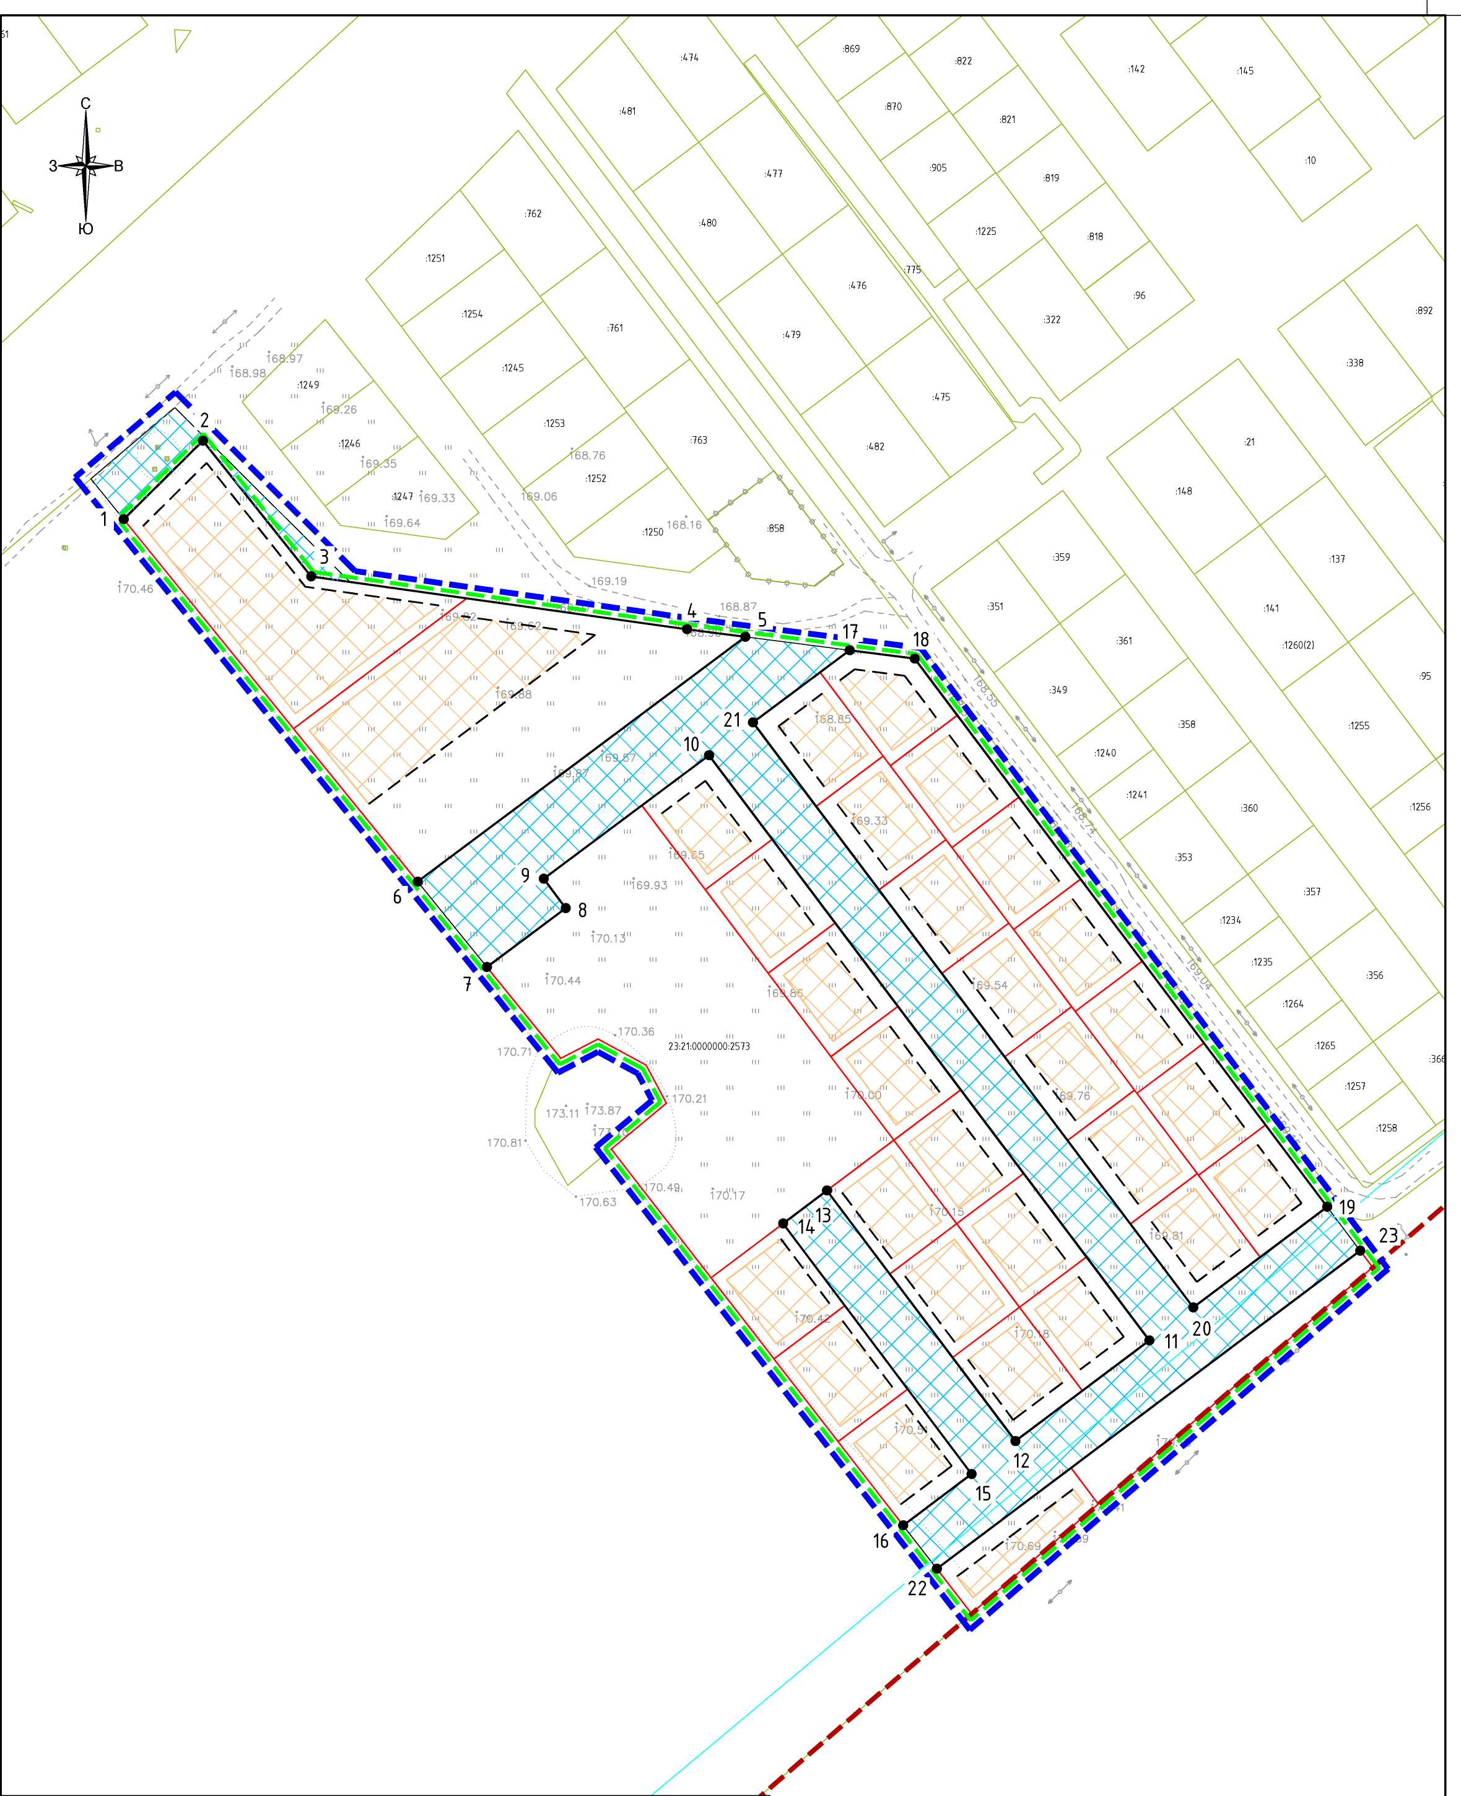

Индивидуальный предприниматель С.Г. Кигинько

Заказчик:
Администрация Новокубанского городского поселения
Новокубанского района
Муниципальный контракт:
№6-ЗК/23 от 23.08.2023 г.

Документация по планировке территории
(проект планировки территории и проект межевания территории), под
жилой микрорайон из земельного участка с кадастровым номером
23:21:0000000:2573, расположенного по адресу: Российская Федерация,
Краснодарский край, Новокубанский район, Новокубанское городское
поселение, город Новокубанск, 100 метров южнее пересечения улицы
Молодая и улицы Динская

ТОМ 2

Проект планировки территории

Пояснительная записка

Материалы по обоснованию
проекта планировки территории

Краснодар 2023 г.

Индивидуальный предприниматель С.Г. Кигинько

Заказчик:
Администрация Новокубанского городского поселения
Новокубанского района
Муниципальный контракт:
№6-ЗК/23 от 23.08.2023 г.

Документация по планировке территории
(проект планировки территории и проект межевания территории), под
жилой микрорайон из земельного участка с кадастровым номером
23:21:0000000:2573, расположенного по адресу: Российская Федерация,
Краснодарский край, Новокубанский район, Новокубанское городское
поселение, город Новокубанск, 100 метров южнее пересечения улицы
Молодая и улицы Динская

ТОМ 2

Проект планировки территории

Пояснительная записка

Материалы по обоснованию
проекта планировки территории

Индивидуальный предприниматель С.Г. Кигинько

Краснодар 2023 г.

Состав проекта:

Том 1. Основная (утверждаемая) часть проекта планировки
Пояснительная записка Графические материалы:
№  п/п | Наименование чертежа | Масштаб | Марка чертежа
1 | Чертеж планировки территории | 1:1000 | ПП-1

Том 2. Материалы по обоснованию проекта планировки территории
Пояснительная записка (обоснование проекта планировки)
Графические материалы (обоснование проекта планировки):
№  п/п | Наименование чертежа | Масштаб | Марка чертежа
1 | Карта (фрагмент карты) планировочной структуры территорий поселения, городского округа, межселенной территории муниципального района с отображением границ элементов планировочной структуры. | 1:10000 | ПП-2
2 | Схема организации движения транспорта (включая транспорт общего пользования) и пешеходов, схема организации улично-дорожной сети | 1:1000 | ПП-3
3 | Схема границ территорий объектов культурного наследия | 1:10000 | ПП-4
4 | Схема границ зон с особыми условиями использования территории. Схема, отображающую местоположение существующих объектов капитального строительства | 1:1000 | ПП-5
5 | Схема вертикальной планировки, инженерной защиты и инженерной подготовки территории | 1:1000 | ПП-6
6 | Схема варианта планировочных решений застройки территории в соответствии с проектом планировки территории. | 1:1000 | ПП-7

Содержание
стр.
Введение
1. Характеристика района строительства
2. Характеристика современного использования территории
3. Обоснование определения границ зон планируемого размещения объектов капитального строительства
3.1. Обоснование определения границ зон планируемого размещения объектов жилого назначения
3.2. Обоснование определения границ зон планируемого размещения объектов производственного назначения
3.3. Обоснование определения границ зон планируемого размещения объектов общественно-делового назначения
3.4. Обоснование определения границ зон планируемого размещения объектов социальной инфраструктуры
3.5. Обоснование определения границ зон планируемого размещения объектов иного назначения
3.6. Обоснование определения границ зон планируемого размещения объектов коммунальной инфраструктуры
3.6.1. В одоснабжение
3.6.2. Противопожарное водоснабжение
3.6.3. Канализация
3.6.4. Электроснабжение
3.6.5. Теплоснабжение
3.6.6. Г азоснабжение
3.6.7. Санитарная очистка
3.7. Объекты транспортной инфраструктуры
4. Обоснование соответствия планируемых параметров, местоположения и назначения объектов регионального значения, объектов местного значения нормативам градостроительного проектирования и требованиям градостроительных регламентов, а также применительно к территории, в границах которой предусматривается осуществление деятельности по комплексному и устойчивому развитию территории, установленным правилами землепользования и застройки расчетным показателям минимально допустимого уровня обеспеченности территории объектами коммунальной, транспортной, социальной инфраструктур и расчетным показателям максимально допустимого уровня территориальной доступности таких объектов для населения
5. Зоны с особыми условиями использования территории
6. Объекты культурного наследия и особо охраняемые природные территории
7. Вертикальная планировка и инженерная подготовка территории
8. Перечень мероприятий по защите территории от чрезвычайных ситуаций природного и техногенного характера, в том числе по обеспечению пожарной безопасности и по гражданской обороне
9. Перечень мероприятий по охране окружающей среды
10. Обоснование очередности планируемого развития территории
11. Основные технико-экономические показатели
12. Результаты инженерных изысканий

Введение
Проект межевания территории под жилой микрорайон из земельного участка с кадастровым номером 23:21:0000000:2573, расположенного по адресу: Российская Федерация, Краснодарский край, Новокубанский район, Новокубанское городское поселение, город Новокубанск, 100 метров южнее пересечения улицы Молодая и улицы Динская, разработан на основании постановления Новокубанского городского поселения Новокубанского района от 08.08.2023 № 799 с целью выделения элементов
планировочной структуры, установления границ территорий общего пользования, границ зон планируемого размещения объектов капитального строительства, определения характеристик и очередности планируемого развития территории, определения местоположения границ образуемых и изменяемых земельных участков, в том числе предназначенных для жилищного строительства.
Проект планировки разработан в соответствии со статьями 41, 41.1, 41.2 и 42 Градостроительного кодекса Российской Федерации от 29.12.2004 N 190-ФЗ (ред. от
- , законодательными актами и нормативно-техническими документами в сфере градостроительства и состоит из основной части, которая подлежит утверждению, и материалов по ее обоснованию.
Настоящая документация разработана на основе топографического плана, полученного в результате инженерно-геодезических изысканий и создания цифровой модели местности масштаба 1:1000, с сечением рельефа 0,5 метров, в системе координат МСК 23 зона 2 и Балтийской системе высот 1977 г.
Ориентировочная площадь проектируемой территории по техническому заданию составляет 4,26 га, по обмеру чертежа — 4,26 га.
При подготовке настоящего проекта планировки учтены следующие материалы:
- Техническое задание (Приложение №1 к муниципальному контракту №6-ЗК/23 от
- ;
- Кадастровый план территории кадастрового квартала 23:21:0403000 от 06.12.2022 г. № КУВИ-001/2022-216584742, кадастровый план территории кадастрового квартала 23:21:0401018 от 04.07.2023 № КУВИ-001/2023-153177065;
- Правила землепользования и застройки Новокубанского городского поселения Новокубанского района Краснодарского края, утверждённые решением Совета Новокубанского городского поселения Новокубанского района от 01.08.2014 года № 585 (в редакции №470 от 17.03.2023);
- Генеральный план Новокубанского городского поселения Новокубанского района Краснодарского края, утверждённый решением Совета Новокубанского городского поселения Новокубанского района №3847 от 19.10.2012 (с изменениями от 29.07.2022 г. №396).
При разработке проекта планировки использовались следующие основные нормативные документы:
- Градостроительный кодекс Российской Федерации от 29.12.2004 N 190-ФЗ (ред. от
- ;
- Земельный кодекс Российской Федерации от 25.10.2001 N 136-ФЗ (ред. от
- ;
- СП 42.13330.2016 Градостроительство. Планировка и застройка городских и сельских поселений. Актуализированная редакция СНиП 2.07.01- 89* в части, не противоречащей Г радостроительному кодексу РФ;
- Нормативы градостроительного проектирования Краснодарского края, утвержденные приказом Департамента по архитектуре и градостроительству Краснодарского края от 16 апреля 2015 года № 78 (в редакции от 05.06.2023);
- Местные нормативы градостроительного проектирования Новокубанского городского поселения Новокубанского района, утверждённые решением Совета Новокубанского городского поселения Новокубанского района от 22 апреля 2016 года № 222 (в редакции решения Совета Новокубанского городского поселения Новокубанского района от 27.10.2023 №537);
- СП 31.13330.2021 Водоснабжение. Наружные сети и сооружения;
- РД 34.20.185-94. Инструкция по проектированию городских электрических сетей;
- СП 42-101-2003. Общие положения по проектированию и строительству газораспределительных систем из металлических и полиэтиленовых труб;
- СНиП 11-04-2003 «Инструкция о порядке разработки, согласования, экспертизы и утверждения градостроительной документации» в части, не противоречащей Градостроительному кодексу РФ;
- СанПиН 2.2.1/2.1.1.1200-03 «Санитарно-защитные зоны и санитарная
классификация предприятий, сооружений и иных объектов»;
- Постановление Правительства РФ от 24 февраля 2009 г. N 160 "О порядке установления охранных зон объектов электросетевого хозяйства и особых условий использования земельных участков, расположенных в границах таких зон";
- Правила охраны магистральных трубопроводов (утв. постановлением
Госгортехнадзора РФ от 24 апреля 1992 г. N 9) (утв. Заместителем Министра топлива и энергетики 29 апреля 1992 г.) (в редакции постановления
Госгортехнадзора РФ от 23 ноября 1994 г. N 61);
- Постановление Правительства РФ от 9 июня 1995 г. N 578 "Об утверждении Правил охраны линий и сооружений связи Российской Федерации";
- Федеральный закон от 21 декабря 1994 года №68-ФЗ «О защите населения и территории от чрезвычайных ситуаций природного и техногенного характера»;
- РДС 30-201-98. Инструкция о порядке проектирования и установления красных линий в городах и других поселениях Российской Федерации.
- Характеристика района проектирования
По административному делению участок проектирования расположен в границах г. Новокубанск Новокубанского городского поселения Новокубанского района Краснодарского края.
  - Климатические условия
Согласно климатическому районированию для строительства по СНиП 23.01-99 Новокубанское городское поселение относится к району III и подрайону III-Б, для которого характерны следующие природно-климатические факторы:
- самый теплый месяц июль - (+22 0С), самый холодный месяц - январь (-3,5 0С). Среднегодовая температура воздуха +9,9 0С. Абсолютный максимум температуры отмечен в августе месяце (+45 0С), а абсолютный минимум (33 0С) - в декабре-январе.
- количество годовых осадков - 550 мм/год.
- относительная влажность воздуха - 74%.
- среднегодовая скорость ветра - 5,2 м/с, ветры наибольшей скорости (2535м/с) проявляются в ноябре декабре. Максимальная скорость ветра возможная 1 раз: в год - 42 м/с, в 5 лет - 51 м/с, в 10 лет - 56 м/с, в 15 лет - 58 м/с, в 20 лет - 60 м/с.
- мощность снегового покрова - 10-15 см, снеговой покров устанавливается в декабре и держится, в среднем, 1-2 месяца.
- расчетная температура самой холодной пятидневки - (-21 0С), расчетная зимняя вентиляционная температура - (-6,8 0С).
- отопительный период - 159 суток.
Согласно приложению 5 СНиП 2.01-07-85 и СНКК - 20-303-202 для Новокубанского городского поселения принимаются:
- по расчетному значению снегового покрова - район II, СНКК - 20-303-202.
- ветровой район по средней скорости ветра, м\с, за зимний период - 5, по расчетному значению давления ветра - район V СНКК - 20-303-202.
- по толщине стенки гололеда IV.
- по среднемесячной температуре воздуха (0С), в январе - район 00.
- по среднемесячной температуре воздуха (0С), в июле - район 200.
- по отклонению средней температуры воздуха наиболее холодных суток от среднемесячной температуры (0С), в январе - район 100.
Температурный режим представлен на рис. 1.

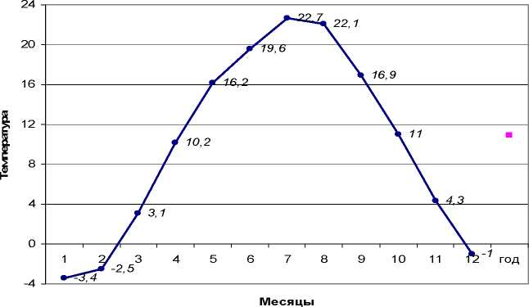

Среднемесячное и годовое количество осадков приводится на рис. 2.
Месячное и годовое количество осадков, мм

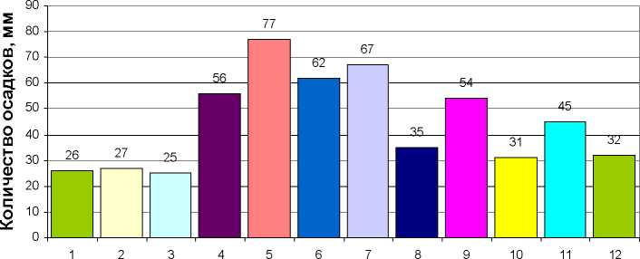

Месяцы

Средняя месячная и годовая температура воздуха
Число дней с сильным ветром (более 15м/с) Таблица 1
Месяцы | I | II | III | IV | V | VI | VII | VIII | IX | X | XI | XII | За  год
Число дней с  сильным  ветром | 7,4 | 6,5 | 7,7 | 6,6 | 5,1 | 2,8 | 2,8 | 2,3 | 3,4 | 4,8 | 7,8 | 8,8 | 66
Максимальная скорость ветра в м/с по месяцам Таблица 2
Месяцы | I | II | III | IV | V | VI | VII | VIII | IX | X | XI | XII
Максимальная скорость ветра, м/с | 43 | 34 | 40 | 34 | 24 | 24 | 28 | 20 | 24 | 34 | 40 | 31
Повторяемость направлений ветра Таблица 3
Месяц | Январь
Направление | С | СВ | В | ЮВ | Ю | ЮЗ | З | СЗ
Повторяемость направлений ветра | 2 | 4 | 9 | 59 | 3 | 7 | 12 | 4
Средняя скорость ветра по направлениям, м/с. | 1,8 | 3,1 | 6,5 | 7,8 | 3,3 | 4,5 | 6 | 4,3
Месяц | Июль
Направление | С | СВ | В | ЮВ | Ю | ЮЗ | З | СЗ
Повторяемость направлений ветра | 5 | 8 | 16 | 25 | 5 | 15 | 17 | 9
направлениям, м/с. | 2,6 | 3,3 | 4,4 | 3,9 | 2,6 | 4,3 | 4,6 | 3,4
  - Физико-географические и техногенные условия
Практически половина территории Новокубанского городского поселения находится в пределах современной поймы реки Кубань. Основным негативным явлением для этой территории является постоянное сезонное подтопление. Кроме природных факторов, в нарушении естественного стока речных и дождевых вод существенную роль играют прокладка и обвалование дорог, устройство плотин и другая техногенная деятельность в пределах жилых кварталов.
После катастрофического наводнения 2002 года определенную негативную роль в подтоплении жилых районов стал играть Новокубанский обводной канал по причине интенсивного заиливания либо заполнения песчано-галечниковым материалом.
В целом природные условия для этой части территории Новокубанского городского поселения относятся к III (высокой) категории сложности, для остальной - к средней (СП II-105-97).
  - Гидрогеологические условия
Г идрогеологические условия рассматриваемой территории различны в зависимости от принадлежности той или иной ее части к определенному геоморфологическому типу рельефа.
Часть территории подвержена заболачиванию. Это районы улиц Урицкого, Свердлова, Первомайской, Фрунзе, Заводской.
Разгрузка подземных вод осуществляется за счет бокового оттока в сторону общего понижения рельефа (р. Кубань) и за счет испарения с поверхности.
Уровни грунтовых вод колеблются от 0,5 до 2,5 м (современная пойма), 2,5 м и более 10 м (вюрмская терраса).
Максимальные уровни первого водоносного горизонта отмечаются в зимний период, наименьшие в летне-осенний максимальные колебания УГВ равны 1,4-1,9 м, поэтому отдельные территории в низкой пойме оказываются затопленными.
Через всю площадь Новокубанского городского поселения проложен одноименный канал, который представляет собой левобережный паводковый рукав реки Кубань техногенного происхождения с достаточно хорошо выраженным истоком (ответвлением) в районе х. Красная Поляна, что в 8,0 км выше по течению от городского поселения.
Канал сооружен в пойме реки Кубань с целью пропуска паводковых вод, а также дренажа грунтовых. Ширина канала, в среднем, составляет 10-12 м. Глубина вреза русла в пойменные отложения составляет 3-4 м, дно сложено песками и галечниковыми грунтами и на плесах сильно заилено. На отдельных участках (на не застроенной части от х. Красная Поляна до Новокубанска) канал обвалован дамбами из грунта, добытого при строительстве и последующих чистках канала. Берега, сложенные естественным грунтом, в основном, крутые и часто поросшие кустарником. Скорость течения составляет в меженный период от 0,059 (на плесах) до 0,1 м/сек (на перекатах), в паводковый период скорость течения может достигать 2,5-3,0 м/сек.
Поскольку гидрометрические наблюдения не проводились, достоверные данные о наивысших уровнях и максимальных расходах различной обеспеченности отсутствуют.
Анализ опросных сведений показывает, что уровень в катастрофический паводок, прошедший в конце июня 2002 года, следует отнести к 0,1% обеспеченности. Максимальный уровень при прохождении паводка в месте мостового перехода достаточно четко определяется по высоте затопления и абсолютная отметка максимального уровня составляет 148,1-148,3 м, что превышает абсолютную отметку дна русла н (144,3 м) на 3,8-4,0 м. О максимальном расходе в этот период невозможно, поскольку уровень паводковых вод превысил отметку берегового канала, и вся пойма представляла собой сплошную акваторию.
Время прохождения паводка на максимальном уровне составило 2 суток. За это время произошел подмыв устоев моста на обоих берегах, до образования промоин между дорогой и мостовыми перекрытиями.
Уклон водной поверхности при меженном уровне в месте мостового перехода составляет 0,002-0,0025. Появление первых ледяных образований (заберегов) происходит, в среднем, в первых числах декабря. Ледниковые явления в виде шуги, наблюдаются после появления устойчивых заберегов в течении всей зимы. Продолжительность ледовых явлений составляет 70-75 дней. Устойчивый ледостав наступает в редкие годы с суровой зимой, при этом продолжительность ледостава не превышает 50 дней. Средняя толщина льда в период ледостава не превышает 20-25 см.
Весенний ледоход наблюдаются в течение одних суток, обычно очищение от ледяных образований происходит в средине марта.
Канал не зарегулирован, гидротехнические сооружения отсутствуют.
Данные об уровнях воды и расходах реки Кубань приведены по гидроствору водомерного поста Г оскомгидромета, расположенного в городе Армавире, на расстоянии 15 км от рассматриваемого участка выше по течению реки.
Максимальные расходы реки Кубань обусловлены интенсивным таянием ледников и выпадением ливневых осадков, в основном, при суммарном воздействии этих факторов. Наибольшая вероятность прохождения максимальных расходов на теплое время (майиюнь) и составляет 94%. Наибольший удельный вес в формировании максимального стока имеют июнь-июль. В период паводков река сбрасывает больше половины (66%) годового стока. Во время прохождения паводков уровень в реке может подниматься на 3-4 м выше меженного. Продолжительность подъема до наибольших отметок (пика паводка составляет 1-1,5 суток). Максимальный уровень сохраняется от 3 до 10 часов, продолжительность спада до средних уровней 2-3 суток.
Наибольший расход за весь период наблюдений зафиксирован 30 июня 1944 года, его величина составила 1160 м3/с.
Наивысшие уровни при 1, 2, 5 и 10% обеспеченности имеют абсолютные отметки соответственно: 165,13; 164,95; 164,75; 164,55 при отметке дна по фарватеру 160,74. Среднегодовой расход 50% обеспеченности составляет 113 м3/с, среднегодовой уровень 50% обеспеченности составляет 162,3 м.
Для реки Кубань характерна продолжительная и устойчивая зимняя межень, ее водность определяется 10-15% от объема годового стока. Существенное влияние на величину меженного стока оказывают заборы воды на водоснабжение.
Продолжительность меженного периода составляет 100-120 суток, с ноября по март. Наименьший расход зафиксирован в 1959 году 29 ноября и составил 0,95 м3/с.
  - Геологические и инженерно-геологические процессы
К неблагоприятным процессам на исследуемой территории относятся:
- просадка аллювиальных суглинков и супесей. В целом по многолетним исследованиям названные грунты на левобережье реки Кубань характеризуется I типом по просадочности. Однако по заключению СевКавТиСиЗ, проводивших инженерногеологические изыскания на северо-западной окраине Новокубанского городского поселения в пределах пологонаклонного склона вюрмской террасы (I район) для суглинков, залегающих с поверхности и до глубины 8,5 установлен II тип по просадочности.
- частичное подтопление и затопление территории происходит на современной пойме реки Кубань. Если затопление связаны с резким подъемом уровня воды в реке Кубань и носит нерегулярный характер, то подтопление городского поселения на низкой пойме является практически ежесезонным. Кроме природных факторов (региональный подъем уровня грунтовых вод), большую роль здесь играет и техногенное воздействие - плотная застройка, прокладка дорог их отсыпка и обвалование, что затрудняют естественный сток, заиливание и заполнение песком и галькой Новокубанского обводненного канала, призванного играть роль сброса паводковых вод. Инженерные сооружения - террасы коммуникаций, линии электропередач, водопроводы создают химическое, тепловое, биологическое, механическое, воздействие на грунты и повышают их агрессивно-коррозийные свойства.
- боковая (связанная с рекой Кубань) и плоскостная эрозия.
- инфильтрационно-гравитационные процессы на крутом уступе первой надпойменной террасы, усугубленные техногенными нагрузками и хозяйственной деятельностью населения городского поселения и приводящие к образованию локальных оползней, оврагов.
Сейсмичность исследуемой территории согласно «Изменению №5 к СНиП-П-7- 81*» в редакции 2000 года для объектов массового строительства - 7 балов, для объектов повышенной ответственности - 8 балов.
Грунты ИГЭ 3, 3 а, 4, 5, 6, 7, 11 соответствуют II категории по сейсмическим свойствам, грунты ИГЭ 8, 9, 13 - III категории.
Сейсмичность подрайонов I-1, II-1, II-3, III-3, III-4, IV-1, IV-3, IV-5, IV-8 по грунтовым условиям составляет 7 балов для объектов массового строительства. Здесь категория грунтов по сейсмическим свойствам - II. Сейсмичность подрайонов I-2, II-2, III- 2, IV-2, IV-6, IV-7 по грунтовым условиям составляет 8 балов для массового строительства. Здесь категория грунтов по сейсмичности - III (приложение 5 к СНиП II-7- 81).
  - Инженерно-геологическое районирование
Инженерно-геологическое районирование Новокубанского городского поселения выполнено по комплексу условий в соответствии со СНиП 11-02-96 и СП II-105-97.
На карте инженерно-геологического районирования по геоморфологическим условиям и рельефу выделены инженерно-геологические районы:
- I район - пологонаклонный склон первой надпойменной террасы реки Кубань;
- II район - слабоволнистая выровненная поверхность первой надпойменной террасы;
- III район - уступ первой надпойменной террасы;
- IV район - современная пойма реки Кубань.
Подрайоны выделены по стратиграфо-генетическому комплексу (СГК) отложений (грунтовым условиям):
- 1 подрайон - сложен аллювиальными суглинками легкими, песчанистыми, макропористыми, твердыми и полутвердыми, с включениями карбонатов и линзами супесей, непросадочными, мощность до 8,5 метров;
- 2 подрайон - сложен аллювиальными супесями просадочными, макропористыми, твердыми, с прослоями песка, мощность до 3,4 м;
- 3 подрайон - сложен аллювиальными суглинками, непросадочными, твердыми и полутвердыми, пластичными, с включениями карбонатов, линзами супесей и песков, мощность до 2,3 м;
- 4 подрайон - развитие песков мелкозернистых и пылеватых, участками глинистых, мощность до 3,5 м;
- 5 подрайон - сложен аллювиальными суглинками с прослоями супесей, твердыми, легкими, макропористыми, просадочными, мощность до2,4 м;
- 6 подрайон - развитие аллювиальных суглинков с прослоями супесей и песка пылеватого, полутвердые, непросадочные, мощность 0,7-2,0 м;
- 7 подрайон - развитие аллювиальных суглинков и глин иловатых, тугопластичных, с включениями гальки крепких пород, непросадочных, мощность 0,8-3,5 м;
- 8 подрайон - сложен аллювиальными галечниковыми грунтами с песчаным и глинистым заполнителем.
Участки, по прогнозному уровню подземных вод - 10% обеспеченности.
- а - залегания подземных вод от 0,0 до 2,0 м
- б - залегания подземных вод от 2,0 до 5,0 м
- в - залегания подземных вод более 5,0 м.
- Характеристика современного использования территории
Участок проектирования расположен к западу от центральной части города Новокубанска Новокубанского городского поселения Новокубанского района, в 100 метрах южнее пересечения улицы Молодая и улицы Динская в границах земельного участка с кадастровым номером 23:21:0000000:2573.
Проектируемая территория представляет собой обособленный квартал, свободный от застройки.
С северо-востока участок проектирования ограничен ул. Молодая, с севера — ул. Рождественская и ул. Динская. Юго-восточная часть участка проектирования примыкает к административной границы г. Новокубанск.
С юго-западной стороны участка проектирования расположена курганная группа из 2 насыпей, 1 насыпь визуально не прослежена.
На территории проектирования присутствуют надземные коммуникации — линии электропередач на ж/б опорах.
- Обоснование определения границ зон планируемого размещения объектов капитального строительства
Согласно правилам землепользования и застройки Новокубанского городского поселения Новокубанского района Краснодарского края территория проектирования расположена в границах зоны застройки индивидуальными жилыми домами (Ж-1).
Территориальная зона «Ж-1. Зона застройки индивидуальными жилыми домами» предназначена для развития территорий жилого назначения с необходимым набором территорий и объектов, предназначенных для комфортного проживания населения, при перспективном градостроительном развитии согласно утвержденному генеральному плану и освоением на основании утвержденной документации по планировке территории (проектов планировки и проектов межевания территорий).
Использование территории данной зоны до утверждения документации по планировке возможно в целях сельскохозяйственного использования (без права возведения объектов капитального строительства)
По мере принятия решений о застройке данных территорий, органами местного самоуправления, проводятся работы по размежеванию существующих земельных участков с целью выделения требуемой планировочной структуры.
- Обоснование определения границ зон планируемого размещения объектов жилого назначения

Основные виды и параметры разрешенного использования земельных участков и объектов капитального строительства:
Наименование вида разрешенного использования земельного участка согласно Классификатору видов разрешенного использования земельных участков | Виды разрешенного использования объектов капитального строительства
Индивидуальное жилищное строительство (2.1) | Размещение жилого дома (отдельно стоящего здания количеством надземных этажей не более чем три, высотой не более двадцати метров, которое состоит из комнат и помещений вспомогательного использования, предназначенных для удовлетворения гражданами бытовых и иных нужд, связанных с их проживанием в таком здании, не предназначенного для раздела на самостоятельные объекты недвижимости);  размещение гаражей для собственных нужд и хозяйственных построек
Предельные параметры использования земельного участка:
- минимальная площадь земельных участков — 300 кв. м.
- максимальная площадь вновь образованных земельных участков — 2000 кв.м;
- минимальная ширина формируемых земельных участков вдоль фронта улицы (проезда) - 12 м.
- минимальные отступы от красной линии улиц - 5 м;
- минимальные отступы от красной линии проездов - 3 м;
- минимальный отступ строений от границы смежного земельного участка - 3 м.
Предельные параметры разрешенного строительства, реконструкции объектов капитального строительства:
- максимальное количество надземных этажей зданий - 3 этажа;
- максимальная высота зданий - 20 м;
- максимальный процент застройки земельного участка - 60%.
В результате комплексного анализа территории была сформирована зона застройки индивидуальными жилыми домами.
Проектом планировки значительная часть проектируемой территории предусмотрена под развитие жилой застройки. Площадь земельных участков под индивидуальную жилую застройку составляет 0,06 га. В общей сложности в границах проекта планировки отведено под развитие новой жилой застройки 28 участка для индивидуальной жилой застройки. Конфигурация формируемых земельных участков обусловлена характером рельефа, трассировкой проектируемых улиц и границами смежных земельных участков, сведения о которых содержатся в ЕГРН.
Проектная жилая застройка планируемой территории представлена индивидуальными жилыми домами, предназначенными, в том числе, для проживания многодетных семей, а также жилыми домами блокированной застройки. Индивидуальные жилые дома, по своим параметрам рассчитаны на семью от 5 человек и более. Таким образом, проектная численность нового населения определена на уровне 140 человек.
В соответствии с нормативами градостроительного проектирования Краснодарского края показатели жилищной обеспеченности для малоэтажной индивидуальной застройки не нормируются. В настоящем проекте планируемый показатель жилищной обеспеченности проектируемой жилой застройки принимается на уровне 25 м² на одного жителя для застройки индивидуальными жилыми домами.
Площадь одного индивидуального жилого дома для укрупненных расчетов, а также для соблюдения необходимого уровня жилищной обеспеченности принимается в среднем на уровне 125 м² общей площади. Таким образом, общая площадь нового жилого фонда составит 3500 кв.м, при средней жилищной обеспеченности 25 кв.м/ чел.
Перспективная численность населения определена исходя из:
- намеченных объемов жилищного строительства (освоение территории проектной территории жилой застройки);
- среднего коэффициента семейности для территорий, которые определены для обеспечения многодетных семей, принятого на уровне — 5.
Параметры численности населения и жилого фонда проекта планировки Таблица 3
№  п/п | Наименование показателя | Ед. изм. | Проектные  показатели
1 | Территория проектируемого участка | га | 4,26
2 | Площадь жилой зоны | га | 1,77
3 | Площадь индивидуальной жилой застройки (проект.) | га | 1,77
4 | Площадь индивидуальной жилой застройки (существ.) | га | —
5 | Количество участков индивидуальной жилой застройки, всего | ед. | 27
5.1 | индивидуальной жилой застройки | ед. | 27
5.2 | блокированной жилой застройки | ед. | —
6 | Общая площадь жилого фонда, всего | тыс. кв.м | 3,38
7 | Площадь застройки жилыми домами | тыс. кв.м | 2,24
8 | Коэффициент семейности | чел. | 5
9 | Численность населения | чел. | 135
10 | Средняя жилищная обеспеченность (проект.) | кв.м/чел. | 25
11 | Расчетная плотность населения жилой застройки | чел/га | 33
12 | Коэффициент застройки* | о/ | 12
13 | Коэффициент плотности застройки* | о/  % | 19
* Параметры объектов капитального строительства будут определены на стадии рабочего проектирования, в соответствии с действующими правилами землепользования и застройки и указанными в них параметрами использования земельных участков и объектов капитального строительства для зоны «Ж-1. Зона застройки индивидуальными жилыми домами».
- Обоснование определения границ зон планируемого размещения объектов производственного назначения
В границах проектируемой территории предусмотрено место размещения магазина. Параметры объектов капитального строительства будут определены на стадии рабочего проектирования, в соответствии с действующими правилами землепользования и застройки и указанными в них параметрами использования земельных участков и объектов капитального строительства для зоны «Ж-1. Зона застройки индивидуальными жилыми домами».
Предельные размеры земельных участков и предельные параметры разрешенного строительства, реконструкции объектов капитального строительства в границах земельного участка с видом разрешённого использования Магазины (4.4)
Предельные параметры использования земельного участка:
- минимальная площадь земельных участков — 100 кв. м.
- максимальная площадь вновь образованных земельных участков — 8500 кв.м;
- минимальная ширина формируемых земельных участков вдоль фронта улицы (проезда) - 8 м.
- минимальные отступы от красной линии улиц - 5 м;
- минимальные отступы от красной линии проездов - 3 м;
- минимальный отступ строений от границы смежного земельного участка - 3 м.
Предельные параметры разрешенного строительства, реконструкции объектов капитального строительства:
- максимальное количество надземных этажей зданий - 3 этажа;
- максимальная высота зданий (до конька) - 20 м;
- максимальный процент застройки земельного участка - 70%.
- Обоснование определения границ зон планируемого размещения объектов общественно-делового назначения
В границах проектируемой территории не планируется размещение объектов, общественно-делового назначения.
  - Обоснование определения границ зон планируемого размещения объектов социальной инфраструктуры
В границах проектируемой территории планируется размещение и обустройство мест для занятия спортом, физической культурой, пешими или верховыми прогулками, отдыха и туризма, наблюдения за природой, пикников, охоты, рыбалки и иной деятельности, создание сквера.
Параметры объектов капитального строительства будут определены на стадии рабочего проектирования, в соответствии с действующими правилами землепользования и застройки и указанными в них параметрами использования земельных участков и объектов капитального строительства для зоны «Ж-1. Зона застройки индивидуальными жилыми домами».

Основные виды и параметры разрешенного использования земельных участков и объектов капитального строительства
Наименование вида разрешенного использования земельного участка согласно Классификатору видов разрешенного использования земельных участков | Виды разрешенного использования объектов капитального строительства
Площадки для занятий спортом [5.1.3] | Размещение площадок для занятия спортом и физкультурой на открытом воздухе (физкультурные площадки, беговые дорожки, поля для спортивной игры)
Дошкольное, начальное и среднее общее образование [3.5.1] | Размещение объектов капитального строительства, предназначенных для просвещения, дошкольного, начального и среднего общего образования (детские ясли, детские сады, школы, лицеи, гимназии, художественные, музыкальные школы, образовательные кружки и иные организации, осуществляющие деятельность по воспитанию, образованию и просвещению в том числе зданий, спортивных сооружений, предназначенных для занятия обучающихся физической культурой и спортом).
Предельные размеры земельных участков и предельные параметры разрешенного строительства, реконструкции объектов капитального строительства в границах земельного участка с видом разрешённого использования «Площадки для занятий спортом [5.1.3]»:
- минимальная площадь земельных участков — 200 кв. м.
- максимальная площадь вновь образованных земельных участков — 45000 кв.м;
- минимальная ширина формируемых земельных участков вдоль фронта улицы (проезда) - 12 м.
- минимальные отступы от красной линии улиц - 5 м;
- минимальные отступы от красной линии проездов - нет;
- минимальный отступ строений от границы смежного земельного участка - 3 м.
- максимальное количество надземных этажей зданий - 3 этажа;
- максимальная высота зданий (до конька) - 20 м;
- максимальный процент застройки земельного участка - 65%.
Предельные размеры земельных участков и предельные параметры разрешенного строительства, реконструкции объектов капитального строительства в границах земельного участка с видом разрешенного использования «Дошкольное, начальное и среднее общее образование [3.5.1]»:
- минимальная площадь земельных участков — 1000 кв. м.
- максимальная площадь вновь образованных земельных участков — 45000 кв.м;
- минимальная ширина формируемых земельных участков вдоль фронта улицы (проезда) - 12 м.
- минимальные отступы от красной линии улиц - 25 м;
- минимальные отступы от красной линии проездов - 5 м;
- минимальный отступ строений от границы смежного земельного участка - 3 м.
- максимальное количество надземных этажей зданий - 3 этажа;
- максимальная высота зданий - 20 м;
- максимальный процент застройки земельного участка - 65%.
  - Обоснование определения границ зон планируемого размещения объектов иного назначения
В границах проекта планировки территории не планируется размещение объектов иного назначения.
  - Обоснование определения границ зон планируемого размещения объектов коммунальной инфраструктуры
Подключение проектируемой территории предусматривается к существующим и проектируемым источникам инженерного обеспечения.
Получение технических условий от всех инженерно-эксплуатационных организаций осуществляется на стадии рабочего проектирования в порядке, предусмотренном ст. 52.1 Градостроительного кодекса Российской Федерации от 29.12.2004 N 190-ФЗ.

3.6.1. Водоснабжение
Водоснабжение населения Новокубанского городского поселения осуществляется из подземных источников за счет централизованной системы водоснабжения, которая включает в себя следующие узлы водопроводных сооружений:
- Центральный водозабор в районе ул. Фрунзе в составе артскважин, двух резервуаров по 2000 м3 каждый и одного резервуара на 1000 м3, насосной станции II подъёма с хлораторной, работающей на жидком хлоре;
- Водопроводная насосная станция (ВНС) III-го подъёма по ул. Спортивной в составе двух резервуаров по 700 м³ каждый и ВНС III-го подъёма между ул. Победы, ул. Щорса, ул. Пионерская;
- Узел водопроводных сооружений микрорайон РосНИИТиМ в составе артскважин, двух резервуаров по 100 м3и одного 300м3, насосной станции II-го подъёма;
- Узел водопроводных сооружений в районе ул. Коммунаров в составе двух артскважин.
13 одиночных водозаборных скважин, расположены в основном на окраинах г. Новокубанска, пробурены они с целью поддержания нормального давления в водопроводной сети и находятся друг от друга на расстоянии от 400 м до 2 км.
Водоснабжение проектируемой территории планируется от существующей водопроводной сети.
Проектом планировки предусмотрено строительство объединенного хоз. питьевого противопожарного водопровода (кольцевая сеть).
Проектируемый водопровод предназначается для снабжения питьевой водой и пожаротушения.
На сети должна быть предусмотрена установка пожарных гидрантов, расстояние между которыми должно быть определено согласно СП 31.13330.2012 и СП 8.13130.2009 на последующих стадиях проектирования. Сеть разбивается на ремонтные участки с отключением не более пяти пожарных гидрантов.
Согласно пункту 5 СП 31.13330.2012 «Водоснабжение. Наружные сети и сооружения», удельное среднесуточное водопотребление на хозяйственно-питьевые нужды на 1 жителя —180 л/сут.
Общее количество новых жителей — 135 человек.
Среднесуточное водопотребление:
180 л/сут х 135 человек/1000 = 24,3 м3/сутки.
Неучтенные расходы — 10-15 %.
- м3/сутки х 0,15 = 3,645 м3/сутки;
- м3/сутки + 3,645 м3/сутки = 27,94 м3/сутки.
Расчетный расход наибольшего водопотребления в сутки
27,94 м3/сутки х 1,1 = 30,73 м3/сутки
Коэффициент суточной неравномерности водопотребления - 1,1.
Максимальное водопотребление на хозяйственно-питьевые нужды составит -30,73 м3/сутки.
Ввиду отсутствия данных о площадях по видам благоустройства (зеленые насаждения, проезды и т. п.) удельное среднесуточное за поливочный сезон потребление воды на поливку в расчете на одного жителя принято на уровне 70 л/сут на 1 жителя.
Максимальное водопотребление на полив на расчетный срок составит 9,8 м³/сутки.
Водопотребление за сутки на хозяйственно-питьевые нужды и полив на проектируемой территории составит:
30,73 м3/сутки + 9,4 м3/сутки= 40,13 м³/сутки
Водопотребление в год на хозяйственно-питьевые нужды и полив на проектируемой территории составит:
(30,73 м3/сутки + 9,4 м3/сутки) * 365дней = 14647 м3/год
Согласно Таблице, А.3 «Расчетные (удельные) средние за год суточные расходы воды в зданиях общественного и промышленного назначения, л/сут, на одного потребителя» СП 31.13330.2012 «Водоснабжение. Наружные сети и сооружения» для дошкольных образовательных учреждений расчетные (удельные) средние за год суточные расходы воды, составляют 40 л/сут на 1 ребенка. Таким образом, водопотребление для функционирование детского дошкольного учреждения составит:
(40 л/сут *120* 365 дней)/1000= 1752 м3/год
Водопотребление с учетом повышающего коэффициента 1,1:
1752 м3/год * 1,1 = 1927 м3/год
Водопотребление за год на проектируемой территории составит:

14647 м3/год + 1927 м3/год = 16574 м3/год
- Противопожарное водоснабжение
Пожаротушение предусматривается из пожарных гидрантов, устанавливаемых на сети водопровода через каждые 150 м, в соответствии Приказ МЧС России от 30.03.2020 № 225 «Об утверждении свода правил СП 8.13130 Системы противопожарной защиты. Наружное противопожарное водоснабжение. Требования пожарной безопасности» расчетный расход воды на наружное пожаротушение г. Новокубанск принят по таблице 1 составляет в 20 л/с на один пожар. Количество одновременных пожаров - два. Расход воды и число струй на внутреннее пожаротушение диктующего объекта принимаем по таблице Ж.1 СНиП 2.04.01-85* — 1 струя на 2,5 л/с. Общий расход составляет 22,5 л/с.
Наружное пожаротушение проектируемого микрорайона предусматривается из хозяйственно-питьевого противопожарного объединенного водопровода через пожарные гидранты.
- Канализация
В городе функционирует централизованная система канализации. Тип канализации - смешанный: самотечная и напорная канализация.
Централизованной сетью хозяйственно-бытовой канализацией охвачен центр города, микрорайоны 23-й, 21-й, РосНИИТиМ, «Возрождение», «Юбилейный». Степень обеспеченности жилищного фонда канализацией - 17%. В остальных частях города хозяйственно-бытовая канализация представлена в виде септиков.
На территории Новокубанского городского поселения для водоотведения и очистки сточных вод предусмотрены очистные сооружения канализации проектной мощностью
- тыс. м3/сут., построены в 1966 году. Фактический расход сточных вод - 2,9 тыс. м3/сут. На очистные сооружения канализации (ОСК) подаются стоки с главной канализационной насосной станции (ГКНС). В свою очередь ГКНС принимает стоки с 7 отдельно стоящих фекальных насосных станций с улиц: Спортивная (ФНС 23 микрорайона и ФНС сахарного завода), Береговая, Тимирязева, Ленинградская, Кирьянова, Крестьянская. Для перекачки стоков применяют электронасосы типа СМ 100, СМ 150, Иртыш. После очистки, сточные воды обрабатываются гипохлоритом натрия и сбрасываются в р. Кубань на 563 км от устья.
Протяжённость канализационных сетей Новокубанского городского поселения составляет 70,2 км, Напорные трубопроводы составляют 10,8 км, самотечные - 59,4 км. Канализационные сети находятся на обслуживании МУП «Новокубанский городской водоканал».
Все объекты канализации эксплуатирует муниципальное унитарное предприятие «Новокубанский городской водоканал». В районах, где централизованная канализация отсутствует, население использует выгребные ямы и септики.
В основу разработки проекта планировки в части канализации положены проектные решения генерального плана г. Новокубанск на расчётный срок.
Расчетные расходы сточных вод от жилого микрорайона определены по планируемому количеству населения и степени благоустройства жилой застройки согласно архитектурно-планировочной части проекта в соответствии с требованиями СП 30.13330.2012.
Расход стоков на проектируемой территории составляет на расчётный срок 37,16 м3/сут.

3.6.4. Электроснабжение
Электрические нагрузки жилищно-коммунального сектора определены по срокам проектирования на основе численности населения, принятой настоящим проектом, и «Инструкции по проектированию городских электрических сетей РД 34.20.185-94».
Согласно нормативам, укрупненный показатель расхода электроэнергии коммунально-бытовых потребителей для населенных пунктов без стационарных электроплит - 2170 кВтч/чел в год, годовое число часов использования максимума электрической нагрузки - 5300.
Результаты расчетов электрических нагрузок жилищного сектора и объектов соцкультбыта представлены в таблице.
№  п/п | Показатели | Ед.  измерения | Кол-  во | Обоснование | Удельный  расход  электроэнергии, кВт * ч/чел. в год | Расчетный срок, кВт*ч в год
1 | Коммунально  бытовые  потребители | 1 чел. | 135 | Таблица 2.4.4 РД 34.20.185-94 | 2170 | 292950
Приведенные укрупненные показатели предусматривают электропотребление жилыми и общественными зданиями, предприятиями коммунально-бытового обслуживания, объектами транспортного обслуживания, наружным освещением.
Согласно информации, предоставленной филиалом АО «Электросети Кубани» «Новокубанскэлектросеть», технологическое присоединение объектов будет возможно на основании Постановления Правительства РФ от 27.12.2004 №861 при выполнении определенных технических условий, а также после выполнения Сетевой организацией мероприятий по модернизации сетевого комплекса.
- Теплоснабжение
Теплоснабжение г. Новокубанска в настоящее время осуществляется от одиннадцати котельных, которые отапливают школы, детские сады, школу искусств, больницу, жилые и административные здания. Все котельные работают на газе.
Существующая индивидуальная одно- и двухэтажная застройка обеспечивается теплом от индивидуальных газовых котлов
Теплоснабжение объектов в границах проектируемой территории предусматривается от новой проектируемой котельной, а также от автоматических газовых отопительных котлов для индивидуальной одно- и двухэтажной застройки.
- Газоснабжение
Источником газоснабжения является существующая ГРС г. Новокубанска.
Давление газа на выходе из ГРС г. Новокубанска - 0,3 МПа (3,0 кгс/см²).
Подача природного газа потребителям г. Новокубанска осуществляется по существующим газопроводам среднего и низкого давления, запроектированным и построенным в соответствии со схемой газоснабжения г. Новокубанска.
К газопроводам низкого давления подключается жилой фонд, мелкие предприятия бытового обслуживания населения.
При решении вопросов газоснабжения поселений использование газа предусматривается на:
- индивидуально-бытовые нужды населения: приготовление пищи и горячей воды, а для сельских поселений также для приготовления кормов и подогрева воды для животных в домашних условиях;
- отопление, вентиляцию и горячее водоснабжение жилых и общественных зданий;
- отопление и нужды производственных и коммунально-бытовых потребителей.
Расчетная численность населения, которое будет проживать на проектируемой территории, составляет 135 человек.
В проекте принят 100% охват населения газоснабжением.
В настоящем проекте приняты укрупненные показатели потребления газа, м3/год на 1 чел., при теплоте сгорания газа 34 МДж/м3 (8000 ккал/м3) — 300 м3/год на 1 чел (п. 3.12 СП 42-101-2003). Таким образом, годовой расход газа на жилые дома на проектируемой территории составит 40500 м3/год.
В соответствии с п. 3.13 СП 42-101-2003 годовые расходы газа на нужды предприятий торговли, бытового обслуживания непроизводственного характера и т.п. можно принимать в размере до 5% суммарного расхода теплоты на жилые дома, что составит:

40500 м3/год * 0,05 = 2025 м3/год
Г одовой расход газа на проектируемой территории составит:

40500 м3/год + 2025 м3/год = 42525 м3/год
- Санитарная очистка
Проектом планировки рекомендуется организация санитарной очистки путем хранения отходов в специально отведенных местах с последующим размещением на специализированном полигоне.
Санитарная очистка территории должна предусматривать рациональный сбор и утилизацию бытовых отходов в соответствии со схемой очистки населенного пункта. Вывоз твёрдых бытовых отходов должен осуществляться специализированным автотранспортом. Контейнеры располагаться на специальных площадках, расположенных на требуемом расстоянии от жилой застройки. Предполагается организация вывоза отходов с территории жилой застройки специальным автотранспортом на полигон ТКО. Строительные отходы будут вывозиться по мере образования с площадки строительства на санкционированные места захоронения.
Для обеспечения населения возможностью организованного удаления мусора с территории проектом планировки предусмотрены контейнерные площадки для сбора и кратковременного хранения бытовых отходов.
Размещение контейнерных площадок, количество и объем контейнеров обусловлены действующими нормативами. Расстояния от площадок с мусорными контейнерами до окон жилых домов, границ участков детских, лечебных учреждений, мест отдыха должны быть не менее 20 м, но не более 100 м; площадки должны примыкать к сквозным проездам, что должно исключать маневрирование вывозящих мусор машин. Размер площадок должен быть рассчитан на установку необходимого числа контейнеров, но не более 5.
  - Объекты транспортной инфраструктуры
В рамках настоящего проекта планировки решены общие вопросы транспортного обслуживания территории. Улично-дорожная сеть запроектирована как единая система сообщения с учетом внутренних и внешних транспортных связей, обеспечивающая безопасность движения транспортных средств, пешеходов и инвалидов, пользующихся колясками.
Настоящее проектное решение опирается на существующую систему транспортного обслуживания. Улично-дорожная сеть проектируемой территории представлена улицами в жилой застройке и проездами, ограничивающие жилые кварталы и обеспечивающие транспортный проезд к жилым домам.
Дороги и улицы на проектируемой территории обозначены условно, без названий.
Общая протяженность улично-дорожной сети составляет 575 м, из них основная улица в жилой застройке — 267 м, второстепенная улица — 217 м, проезд - 91 м. Основные геометрические параметры улично-дорожной сети приняты в соответствии с нормативной документацией. Для основных и второстепенных улиц ширина проезжей части составляет 6-7 метров, для основных проездов - 6 метров.
В конце проезжих частей тупиковых улиц предусмотрена площадка для разворота автомобилей с учетом обеспечения радиуса разворота 12 м. Использование разворотных площадок для стоянки автомобилей не допускается. Протяженность тупикового проезда составляет 91 м. Тупиковые проезды заканчиваются разворотной площадкой размером не менее 12 м x 12 м. Использование разворотной площадки для стоянки автомобилей не допускается.
Ширина тротуаров, располагаемых в большинстве случаев по обе стороны проезжей части, составляет: для основных и второстепенных улиц - 2 метра, для основных проездов - 1,5 метра, для второстепенных проездов - 1 метр. Ширина тротуаров, обустроенных для движения маломобильных групп населения, составляет 2 метра. Радиус закругления на пересечениях проезжих частей улично-дорожной сети для основных, второстепенных улиц и проездов принят 5 метров. Покрытие улично-дорожной сети предлагается выполнить в асфальтобетонном исполнении, покрытие тротуаров - плиточное мощение.
Организация уличного движения осуществляется техническими средствами (установка дорожных знаков, дорожных ограждений, светофоров и т.д.).
Для обеспечения доступности зданий и сооружений для маломобильных групп населения согласно СП 59.13330.2012 «Доступность зданий и сооружений для маломобильных групп населения» проектом предусматривается устройство:
- пониженных бортов в местах наземных переходов, а также изменения конструкций
покрытия тротуаров в местах подходов к переходам для ориентации инвалидов по
зрению с изменением окраски асфальта;
- пешеходных ограждений в местах движения инвалидов, на участках, граничащих с высокими откосами и подпорными стенками;
- пандусов и двухуровневых поручней, а также горизонтальных площадок для
отдыха - на лестничных сходах;
- дорожных знаков и указателей, предупреждающих о движении инвалидов.
Постоянное хранение индивидуального автотранспорта предусматривается осуществлять на приусадебных участках.
- Обоснование соответствия планируемых параметров, местоположения и назначения объектов регионального значения, объектов местного значения нормативам градостроительного проектирования и требованиям градостроительных регламентов, а также применительно к территории, в границах которой предусматривается осуществление деятельности по комплексному и устойчивому развитию территории, установленным правилами землепользования и застройки расчетным показателям минимально допустимого уровня обеспеченности территории объектами коммунальной, транспортной, социальной инфраструктур и расчетным показателям максимально допустимого уровня территориальной доступности таких объектов для населения
Размещение объектов регионального значения данным проектом не предусматриваются.
В отношении указанной территории не предусматривается осуществление деятельности по комплексному и устойчивому развитию территории, в связи с чем в документации по планировке территории расчетные показатели минимально допустимого уровня обеспеченности территории объектами коммунальной, транспортной, социальной инфраструктур и расчетные показатели максимально допустимого уровня территориальной доступности таких объектов для населения не приводятся.
- Зоны с особыми условиями использования территории
В соответствии со статьей 1 Градостроительного кодекса РФ зонами с особыми условиями использования территорий называются охранные, санитарно-защитные зоны, зоны охраны объектов культурного наследия (памятников истории и культуры) народов Российской Федерации (далее - объекты культурного наследия), защитные зоны объектов культурного наследия, водоохранные зоны, зоны затопления, подтопления, зоны санитарной охраны источников питьевого и хозяйственно-бытового водоснабжения, зоны охраняемых объектов, приаэродромная территория, иные зоны, устанавливаемые в соответствии с законодательством Российской Федерации.
На проектируемой территории планировочными ограничениями являются границы зон охраны объектов культурного наследия, установленные в качестве предупредительной меры по обеспечению сохранности объекта культурного наследия, а также охранные зоны линии электропередач.
В границах зон охраны объекта культурного наследия, до утверждения в установленном порядке границ зон охраны, режимов использования земель и земельных участков, градостроительных регламентов в границах данных зон допускаются по согласованию с краевым органом охраны объектов культурного наследия работы, не создающие угрозы повреждения, разрушения или уничтожения объекта культурного наследия, в том числе сельскохозяйственные работы, работы по благоустройству и озеленению территории, не нарушающие природный ландшафт.
Охранная зона электрических сетей установлена и её граница внесена в Единый государственный реестр недвижимости.
В охранных зонах запрещается осуществлять любые действия, которые могут нарушить безопасную работу электросетевого хозяйства, в том числе привести к их повреждению или уничтожению, и (или) повлечь причинение вреда жизни, здоровью граждан и имуществу физических или юридических лиц, а также повлечь нанесение экологического ущерба и возникновение пожаров, в том числе:
- набрасывать на провода и опоры воздушных линий электропередачи посторонние предметы, а также подниматься на опоры воздушных линий электропередачи;
- размещать любые объекты и предметы (материалы) в пределах созданных в соответствии с требованиями нормативно-технических документов проходов и подъездов для доступа к объектам электросетевого хозяйства, а также проводить любые работы и возводить сооружения, которые могут препятствовать доступу к объектам электросетевого хозяйства, без создания необходимых для такого доступа проходов и проездов;
- находиться в пределах огороженной территории и помещениях распределительных устройств и подстанций, открывать двери и люки распределительных устройств и подстанций, производить переключения и подключения в электрических сетях (указанное требование не распространяется на работников, занятых выполнением разрешенных в установленном порядке работ), разводить огонь в пределах охранных зон вводных и распределительных устройств, подстанций, воздушных линий электропередачи, а также в охранных зонах кабельных линий электропередачи;
- размещать свалки;
- производить работы ударными механизмами, сбрасывать тяжести массой свыше 5 тонн, производить сброс и слив едких и коррозионных веществ и горючесмазочных материалов (в охранных зонах подземных кабельных линий электропередачи).
В охранных зонах, установленных для объектов электросетевого хозяйства напряжением свыше 1000 вольт, помимо вышеперечисленных действий, запрещается:
- складировать или размещать хранилища любых, в том числе горюче-смазочных, материалов;
- размещать детские и спортивные площадки, стадионы, рынки, торговые точки, полевые станы, загоны для скота, гаражи и стоянки всех видов машин и механизмов, за исключением гаражей-стоянок автомобилей, принадлежащих физическим лицам, проводить любые мероприятия, связанные с большим скоплением людей, не занятых выполнением разрешенных в установленном порядке работ (в охранных зонах воздушных линий электропередачи);
использовать (запускать) любые летательные аппараты, в том числе воздушных змеев, спортивные модели летательных аппаратов (в охранных зонах воздушных линий электропередачи).
В пределах охранных зон без письменного решения о согласовании сетевых организаций юридическим и физическим лицам запрещаются:
- строительство, капитальный ремонт, реконструкция или снос зданий и сооружений;
- горные, взрывные, мелиоративные работы, в том числе связанные с временным затоплением земель;
- посадка и вырубка деревьев и кустарников;
- проезд машин и механизмов, имеющих общую высоту с грузом или без груза от поверхности дороги более 4,5 м (в охранных зонах воздушных линий электропередачи).
Иные требования использования земель в границах охранных зон электрических сетей определяется в соответствии с Правилами установления охранных зон объектов электросетевого хозяйства и особых условий использования земельных участков, расположенных в границах таких зон, утвержденными постановлением Правительства Российской Федерации от 24.02.2009 № 160 (с изменениями на 17.05.2016 г.).
- Объекты культурного наследия и особо охраняемые природные территории
Согласно письму Управления государственной охраны объектов культурного наследия от 22.11.2023 №78-15-20341/23 территория проектирования расположена на территории и в границах зон охраны объекта культурного наследия — «Курганная группа» (2 насыпи), г. Новокубанск, 1,0 км к юго-западу от западной окраины города. Выявленный объект археологического наследия охраняется государством в соответствии со ст. 16.1 Федерального закона от 25.06.2002 №73-ФЗ «Об объектах культурного наследия (памятниках истории и культуры) народов Российской Федерации», включен в перечень выявленных объектов культурного наследия распоряжением комитета по охране, реставрации и эксплуатации историко-культурных ценностей (наследия) Краснодарского края от 08.01.2002 №1-р.
Особый режим использования земельного участка, в границах которого располагаются объекты археологического наследия, предусматривает возможность проведения земляных, строительных, мелиоративных, хозяйственных работ, работ по использованию лесов и иных работ при условии обеспечения сохранности объекта археологического наследия, включенного в единый государственный реестр объектов культурного наследия (памятников истории и культуры) народов Российской Федерации, либо выявленного объекта археологического наследия, а также обеспечения доступа граждан к указанным объектам.
Согласно п. 2 ст. 40 Федерального закона в случае невозможности обеспечить физическую сохранность объекта археологического наследия под сохранением этого объекта археологического наследия понимается спасательные археологические полевые работы (раскопки и наблюдения), проводимые в порядке, определенном ст. 45.1 указанного Федерального закона, с полным или частичным изъятием археологических предметов из раскопок.
В соответствии с ч. 3 ст. 11 Закона Краснодарского края от 23.07.2015 №3223-КЗ «Об объектах культурного наследия (памятниках истории и культуры) народов Российской Федерации, расположенных на территории Краснодарского края» в качестве предупредительной меры по обеспечению сохранности объектов культурного наследия до разработки и утверждения проектов зон охраны объектов культурного наследия устанавливаются границы зон охраны в зависимости от общей видовой принадлежности объекта культурного наследия и в соответствии с данными государственного учета объектов культурного наследия:
- для курганов высотой до 1 метра - 50 метров от границ памятника по всему его периметру;
- для курганов высотой до 2 метров - 75 метров от границ памятника по всему его периметру;
- для курганов высотой до 3 метров - 125 метров от границ памятника по всему его периметру;
- для курганов высотой свыше 3 метров - 150 метров от границ памятника по всему его периметру.
В границах зон охраны объекта археологического наследия, установленных ч. 3 ст. 11 Закона Краснодарского края от 23.07.20.15 №3223-КЗ, до утверждения в
установленном порядке границ зон охраны, режимов использования земель и градостроительных регламентов в границах данных зон допускаются по согласованию с краевым органом охраны объектов культурного наследия работы, не создающие угрозы повреждения, разрушения или уничтожения объекта археологического наследия, в том числе сельскохозяйственные работы, работы по благоустройству и озеленению территории, не нарушающие природный ландшафт.
В связи с тем, что в границах рассматриваемого участка специальные изыскания (сплошные археологические разведки) на предмет выявления объектов культурного наследия в объемах, необходимых для разработки и реализации мероприятий по их сохранению не проводились, сведений, содержащихся в едином государственном реестре памятников истории и культуры, списках выявленных объектов культурного наследия, архиве Управления, для обеспечения сохранности памятников истории и культуры, а также выполнения требований п. 4.3, п. 8.1.4, п. 8.1.11 Свода правил СП 47.13330.2016 «Инженерные изыскания для строительства. Основные положения. Актуализированная редакция СНиП 11-02-96» (утв. и введен в действие Приказом Минстроя России от 30.12.2016 №1033/пр) и п. 4.85, п.5.6, п. 6.29 СП 11-102-97 в ходе проектирования и строительства недостаточно. До начала проектирования и проведения землеустроительных, земляных, строительных, мелиоративных, хозяйственных и иных работ, в соответствии с пп. 6, 7 ст. 7 Закона Краснодарского края от 23.07.2015 №3223-КЗ, осуществляется разработка и реализация необходимых мер по обеспечению сохранности объектов культурного наследия, в том числе археологические полевые работы (разведки) в целях выявления в зонах производства данных работ неучтенных объектов культурного наследия, за счет средств физических лиц, юридических лиц, органов государственной власти, органов местного самоуправления, являющихся заказчиками проводимых работ.
Согласно сведениям генерального плана Новокубанского городского поселения Новокубанского района, участок проектирования находится вне зоны границ особо охраняемых природных территорий регионального и местного значений.
- Вертикальная планировка и инженерная подготовка территории
Основными задачами вертикальной планировки и инженерной подготовки территории являются:
- организация стока поверхностных вод с проезжей части и прилегающей территории;
- обеспечение допустимых уклонов улиц, перекрестков, тротуаров для безопасного и удобного движения транспорта и пешеходов;
- созданий благоприятных условий для размещения зданий и прокладки подземных инженерных сетей;
- создание благоприятных условий для произрастания растительности.
Принятая проектом планировки территории схема вертикальной планировки имеет целью дать принципиальное решение отвода поверхностных вод с проектируемой территории.
- Перечень мероприятий по защите территории от чрезвычайных ситуаций природного и техногенного характера, в том числе по обеспечению пожарной безопасности и по гражданской обороне
В основе мер по предупреждению чрезвычайных ситуаций (снижению риска их возникновения) и уменьшению возможных потерь и ущерба от них (уменьшению масштабов чрезвычайных ситуаций) лежат конкретные превентивные мероприятия научного, инженерно-технического и технологического характера, осуществляемые по видам природных и техногенных опасностей и угроз. Значительная часть этих мероприятий проводится в рамках инженерной, радиационной, химической, медицинской, медико-биологической и противопожарной защиты населения и территорий от чрезвычайных ситуаций.
К перечню мероприятий по защите от чрезвычайных ситуаций относятся:
- информирование населения о потенциальных природных и техногенных угрозах на территории проживания - проверка систем оповещения и подготовка к заблаговременному оповещению о возникновении и развитии чрезвычайных ситуаций населения и организаций, аварии на которых способны нарушить жизнеобеспечение населения, информирование населения о необходимых действиях во время ЧС;
- мониторинг и прогнозирование чрезвычайных ситуаций - систематическое наблюдение за состоянием защищаемых территорий, объектов и за работой сооружений инженерной защиты, периодический анализ всех факторов риска возникновения чрезвычайных ситуаций с последующим уточнением состава необходимых пассивных и активных мероприятий.
Мероприятия по защите населения и территорий от чрезвычайных ситуаций должны осуществляться в соответствии с:
- Федеральным законом от 21 декабря 1994 г. № 68-ФЗ "О защите населения и территорий от чрезвычайных ситуаций природного и техногенного характера"; Федеральным законом от 22 июля 2008 г. № 123-ФЗ "Технический регламент о требованиях пожарной безопасности";
- "Методическими рекомендациями по реализации федерального закона от 6 октября 2003 г. №131-ФЗ "Об общих принципах местного самоуправления в Российской Федерации" в области гражданской обороны, защиты населения. И территорий от чрезвычайных ситуаций, обеспечения пожарной безопасности и безопасности людей на водных объектах".
Возможными источниками чрезвычайных ситуаций на объектах, размещаемых на территории согласно проекту планировки, могут быть природного и техногенного характера, а также биолого-социального характера.
Техногенная чрезвычайная ситуация - опасное техногенное происшествие (авария на промышленном объекте или транспорте, пожар, взрыв или высвобождение какого-либо вида энергии), в результате которого на объекте, данной территории нарушаются нормальные условия жизни и деятельности людей, возникает угроза их жизни и здоровью, наносится ущерб имуществу, окружающей и природной среде.
На проектируемой территории возможно возникновение следующих техногенных чрезвычайных ситуаций:
- аварии на системах жизнеобеспечения;
- пожары;
- аварии на транспорте и транспортных коммуникациях.
К возможным авариям на системах жизнеобеспечения относятся:
- аварии на трансформаторных подстанциях (например, вследствие короткого замыкания может возникнуть пожар);
- обрыв проводов на линиях электропередач (например, по причине сильного ветра или механического повреждения);
- аварии на водопроводных сетях, что может привести к затоплению проезжей части дорог, подтоплению фундаментов, падению давления в водопроводной сети и перебоям водоснабжения территорий;
- аварии на газовых сетях, что может привести к образованию газо-воздушного облака с последующим взрывом и воспламенением.
Для своевременного предотвращения аварийных ситуаций, необходимо выполнение проектных и строительных работ будущих сооружений в соответствии с существующими нормативами, а также осуществление качественного мониторинга, своевременное проведение ремонтных и профилактических мероприятий.
ЧС техногенного характера на проектируемой территории чаще всего связаны с возникновением пожаров на объектах жилой застройки, причинами которых в основном являются нарушения правил пожарной безопасности, правил эксплуатации электрооборудования и неосторожное обращение с огнем.
Для предотвращения ЧС необходимо строгое соблюдение противопожарных нормативов и требований. В соответствии с Федеральным законом от 22.07.2008 №123-ФЗ «Технический регламент о требованиях пожарной безопасности» защита людей и имущества от воздействия опасных факторов пожара и (или) ограничение последствий их воздействия обеспечиваются одним или несколькими из следующих способов:
- применение объемно-планировочных решений и средств, обеспечивающих ограничение распространения пожара за пределы очага;
- применение средств индивидуальной защиты людей от воздействия опасных факторов пожара;
- применение основных строительных конструкций с пределами огнестойкости и классами пожарной опасности;
- применение первичных средств пожаротушения;
- организация деятельности подразделений пожарной охраны.
Здания должны быть обеспечены первичными средствами пожаротушения правообладателями этих зданий.
В качестве основных мероприятий по предотвращению распространения пожара, как следствия аварийных ситуаций, проектом планировки территории предусмотрено размещение объектов с соблюдением установленных противопожарных расстояний, заложена возможность для последующего и монтажа основных инженерных сетей, и сооружений, размещение объектов на нормируемом расстоянии от существующих и проектируемых улиц, проездов и стоянок транспорта.
Возможными источниками чрезвычайных ситуаций природного характера на рассматриваемой территории являются:
- опасные геологические явления и процессы (землетрясения, просадочность грунтов);
- опасные метеорологические явления и процессы;
- природные пожары.

Опасные геологические явления и процессы:
В соответствии с инженерно-геологическими и гидрогеологическими условиями территории, представленными в техническом отчете по инженерно-геологическим изысканиям ГУП КК "Кубаньгеология", выполненном в 2005 году, к неблагоприятным процессам на проектируемой территории относятся:
- повышенная агрессия грунтовых вод по отношению к бетонам, железобетонным и металлическим конструкциям;
- плоскостная эрозия;
- просадка грунтов;
- дефляция.
Плоскостная эрозия или плоскостной смыв - размывающая деятельность поверхностных вод, происходящая более или менее равномерно по всей поверхности склонов и водоразделов. В первую очередь эрозии подвергается верхний почвенный слой. Поверхностные воды стекают либо в виде плоскостного потока, либо в виде отдельных струй. Живая сила таких струй невелика, поэтому на хорошо задернованных склонах эти воды не могут производить сколько-нибудь заметного разрушающего действия. На распаханных склонах, лишенных растительности дождевые и снеговые воды легко смывают наиболее плодородные слои почвы.
Дефляция наиболее активно протекает в периоды черных пыльных бурь, особенно ранней весной, когда еще нет растительности, а вследствие сухой и малоснежной зимы в почве мало влаги. Сильные восточные и северо-восточные ветры быстро иссушают верхние слои почвы, выдувая ее вместе с посевами и унося на значительное расстояние.
Сейсмичность проектируемой территории для объектов массового строительства - 7 балов, для объектов повышенной ответственности - 8 балов.

Опасные метеорологические явления:
На территории Новокубанского городского поселения основной опасностью метеорологического происхождения являются (по ГОСТ Р 22.0.06.95 «Безопасность в чрезвычайных ситуациях. Источники природных чрезвычайных ситуаций. Поражающие факторы. Номенклатура параметров поражающих воздействий): ураганные ветры, пылевые бури, ливневые дожди с грозами и градом, туманы, снегопады, налипание снега, обледенения, подтопления в паводковый период и при ливневых дождях. В летнее время возможно повышение температуры окружающего воздуха выше 400.
В результате ураганных ветров происходит падение деревьев, разрушение жилых и административных зданий, обрыв линий связи и ЛЭП, могут пострадать люди.
Осадки являются основным климатическим фактором, определяющим величину поверхностного и подземного стоков. Количество годовых осадков - 550 мм/год. Распределение осадков в течение года неравномерное. Тип годового хода осадков внутриматериковый с чертами средиземноморского, который характеризуется наличием двух максимумов в июне и декабре, почти одинаковыми по величине и одним максимумом в сентябре.
Сильный снегопад с ветром приводят к снежным заносам на автомобильных и железных дорогах. Возможно нарушение жизнеобеспечения населения.
- Перечень мероприятий по охране окружающей среды
Охраной окружающей среды называется комплекс мероприятий, направленных на предупреждение отрицательного влияния человеческой деятельности на природу, обеспечение благоприятных и безопасных условий жизнедеятельности человека.
При размещении капитальных объектов следует предусмотреть следующие мероприятия:
9.1.Защитарастительного слоя почвы
При капитальном строительстве растительный слой почвы глубиной 15-40 см должен быть снят, складирован и в дальнейшем использован при озеленении земельных участков. При подсыпке завозного грунта также следует предварительно снять естественный растительный грунт и использовать его при посадке растений.
9.2.Защита территории участка и подземных вод
На периоды строительства для предотвращения загрязнения грунтовых и поверхностных вод предусмотреть:
- вертикальная планировка строительной площадки способствует отводу поверхностных стоков на проезжую часть;
- предусмотреть водоотлив из котлованов под фундаменты с выпуском загрязненной грунтовой воды на рельеф.
Таким образом, строительство объектов не нанесет вреда поверхностным водным объектам и подземным грунтовым водам.
- Обоснование очередности планируемого развития территории
Предлагается поэтапная последовательность мероприятий, предусмотренных проектом планировки территории:
- Проведение кадастровых работ — формирование земельных участков с постановкой их на государственный кадастровый учет. Формирование земельных участков осуществляется в соответствии с главой 1.1 Земельного кодекса Российской Федерации. Постановка сформированных земельных участков осуществляется в соответствии с Федеральным законом от 13.07.2015 № 218-ФЗ «О государственной регистрации недвижимости».
- Предоставление вновь сформированных земельных участков под предлагаемую проектом застройку. Сформированные земельные участки предоставляются под застройку в соответствии с главой V.1 Земельного кодекса Российской Федерации.
- Разработка и утверждение проектов зон охраны объектов культурного наследия в установленном федеральным законодательством порядке:
- производство археологического обследования территории с целью локализации объекта культурного наследия и установления границ территории и зон охраны памятника;
- по результатам исследований разработать и включить в состав проекта строительства раздел об обеспечении сохранности объектов культурного наследия или о проведении спасательных археологических полевых работ или проект обеспечения сохранности указанных объектов культурного наследия либо план проведения спасательных археологических полевых работ, включающих оценку воздействия проводимых работ на указанный объект культурного наследия, в которых будет содержаться необходимая текстовая и графическая информация о точном месторасположении памятников, их размерах, зонах охраны, категории историко-культурного значения, постановке на государственную охрану, режимах использования территорий памятника и их зон охраны, комплексе необходимых мероприятий о сохранению объекта культурного наследия и стоимости их реализации;
- выполнение требований по сохранению объектов культурного наследия согласно разделу или проекту по обеспечению сохранности объектов культурного наследия, или плану проведения спасательных археологических полевых работ.
- Разработка проектной документации по строительству зданий и сооружений, а также по строительству сетей и объектов инженерного обеспечения. Проектная документация подготавливается на основании ст. 48 Градостроительного кодекса Российской Федерации в соответствии со сводами правил, строительными нормами и правилами, техническими регламентами.
- Строительство планируемых объектов капитального строительства и их подключение к системе инженерных коммуникаций. Строительство объектов капитального строительства осуществляется на основании разрешения на строительство, порядок выдачи которого предусмотрен ст. 51 Градостроительного кодекса Российской Федерации.
- Ввод объектов капитального строительства и инженерных коммуникаций в эксплуатацию. Для введения в эксплуатацию объекта капитального строительства требуется получения соответствующего разрешения, порядок выдачи которого предусмотрен ст. 55 Градостроительного кодекса Российской Федерации.
Срок реализации определяется по мере заселения территории и возникновения потребности в обеспеченности населения объектами инженерной инфраструктуры с учетом порядка и сроков финансирования.
11. Основные технико-экономические показатели
№  п/п | Показатели | Единицы  измерения | Совре  менное  состояние | Расчетный срок
1. | Территория
1.1 | Площадь проектируемой территории, всего | га | — | 4,26
 | в том числе территории:
 | жилых зон (кварталы, микрорайоны и другие) из них: | га / % | — | 1,77/ 42
 | малоэтажная застройка в том числе: | га / % | — | 1,77/ 42
 | малоэтажные жилые дома с приквартирными земельными участками |  | — | —
 | индивидуальные жилые дома с приусадебными земельными участками |  | — | 1,77/ 42
 | жилые дома блокированной застройки |  | — | —
 | объектов социального и культурно-бытового обслуживания населения (кроме микрорайонного значения) | га / %
 | рекреационных зон |  | — | 1,02 / 24
 | зон инженерной и транспортной инфраструктуры |  | — | 0,95 / 22
 | производственных зон |  | — | —
 | общественно-деловых зон |  |  | 0,52 / 12
 | иных зон |  | — | —
 | Показатели |  | Совре  менное  состояние | Расчетный срок
 | Из общей площади проектируемого района участки гаражей и автостоянок для постоянного хранения индивидуального автотранспорта
 | Из общей площади проектируемого района территории общего пользования, всего |  | — | 1,97
 | из них: |  | —
 | зеленые насаждения общего пользования (без учета озеленения улиц) |  | — | 0,72
 | улицы, дороги, проезды, площади |  | — | 0,98
 | прочие территории общего пользования |  | — | 0,27
 | Коэффициент застройки |  | — | 12
 | Коэффициент плотности застройки |  | — | 19
 | Из общей территории:
 | земли, находящиеся в федеральной собственности |  | — | —
 | земли, находящиеся в собственности Краснодарского края |  | — | —
 | земли, находящиеся в муниципальной собственности |  | 4,26 | 2,43
 | земли, находящиеся в частной собственности |  | — | 1,83
2. | Население
2.1 | Численность населения | чел. | — | 135
2.1.1 | в том числе нового населения | чел. | — | 135
2.2 | Плотность населения | чел./га | — | 33
3. | Жилищный фонд
3.1 | Общая площадь жилых домов | тыс. кв. м общей площади квартир |  | 3,5
3.2 | Средняя этажность застройки | этаж | — | 2
3.3 | Новое жилищное строительство, всего в том числе: | тыс. кв. м общей площади квартир | — | 3,38
 | малоэтажное из них: |  | — | 3,38
 | малоэтажные жилые дома с приквартирными земельными участками | тыс. кв. м общей площади квартир/% | — | —
 | индивидуальные жилые дома с приусадебными земельными участками |  | — | 3,38/ 100
 | жилыми домами блокированной застройки |  | — | —
 | 4 - 5-этажная застройка |  | — | —
4 | Транспортная инфраструктура
 | Протяженность улично-дорожной сети, всего | км |  | 0,575
 | в том числе:
 | поселковые дороги | км | — | —
 | улицы и дороги в жилой застройке (основные) | км |  | 0,267
№  п/п | Показатели | Единицы  измерения | Совре  менное  состояние | Расчетный срок
 | улицы и дороги в жилой застройке (второстепенные) | км |  | 0,217
 | проезды | км |  | 0,091
5 | Инженерное оборудование и благоустройство территории
 | Водопотребление, всего | тыс.куб.  м/сут | — | 0,04
 | Водоотведение | тыс.куб.  м/сут | — | 0,04
 | Расход газа | млн.куб.  м/год | — | 0,04
 | Электропотребление | кВт. ч/год | — | 292950

12. Результаты инженерных изысканий
Инженерно-геодезические работы выполнялись в соответствии с муниципальным контрактом № №6-ЗК/23 от 23.08.2023 г. на выполнение работ по разработке документации по планировке территории (проекта планировки территории и проекта межевания территории), под жилой микрорайон из земельного участка с кадастровым номером 23:21:0000000:2573, расположенного по адресу: Российская Федерация, Краснодарский край, Новокубанский район, Новокубанское городское поселение, город Новокубанск, 100 метров южнее пересечения улицы Молодая и улицы Динская.
Полевые работы выполнялись в период с 03.09.2023 г. по 05.09.2023 г. индивидуальным предпринимателем Кигинько С.Г., камеральные работы выполнялись с 05.09.2023 г. по 08.09.2023 г.
Цель и назначение работ — получение топографического плана масштаба 1: 1000 с указанием характеристик рельефа и нанесением существующих зданий, сооружений, наземных и подземных коммуникаций с указанием материалов и диаметров.
Система координат — МСК-23 (зона 2), система высот — Балтийская.
Проектируемая территория расположена в границах кадастровых кварталов 23:21:0401018, 23:21:0403000.

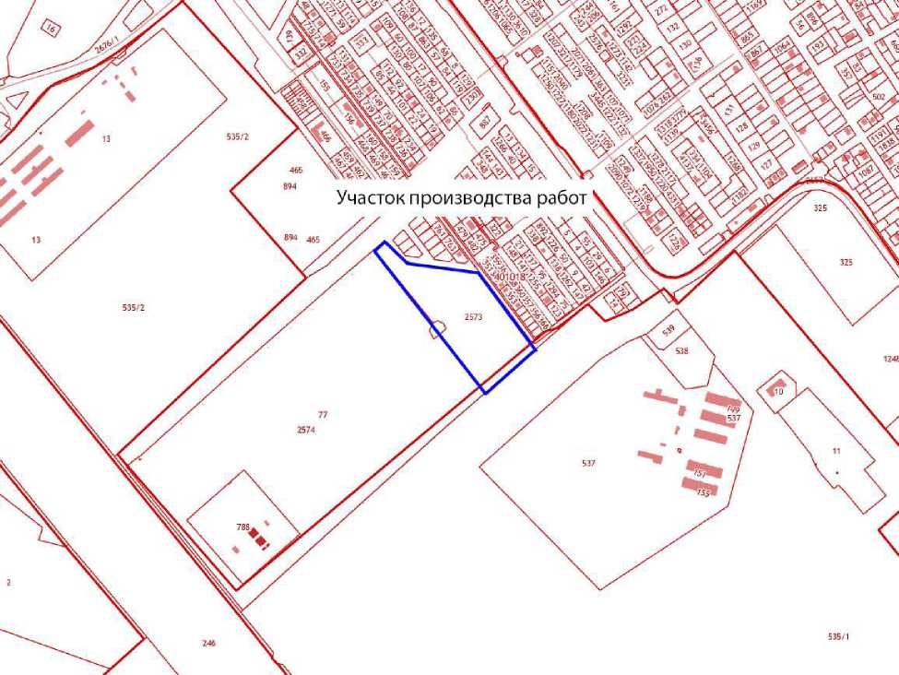

Координаты вычисляются с использованием специальных алгоритмов. Основным преимуществом данного алгоритма является возможность надежной и эффективной работы на расстоянии до 50 км от базовой станции.
Обработка и уравнивание в виде значений координат и высот точек были произведены с помощью ПО LandStar 7.3.5.
Результаты обработки значений координат и высот точек были экспортированы из полевых котроллеров в программный комплекс AutoCad. Дополнительно была использована полная библиотека топографических условных знаков (точечные, линейные, площадные) а также средства их рисовки, редактирования и замены.
На основании этого подготовлены цифровые топографические планы масштаба 1:1000 в формате dwg. Текстовые документы выполнены в программе Word-2007 в формате doc.
В результате инженерных изысканий составлен топографический план проектируемой территории масштаба 1:1000 в местной системе координат МСК-23, предназначенной для ведения государственного кадастра недвижимости.

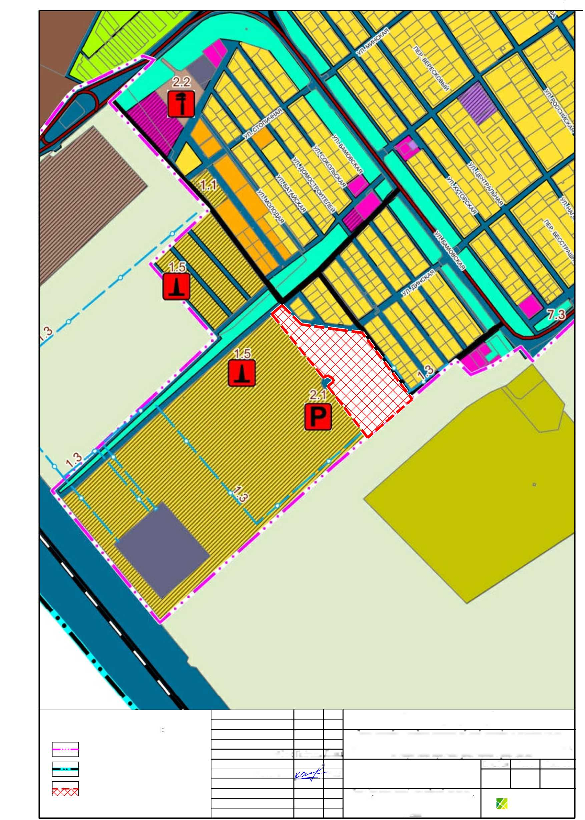

Поперечные профили улиц
Масштаб 1:100

Основные улицы сеч. 1-1

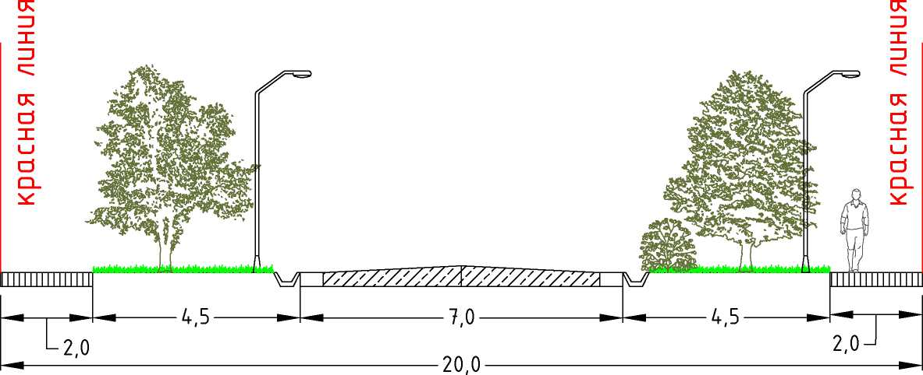

Второстепенные улицы
сеч. 2-2

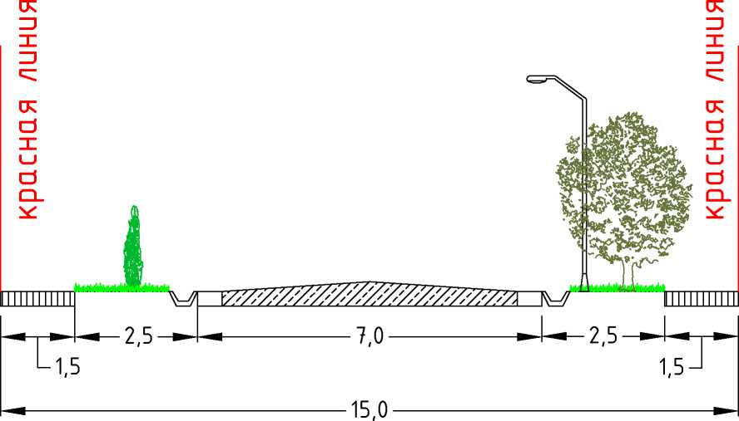

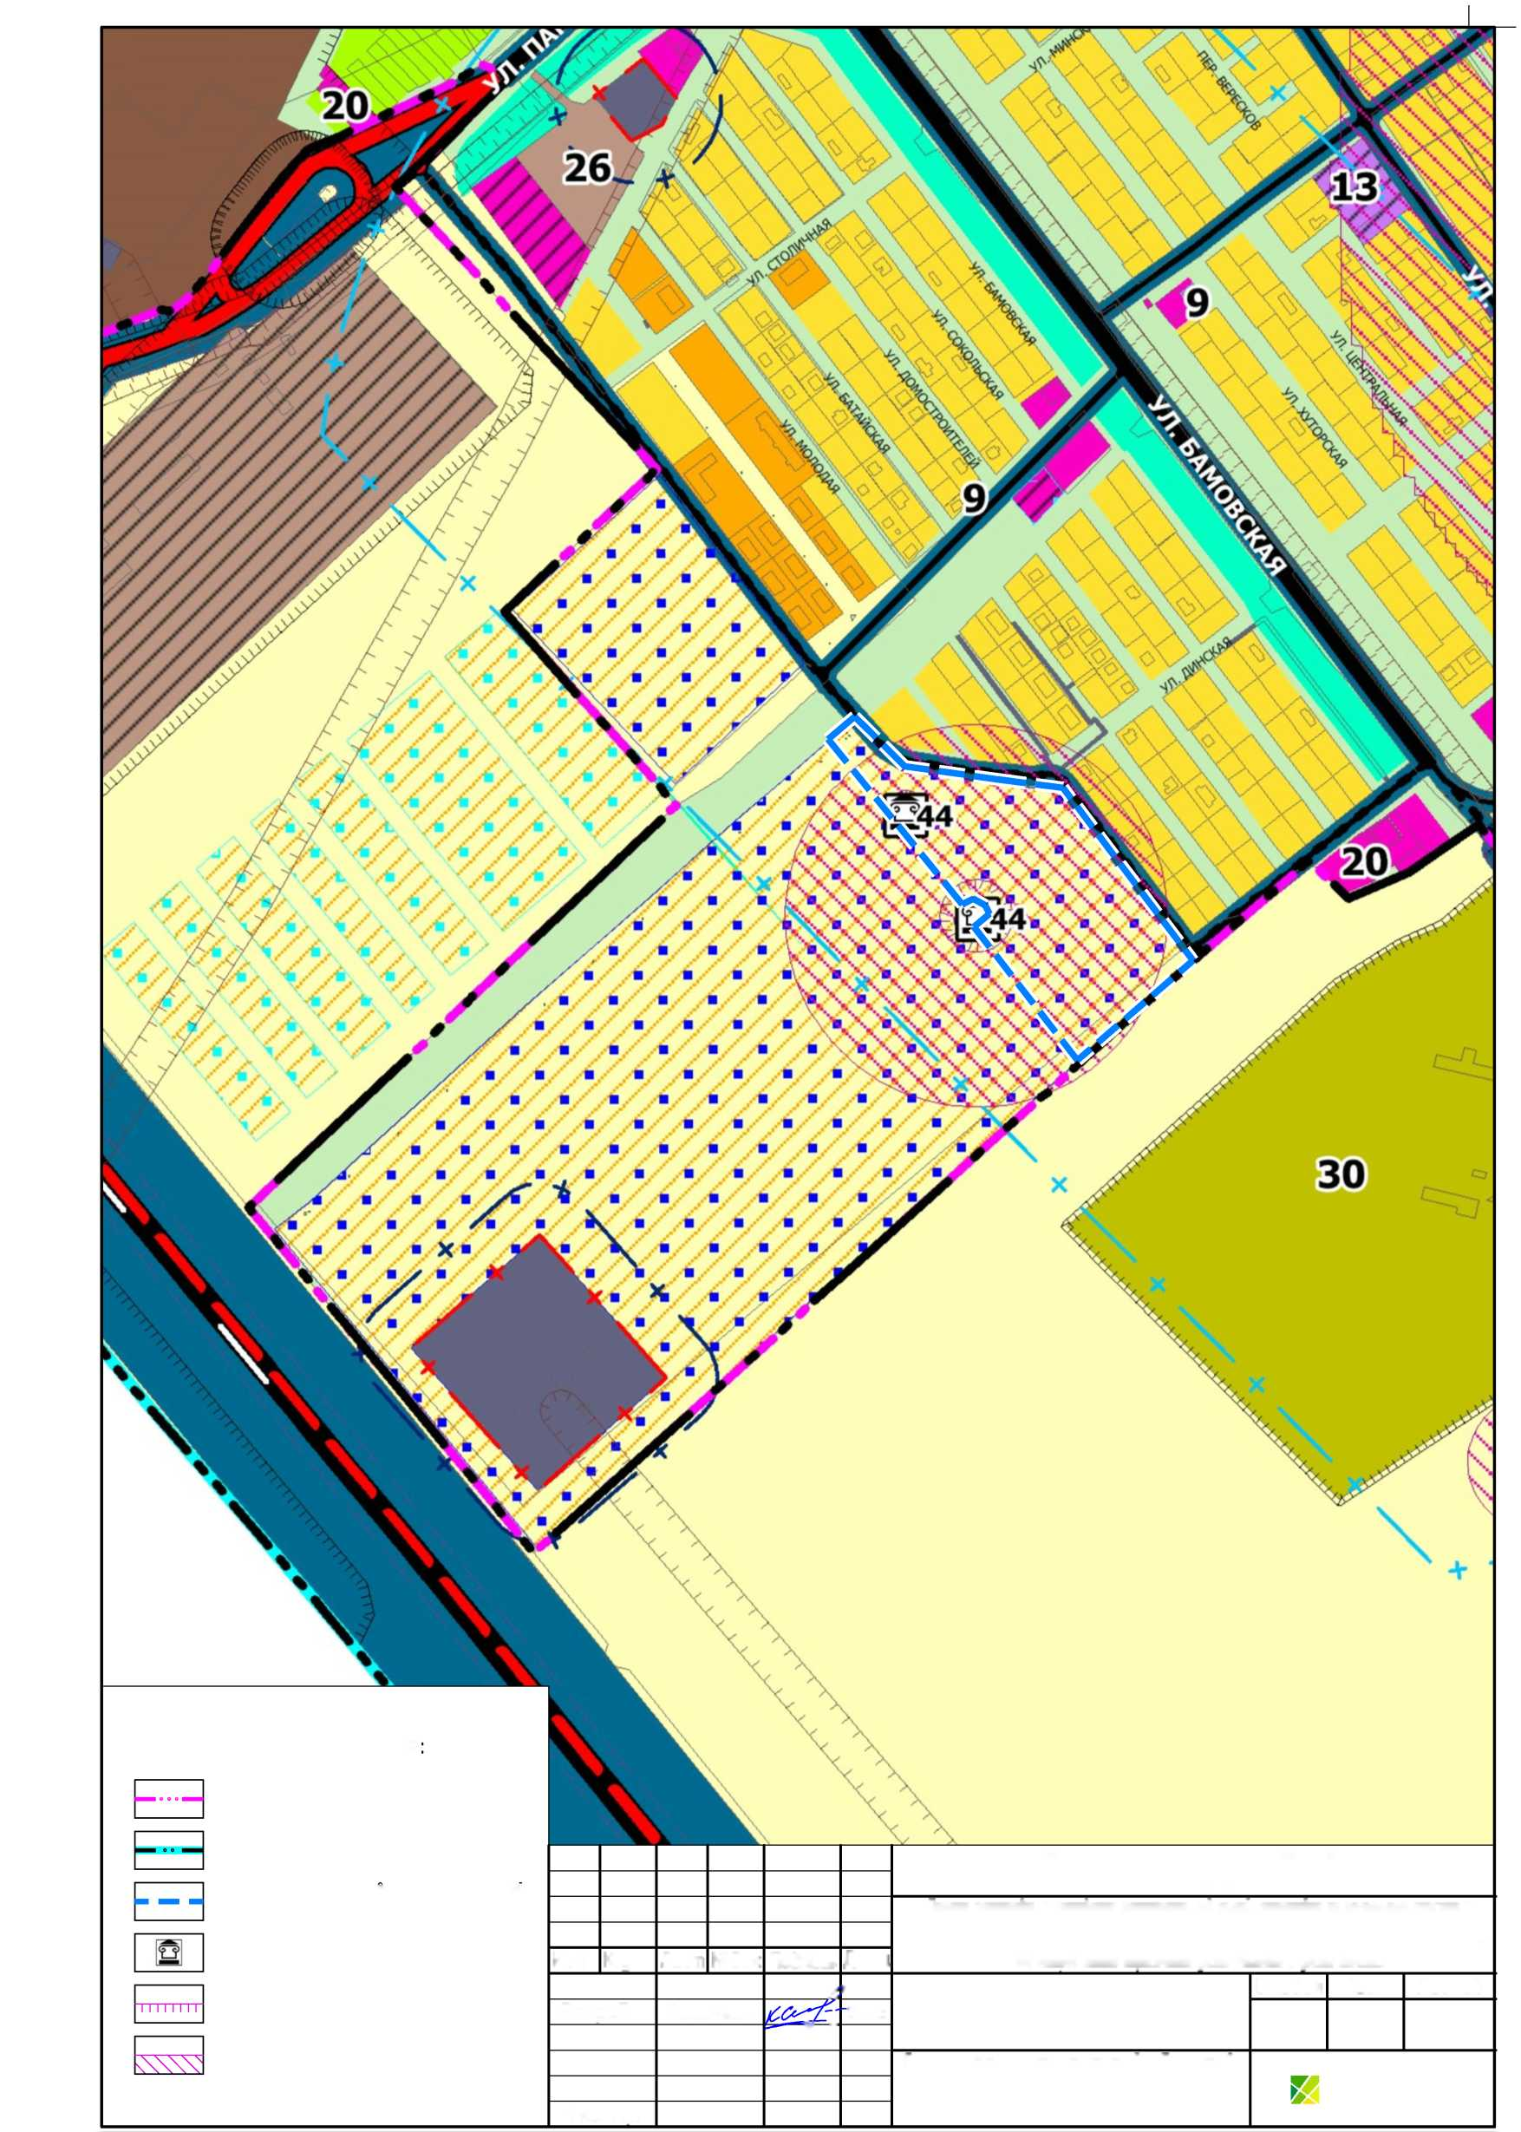

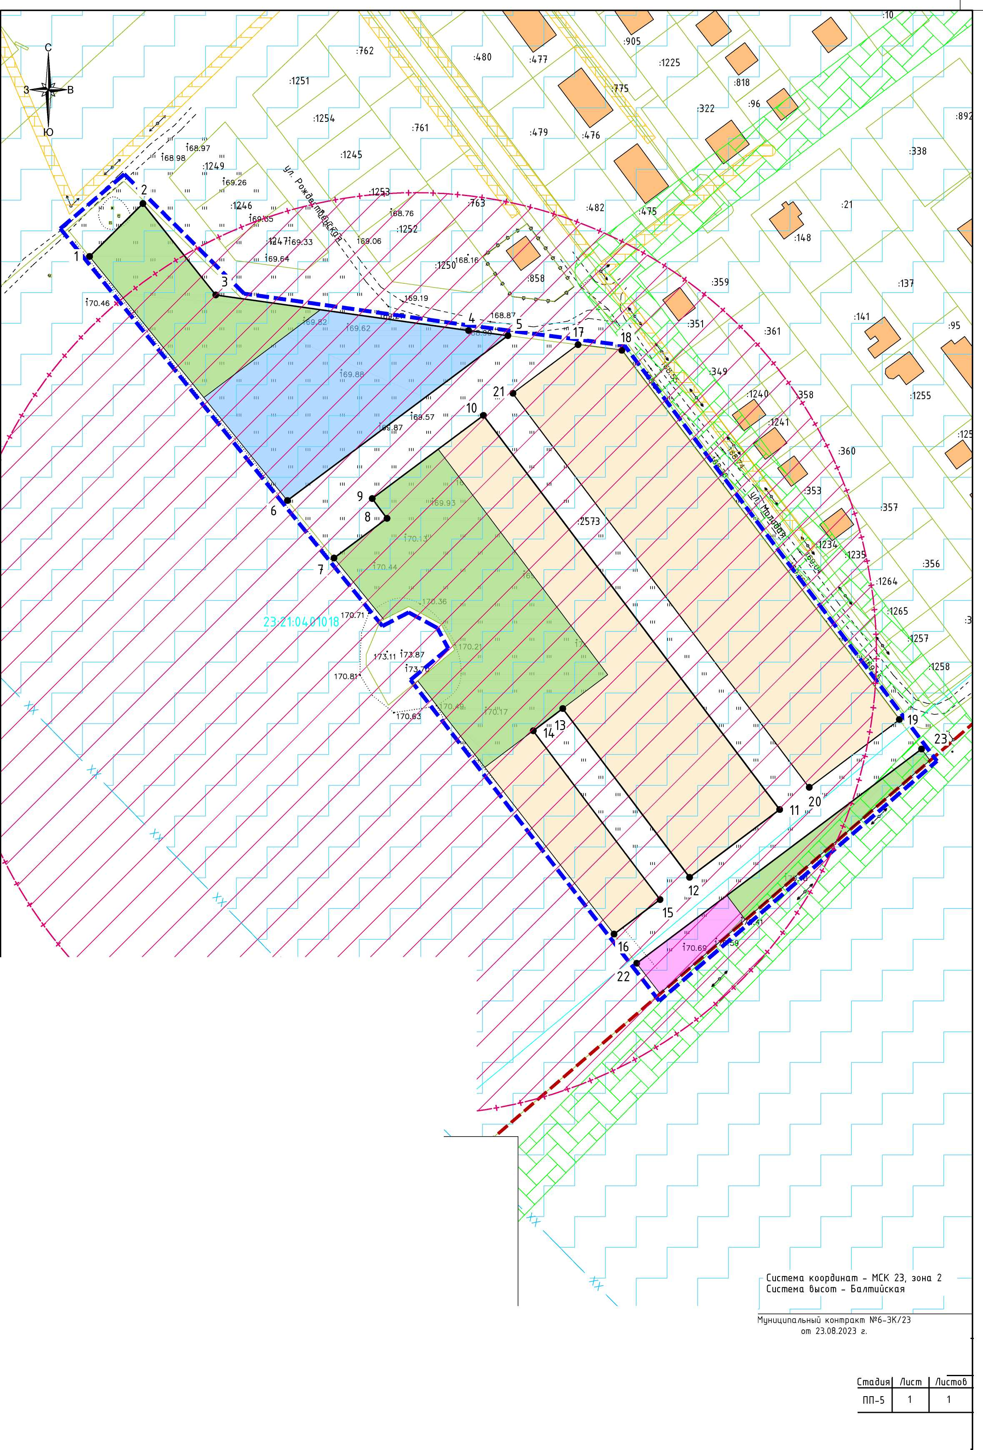
В границах разрабатываемой территории отсутствуют:
- особо охраняемые природные территории, утвержденные в установленном порядке;
- земли лесного фонда (лесничества, участковые лесничества, лесные кварталы, лесотаксационные выделы или части лесотаксационных выделов)
Установление публичных сервитутов настоящим проектом межевания не предусмотрено
В границах территории проектирования имеются выявленные объекты культурного наследия - курганная группа из 2 насыпей (1 насыпь визуально не прослежена). При этом проекты зон охраны объектов культурного наследия в установленном федеральным законодательством порядке не разработаны и не утверждены.
В целях обеспечения сохранности объекта культурного наследия в его исторической среде на сопряженной с ним территории устанавливаются зоны охраны объекта культурного наследия: охранная зона объекта культурного наследия, зона регулирования застройки и хозяйственной деятельности, зона охраняемого природного ландшафта.
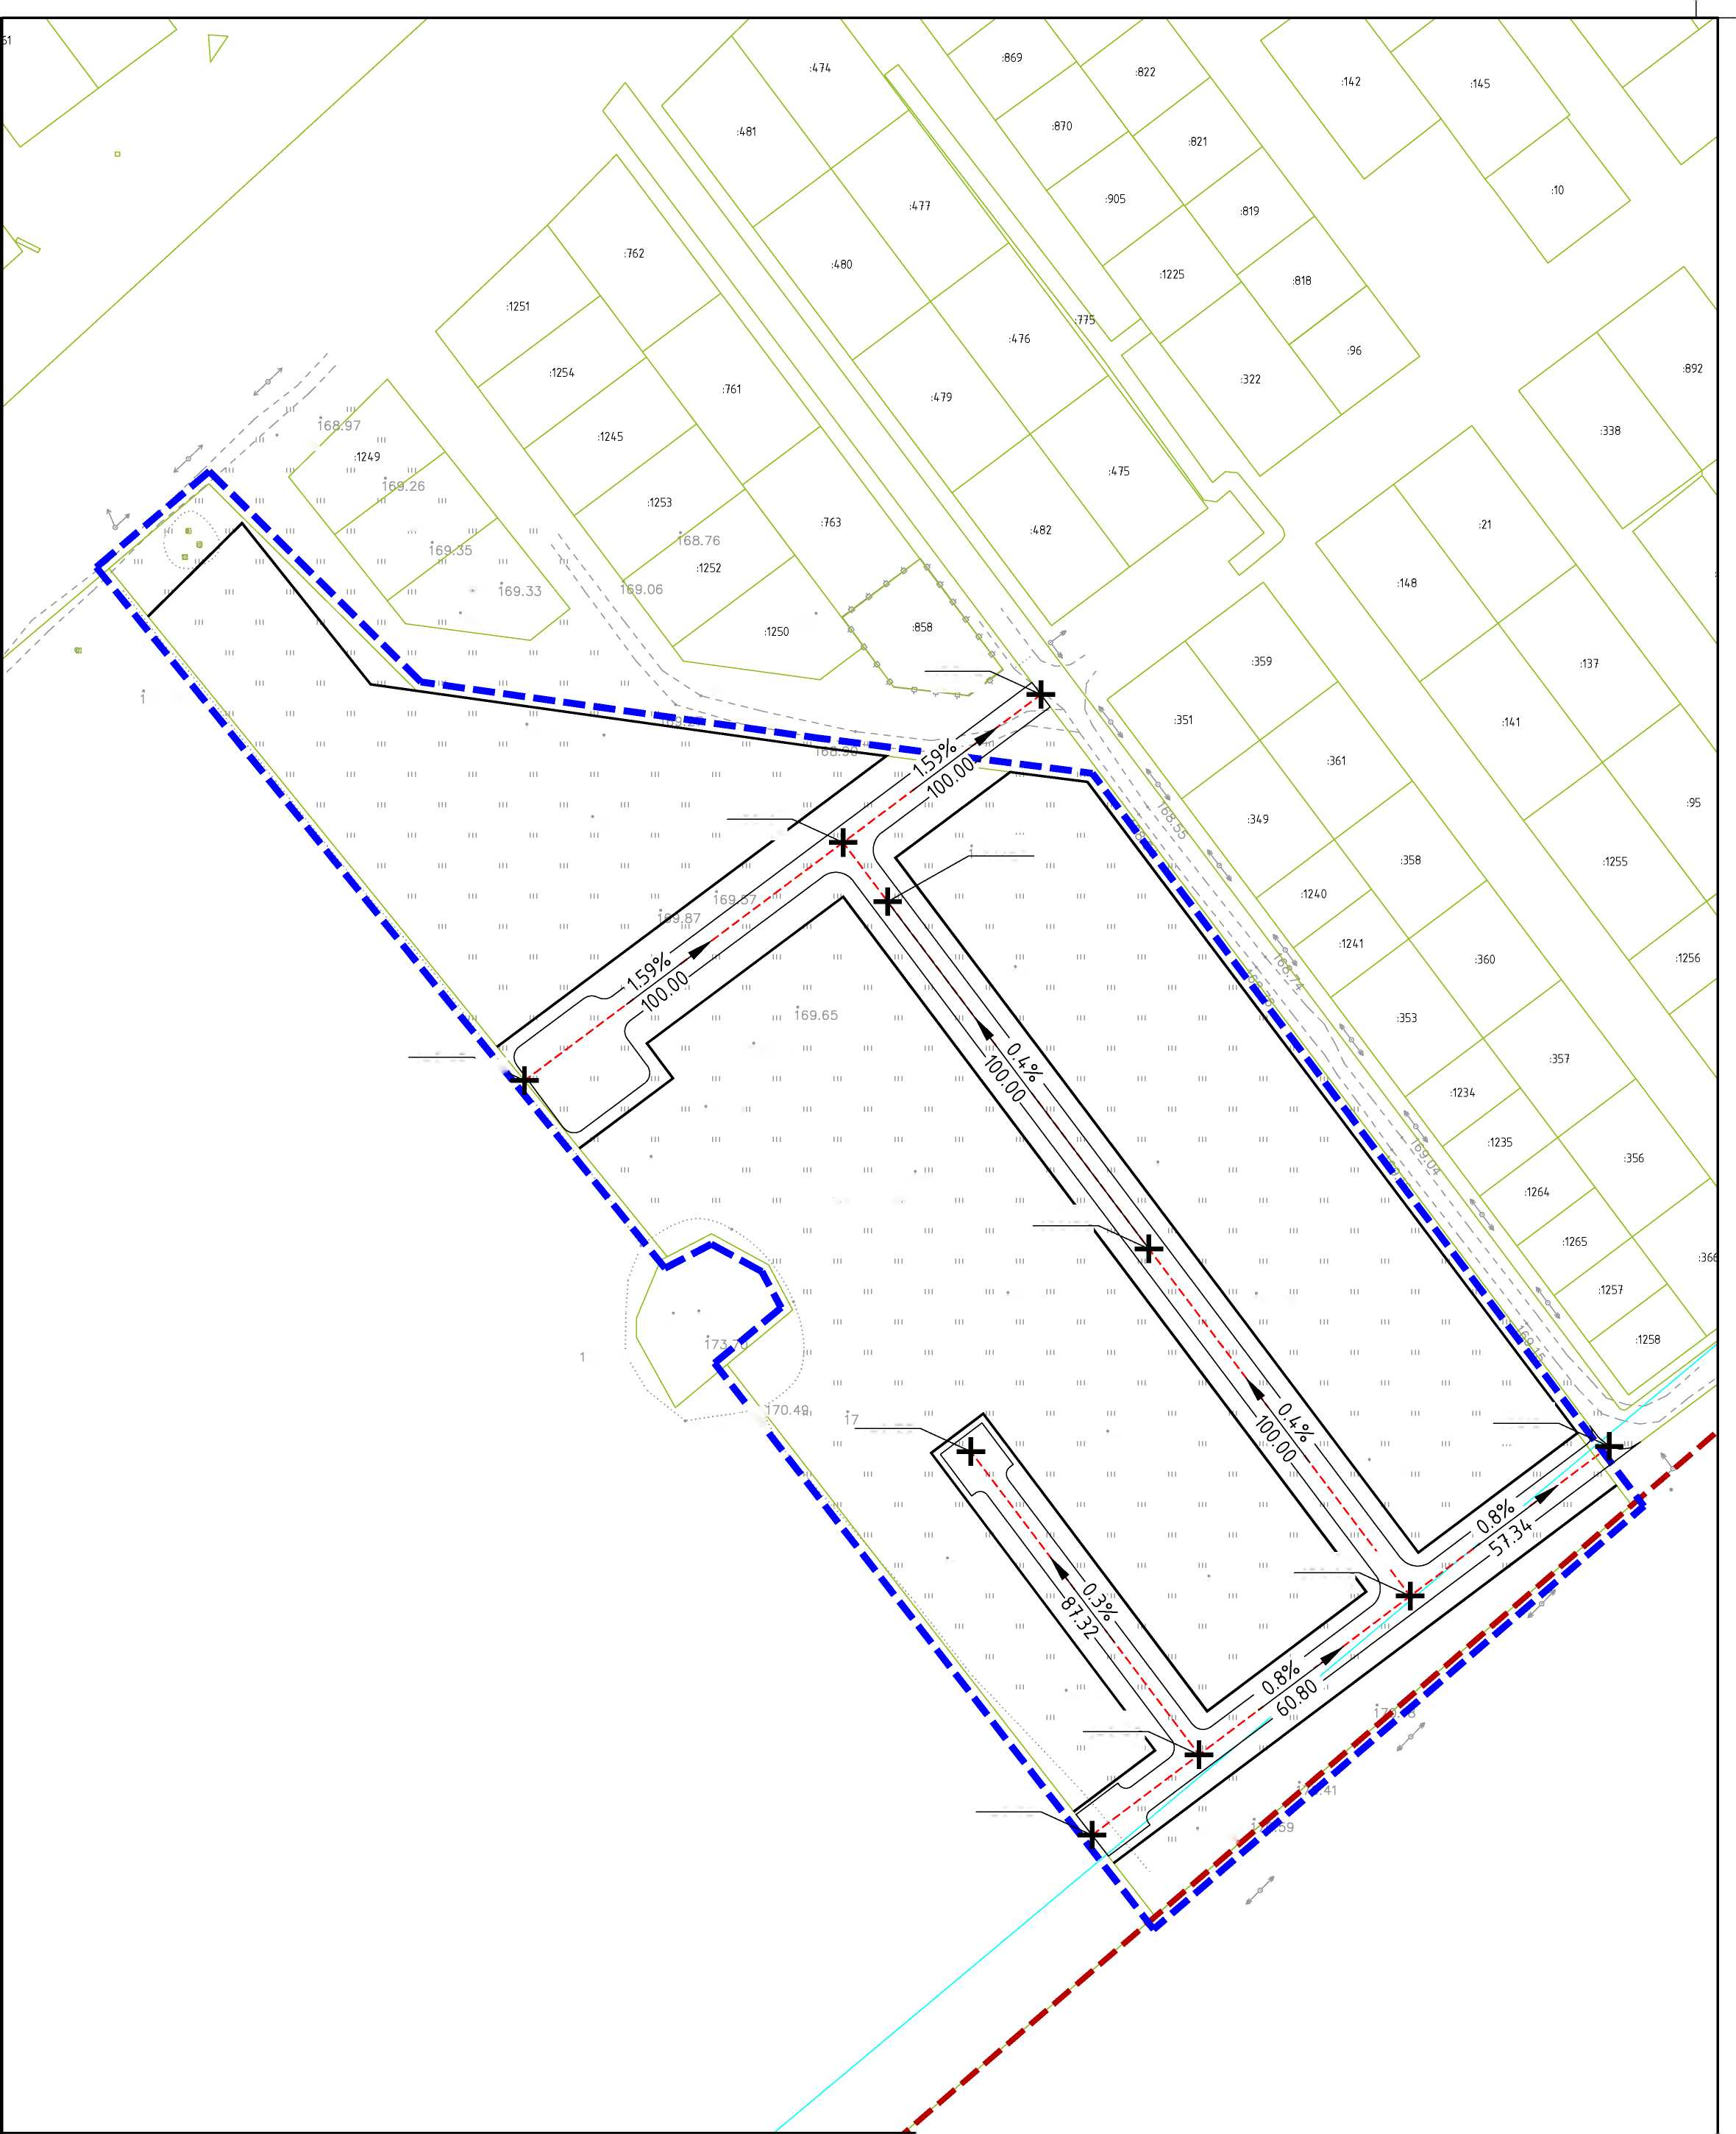

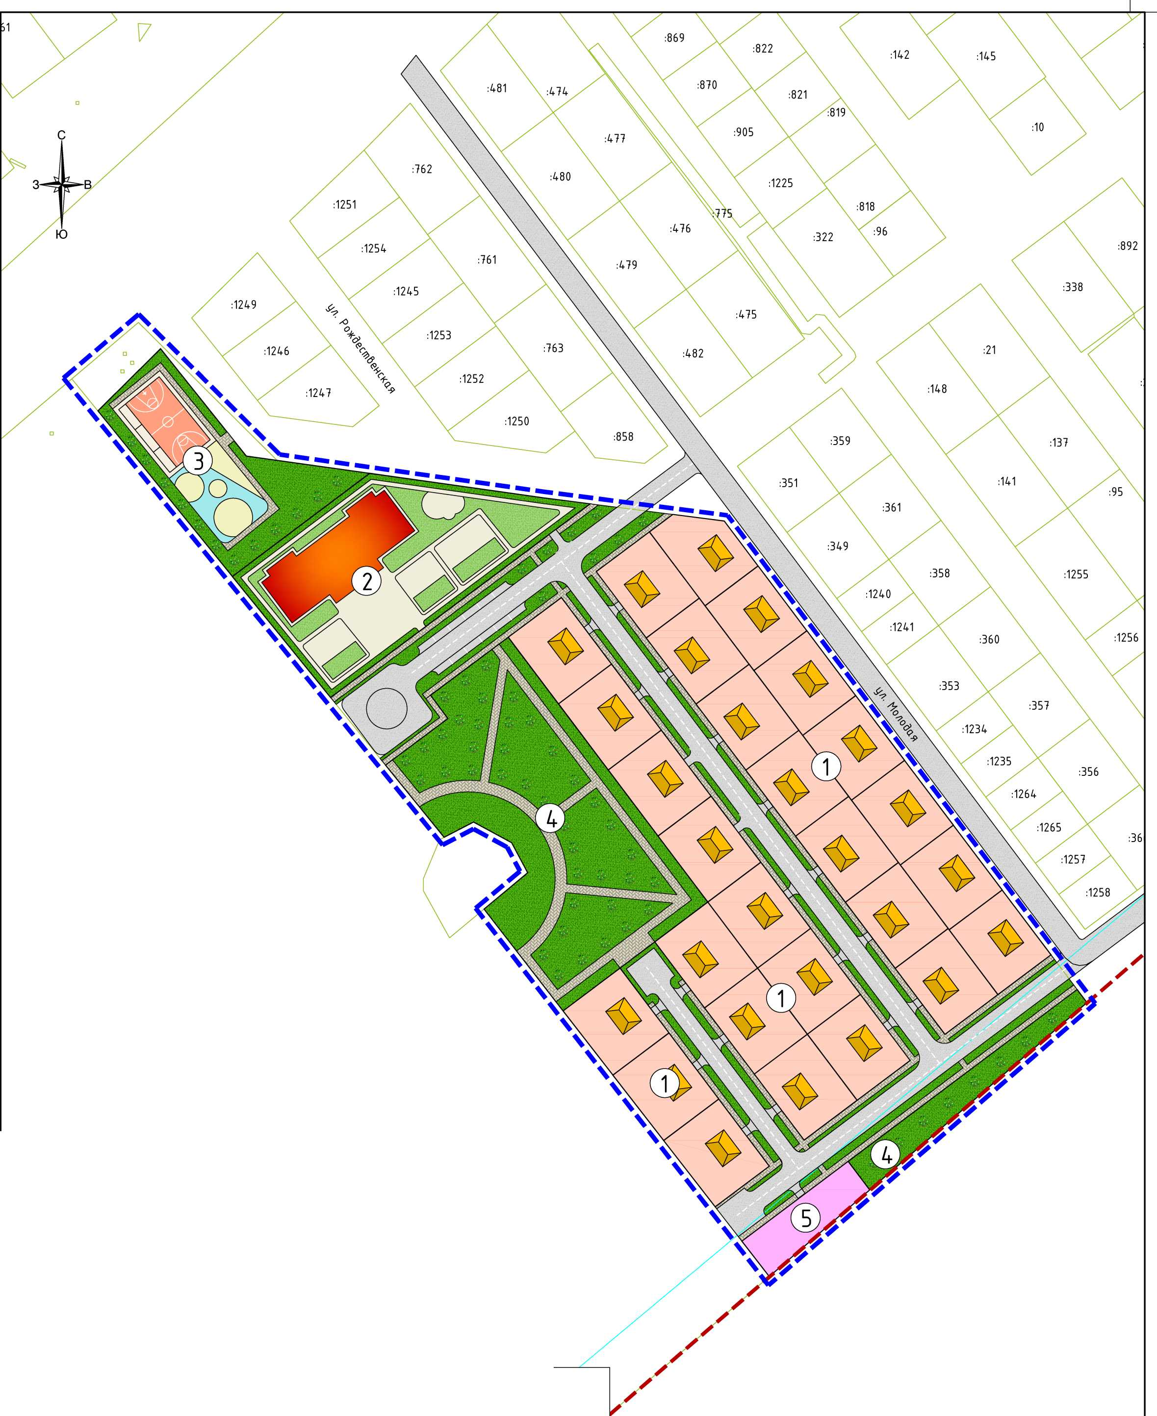

Экспликация
№ пп | Наименование | Кол-во | Примечание
1 | Для индивидуального жилищного строительства | 28  участков | проект.
2 | Дошкольное, начальное и среднее общее образование | 1 участок | проект.
3 | Площадки для занятий спортом | 1 участок | проект.
4 | Земельные участки (территории) общего пользования | 2 участка | проект.
5 | Магазины | 2 участка | проект.

ПРОЕКТ

АДМИНИСТРАЦИЯ
НОВОКУБАНСКОГО ГОРОДСКОГО ПОСЕЛЕНИЯ НОВОКУБАНСКОГО РАЙОНА

ПОСТАНОВЛЕНИЕ

От _______________ № ________
Новокубанск

О предоставлении разрешения на условно разрешенный вид использования земельного участка, расположенного по адресу: Краснодарский край, район Новокубанский,
город Новокубанск, улица 3 Интернационала, 50

В соответствии со статьей 39 Градостроительного кодекса Российской Федерации, Федеральным законом Российской Федерации от 6 октября 2003 года № 131-ФЗ «Об общих принципах организации местного самоуправления в Российской Федерации», постановлением администрации Новокубанского городского поселения Новокубанского района от ХХ декабря 2023 года № ХХ «О назначении публичных слушаний по вопросам: предоставление разрешения на отклонение от предельных параметров разрешенного строительства, реконструкции объектов капитального строительства, и предоставление разрешения на условно - разрешенный вид использования земельного участка»», рассмотрев заявление Нерсесян Эльмиры Ниждировны действующей по доверенности № 23АА8403303 от 15 сентября 2020 года в интересах Нерсесян Юрия Юрьевича от 05 декабря 2023 года № 47, о предоставлении разрешения на условно разрешенный вид использования земельного участка - «Магазины» [код 4.4], «Бытовое обслуживание» [код 3.3], на основании рекомендации комиссии по землепользованию и застройке Новокубанского городского поселения Новокубанского района по результатам публичных слушаний по вопросу предоставления разрешения на условно разрешенный вид использования земельного участка (заключение комиссии от ХХ декабря 2023 года № ХХ), руководствуясь Уставом Новокубанского городского поселения Новокубанского района, п о с т а н о в л я ю:
1. Предоставить разрешение на условно разрешенный вид использования земельного участка площадью 805 квадратных метров, с кадастровым номером 23:21:0401011:543, расположенного по адресу: Краснодарский край, район Новокубанский, город Новокубанск, улица 3 Интернационала, 50, в границах территориальной зоны «Ж-1. Зона застройки индивидуальными жилыми домами», имеющего вид разрешенного использования «земельные участки индивидуальных жилых домов», на условно разрешенный вид использования «Магазины» [код 4.4], «Бытовое обслуживание» [код 3.3].
2. Нерсесян Юрию Юрьевичу обратиться в Межмуниципальный отдел по городу Армавиру, Новокубанскому и Успенскому районам Управления Федеральной службы государственной регистрации, кадастра и картографии по Краснодарскому краю, для внесения соответствующих изменений.
3. Управлению имущественных и земельных отношений, архитектуры и градостроительства администрации Новокубанского городского поселения Новокубанского района (Никитенко) настоящее постановление:
1) опубликовать в информационном бюллетене «Вестник Новокубанского городского поселения Новокубанского района»;
2) разместить:
на официальном сайте Новокубанского городского поселения Новокубанского района в информационно-телекоммуникационной сети «Интернет» (www.ngpnr.ru);
в государственной информационной системе обеспечения градостроительной деятельности.
4. Контроль за исполнением настоящего постановления возложить на заместителя главы Новокубанского городского поселения Новокубанского района, начальника отдела муниципального контроля А.Е. Ворожко.
5. Постановление вступает в силу со дня его подписания.

Глава Новокубанского городского поселения
Новокубанского района П.В.Манаков

ПРОЕКТ

АДМИНИСТРАЦИЯ
НОВОКУБАНСКОГО ГОРОДСКОГО ПОСЕЛЕНИЯ НОВОКУБАНСКОГО РАЙОНА

ПОСТАНОВЛЕНИЕ

От _______________ № ________
Новокубанск

О предоставлении разрешения на условно разрешенный вид использования земельного участка, расположенного по адресу: Краснодарский край, район Новокубанский,
город Новокубанск, улица Весенняя, 18

В соответствии со статьей 39 Градостроительного кодекса Российской Федерации, Федеральным законом Российской Федерации от 6 октября 2003 года № 131-ФЗ «Об общих принципах организации местного самоуправления в Российской Федерации», постановлением администрации Новокубанского городского поселения Новокубанского района от ХХ декабря 2023 года № ХХ «О назначении публичных слушаний по вопросам: предоставление разрешения на отклонение от предельных параметров разрешенного строительства, реконструкции объектов капитального строительства, и предоставление разрешения на условно - разрешенный вид использования земельного участка»», рассмотрев заявление Оганесян Саркиса Грантовича действующего по доверенности № 66 АА 8163870 от 01 декабря 2023 года в интересах Оганесян Вардана Грантовича от 04 декабря 2023 года № 46, о предоставлении разрешения на условно разрешенный вид использования земельного участка - «Магазины» [код 4.4], на основании рекомендации комиссии по землепользованию и застройке Новокубанского городского поселения Новокубанского района по результатам публичных слушаний по вопросу предоставления разрешения на условно разрешенный вид использования земельного участка (заключение комиссии от ХХ декабря 2023 года № ХХ), руководствуясь Уставом Новокубанского городского поселения Новокубанского района, п о с т а н о в л я ю:
1. Предоставить разрешение на условно разрешенный вид использования земельного участка площадью 1156 квадратных метров, с кадастровым номером 23:21:0401013:446, расположенного по адресу: Краснодарский край, район Новокубанский, город Новокубанск, улица Весенняя, 18, в границах территориальной зоны «Ж-1. Зона застройки индивидуальными жилыми домами», имеющего вид разрешенного использования «для индивидуального жилищного строительства», на условно разрешенный вид использования «Магазины» [код 4.4].
2. Оганесян Вардану Грантовичу обратиться в Межмуниципальный отдел по городу Армавиру, Новокубанскому и Успенскому районам Управления Федеральной службы государственной регистрации, кадастра и картографии по Краснодарскому краю, для внесения соответствующих изменений.
3. Управлению имущественных и земельных отношений, архитектуры и градостроительства администрации Новокубанского городского поселения Новокубанского района (Никитенко) настоящее постановление:
1) опубликовать в информационном бюллетене «Вестник Новокубанского городского поселения Новокубанского района»;
2) разместить:
на официальном сайте Новокубанского городского поселения Новокубанского района в информационно-телекоммуникационной сети «Интернет» (www.ngpnr.ru);
в государственной информационной системе обеспечения градостроительной деятельности.
4. Контроль за исполнением настоящего постановления возложить на заместителя главы Новокубанского городского поселения Новокубанского района, начальника отдела муниципального контроля А.Е. Ворожко.
5. Постановление вступает в силу со дня его подписания.

Глава Новокубанского городского поселения
Новокубанского района П.В.Манаков

ПРОЕКТ

АДМИНИСТРАЦИЯ
НОВОКУБАНСКОГО ГОРОДСКОГО ПОСЕЛЕНИЯ НОВОКУБАНСКОГО РАЙОНА

ПОСТАНОВЛЕНИЕ

От _______________ № ________
Новокубанск

О предоставлении разрешения на условно разрешенный вид использования земельного участка, расположенного по адресу: Российская Федерация, Краснодарский край, Новокубанский район, Новокубанское городское поселение, город Новокубанск, улица Кирова, 116

В соответствии со статьей 39 Градостроительного кодекса Российской Федерации, Федеральным законом Российской Федерации от 6 октября 2003 года № 131-ФЗ «Об общих принципах организации местного самоуправления в Российской Федерации», постановлением администрации Новокубанского городского поселения Новокубанского района от ХХ декабря 2023 года № ХХ «О назначении публичных слушаний по вопросам: предоставление разрешения на отклонение от предельных параметров разрешенного строительства, реконструкции объектов капитального строительства, и предоставление разрешения на условно - разрешенный вид использования земельного участка»», рассмотрев заявление Швецова Алексея Викторовича от 14 ноября 2023 года № 42, о предоставлении разрешения на условно разрешенный вид использования земельного участка - «Магазины» [код 4.4], на основании рекомендации комиссии по землепользованию и застройке Новокубанского городского поселения Новокубанского района по результатам публичных слушаний по вопросу предоставления разрешения на условно разрешенный вид использования земельного участка (заключение комиссии от ХХ декабря 2023 года № ХХ), руководствуясь Уставом Новокубанского городского поселения Новокубанского района, п о с т а н о в л я ю:
1. Предоставить разрешение на условно разрешенный вид использования земельного участка площадью 670 квадратных метров, с кадастровым номером 23:21:0401009:1802, расположенного по адресу: Российская Федерация, Краснодарский край, Новокубанский район, Новокубанское городское поселение, город Новокубанск, улица Кирова, 116, в границах территориальной зоны «Ж-1. Зона застройки индивидуальными жилыми домами», имеющего вид разрешенного использования «земельные участки индивидуальных жилых домов», на условно разрешенный вид использования «Магазины» [код 4.4].
2. Швецов Алексей Викторович обратиться в Межмуниципальный отдел по городу Армавиру, Новокубанскому и Успенскому районам Управления Федеральной службы государственной регистрации, кадастра и картографии по Краснодарскому краю, для внесения соответствующих изменений.
3. Управлению имущественных и земельных отношений, архитектуры и градостроительства администрации Новокубанского городского поселения Новокубанского района (Никитенко) настоящее постановление:
1) опубликовать в информационном бюллетене «Вестник Новокубанского городского поселения Новокубанского района»;
2) разместить:
на официальном сайте Новокубанского городского поселения Новокубанского района в информационно-телекоммуникационной сети «Интернет» (www.ngpnr.ru);
в государственной информационной системе обеспечения градостроительной деятельности.
4. Контроль за исполнением настоящего постановления возложить на заместителя главы Новокубанского городского поселения Новокубанского района, начальника отдела муниципального контроля А.Е. Ворожко.
5. Постановление вступает в силу со дня его подписания.

Глава Новокубанского городского поселения
Новокубанского района П.В.Манаков

ПРОЕКТ

АДМИНИСТРАЦИЯ
НОВОКУБАНСКОГО ГОРОДСКОГО ПОСЕЛЕНИЯ НОВОКУБАНСКОГО РАЙОНА

ПОСТАНОВЛЕНИЕ

От _______________ № ________
Новокубанск

О предоставлении разрешения на отклонение от предельных
параметров разрешенного строительства, реконструкции объектов капитального строительства на земельном участке, расположенном по адресу: Краснодарский край, Новокубанский район,
город Новокубанск, улица Первомайская, 108

В соответствии со статьей 40 Градостроительного кодекса Российской Федерации, Федеральным законом Российской Федерации от 6 октября 2003 года № 131-ФЗ «Об общих принципах организации местного самоуправления в Российской Федерации», постановлением администрации Новокубанского городского поселения Новокубанского района от ХХ декабря 2023 года № ХХ «О назначении публичных слушаний по вопросам: предоставление разрешения на отклонение от предельных параметров разрешенного строительства, реконструкции объектов капитального строительства, и предоставление разрешения на условно - разрешенный вид использования земельного участка», рассмотрев заявления Слыщенко Марины Николаевны, действующей на основании доверенности № 23АВ3435216 от 03 апреля 2023 года в интересах Миронова Юрия Алексеевича на основании рекомендации комиссии по землепользованию и застройке Новокубанского городского поселения Новокубанского района по результатам публичных слушаний по вопросу предоставления разрешения на отклонение от предельных параметров разрешенного строительства, реконструкции объектов капитального строительства на земельном участке площадью 872 квадратных метров, с кадастровым номером 23:21:0401008:906, расположенном по адресу: Краснодарский край, Новокубанский район, город Новокубанск, улица Первомайская, 108 (заключение комиссии от ХХ декабря 2023 года № ХХ), руководствуясь Уставом Новокубанского городского поселения Новокубанского района, п о с т а н о в л я ю:
1. Миронову Юрию Алексеевичу предоставить разрешение на отклонение от предельных параметров разрешенного строительства, реконструкции объектов капитального строительства на земельном участке площадью 872 квадратных метра, с кадастровым номером 23:21:0401008:906, расположенном по адресу: Краснодарский край, Новокубанский район, город Новокубанск, улица Первомайская, 108 с целью строительства магазина на расстоянии не менее:

1,0 метра от межевой границы с земельным участком по ул. Первомайская, 106;
2,4 метра от фасадной межевой границы по ул. Первомайская.
2. Управлению имущественных и земельных отношений, архитектуры и градостроительства администрации Новокубанского городского поселения Новокубанского района (Никитенко) настоящее постановление:
1) опубликовать в информационном бюллетене «Вестник Новокубанского городского поселения Новокубанского района»;
2) разместить:
на официальном сайте Новокубанского городского поселения Новокубанского района в информационно-телекоммуникационной сети «Интернет» (www.ngpnr.ru);
в государственной информационной системе обеспечения градостроительной деятельности.
3. Контроль за исполнением настоящего постановления возложить на заместителя главы Новокубанского городского поселения Новокубанского района, начальника отдела муниципального контроля А.Е. Ворожко.
4. Постановление вступает в силу со дня его подписания.

Глава Новокубанского городского поселения

Новокубанского района П.В. Манаков

АДМИНИСТРАЦИЯ
НОВОКУБАНСКОГО ГОРОДСКОГО ПОСЕЛЕНИЯ НОВОКУБАНСКОГО РАЙОНА

ПОСТАНОВЛЕНИЕ

От 13.12.2023 № 1516
Новокубанск

О внесении изменений в постановление администрации Новокубанского городского поселения Новокубанского района от 05 февраля 2019 года № 76 «Об утверждении Порядка составления, утверждения и ведения бюджетных смет администрации Новокубанского городского поселения Новокубанского района и подведомственных ей казенных учреждений»

В соответствии со статьей 221 Бюджетного кодекса Российской Федерации, приказом министерства финансов Российской Федерации от 14 февраля 2018 года № 26н «Об Общих требованиях к порядку составления, утверждения и ведения бюджетных смет казенных учреждений» п о с т а н о в л я ю:
1. Внести изменения в постановление администрации Новокубанского городского поселения Новокубанского района от 05 февраля 2019 года № 76 «Об утверждении порядка составления, утверждения и ведения бюджетных смет администрации Новокубанского городского поселения Новокубанского района и подведомственных ей казенных учреждений» изложив приложение в новой редакции согласно приложения к настоящему постановлению.
2. Контроль за выполнением настоящего постановления возложить на начальника финансово-экономического отдела администрации Новокубанского городского поселения Новокубанского района О.А. Орешкину.
3. Постановление вступает в силу со дня официального опубликования в информационном бюллетене «Вестник Новокубанского городского поселения» и подлежит размещению на официальном сайте администрации Новокубанского городского поселения Новокубанского района.

Глава Новокубанского городского поселения
Новокубанского района П.В. Манаков

Приложение
к постановлению администрации Новокубанского городского поселения Новокубанского района
от 13.12.2023 № 1516

«Приложение
к постановлению администрации Новокубанского городского поселения Новокубанского района
от 05.02.2019 г. № 76

ПОРЯДОК
составления, утверждения и ведения бюджетных смет администрации Новокубанского городского поселения Новокубанского района и подведомственных ей казенных учреждений

1. Общие положения
1.1. Настоящий Порядок определяет правила составления, утверждения и ведения бюджетных смет (далее - смета) администрации Новокубанского городского поселения Новокубанского района (далее – администрация) и подведомственных ей казенных учреждений (далее - учреждения).
1.2. Смета администрации и сметы учреждений составляются в целях установления объема и распределения направлений расходования средств бюджета Новокубанского городского поселения Новокубанского района на основании доведенных до администрации, учреждений в установленном порядке лимитов бюджетных обязательств по расходам бюджета Новокубанского городского поселения Новокубанского района на принятие и (или) исполнение бюджетных обязательств по обеспечению выполнения функций администрации Новокубанского городского поселения Новокубанского района, учреждений на период очередного финансового года, включая бюджетные обязательства по предоставлению бюджетных инвестиций и субсидий юридическим лицам (в том числе субсидии бюджетным и автономным учреждениям), субсидии, субвенции и иных межбюджетных трансфертов (далее - лимиты бюджетных обязательств).
1.3. Составление, утверждение и ведение сметы администрации осуществляется финансово-экономическим отделом администрации Новокубанского городского поселения Новокубанского района.
Составление, утверждение и ведение сметы казенных учреждений не содержащей сведения, составляющие государственную тайну, осуществляется муниципальным казенным учреждением Новокубанского городского поселения Новокубанского района «Централизованная бухгалтерия» (далее – МКУ ЦБ) на основании показателей обоснований (расчетов) плановых сметных показателей.
Составление и ведение смет администрации и смет учреждений, содержащих сведения, составляющие государственную тайну, осуществляется с соблюдением законодательства Российской Федерации о защите государственной тайны.
Показатели сметы, содержащие сведения, составляющие государственную тайну, утверждаются и ведутся обособленно.

2. Составление и утверждение сметы администрации

и смет учреждений

2.1. Смета администрации и сметы учреждений составляются по форме согласно приложению № 1 к настоящему Порядку с приложением обоснований (расчетов) плановых сметных показателей, использованных при формировании указанных смет, являющихся их неотъемлемой частью, и расшифровки по форме согласно приложению № 3 к настоящему Порядку.
2.2. Показатели сметы администрации и смет учреждений формируются по коду главного распорядителя бюджетных средств классификации расходов бюджета 992 «Администрация Новокубанского городского поселения Новокубанского район» с детализацией до кодов подгрупп и элементов видов расходов классификации расходов бюджета в пределах доведенных лимитов бюджетных обязательств, в рублях.
2.3. Смета администрации и сметы учреждений составляются путем формирования показателей сметы на очередной финансовый год и внесения изменений в утвержденные показатели сметы на очередной финансовый год.
Смета составляется на основании обоснований (расчетов) плановых сметных показателей, являющихся неотъемлемой частью сметы, формы обоснований (расчетов) плановых сметных показателей утверждены в приложении № 4 к настоящему Порядку.
Обоснования (расчеты) плановых сметных показателей составляются в процессе формирования решения о бюджете Новокубанского городского поселения Новокубанского района на очередной финансовый год и утверждаются в соответствии с разделом 3 настоящего Порядка.
2.4. Смета администрации и сметы учреждений утверждаются в срок не позднее десяти рабочих дней со дня доведения получателю бюджетных средств лимитов бюджетных обязательств и не позднее 31 декабря года, предшествующего очередному финансовому году.
2.5. Смета администрации формируются финансово-экономическим отделом администрации Новокубанского городского поселения Новокубанского района на основании обоснований (расчетов) в пределах доведенных лимитов бюджетных обязательств.
Сметы учреждений формируются МКУ ЦБ на основании обоснований (расчетов) в пределах доведенных лимитов бюджетных обязательств.
2.6. Смета администрации подписывается исполнителем, начальником финансово-экономического отдела администрации Новокубанского городского поселения Новокубанского района, утверждается главой Новокубанского городского поселения Новокубанского района и заверяется гербовой печатью.
2.7. Сметы учреждений подписываются исполнителем, составляющим сметы, начальником МКУ ЦБ, утверждаются руководителем учреждения или иным лицом, уполномоченным действовать в установленном законодательством Российской Федерации порядке от имени руководителя, согласовываются начальником финансово-экономического отдела администрации Новокубанского городского поселения Новокубанского района и заверяются гербовой печатью.
2.8. Смета администрации и сметы учреждений составляются в двух экземплярах и заверяется печатью.

3. Составление и утверждение проекта сметы администрации и проектов смет учреждений
3.1. Формирование проекта сметы администрации и проектов смет учреждений на очередной финансовый год осуществляется на этапе составления проекта бюджета Новокубанского городского поселения Новокубанского района на очередной финансовый год.
3.2. Проект сметы администрации и проекты смет учреждений составляются по форме согласно приложению № 1 к настоящему Порядку с указанием, что документ является проектом, с приложением обоснований (расчетов) плановых сметных показателей, использованных при формировании указанных проектов, являющихся их неотъемлемой частью, и расшифровки по форме согласно приложению № 3 к настоящему Порядку.

4. Ведение сметы администрации и смет учреждений
4.1. Ведением сметы администрации и смет учреждений в целях настоящего Порядка является внесение в них изменений в показатели сметы в пределах доведенных в установленном порядке объемов соответствующих лимитов бюджетных обязательств.
Внесение изменений в смету администрации и сметы учреждений осуществляется путем утверждения изменений показателей - сумм увеличения, отражающихся со знаком «плюс», и (или) уменьшения объемов сметных назначений, отражающихся со знаком «минус»:
изменяющих объемы сметных назначений в случае изменения доведенного в установленном порядке объема лимитов бюджетных обязательств;
изменяющих распределение сметных назначений по кодам классификации расходов бюджетов бюджетной классификации Российской Федерации, требующих изменения показателей бюджетной росписи администрации Новокубанского городского поселения Новокубанского района и лимитов бюджетных обязательств;
изменяющих распределение сметных назначений, не требующих изменения показателей бюджетной росписи администрации Новокубанского городского поселения Новокубанского района и утвержденного объема лимитов бюджетных обязательств;
изменяющих распределение сметных назначений по дополнительным кодам аналитических показателей, не требующих изменения показателей бюджетной росписи администрации Новокубанского городского поселения Новокубанского района и утвержденного объема лимитов бюджетных обязательств;
изменяющих объемы сметных назначений, приводящих к перераспределению их между разделами сметы.
4.2. Внесение изменений в смету администрации и сметы учреждений возможно при условии недопущения образования кредиторской задолженности по уменьшаемым объемам сметных назначений.
4.3. Неотъемлемой частью изменений в смету администрации и сметы учреждений являются обоснования (расчеты) плановых сметных показателей и расшифровки по форме согласно приложению № 3 к настоящему Порядку.
4.4. Изменения показателей сметы администрации и смет учреждений формируются финансово-экономическим отделом администрации Новокубанского городского поселения Новокубанского района и МКУ ЦБ по форме согласно приложению № 2 к настоящему Порядку в течение 5-ти рабочих дней после внесения изменений в установленном порядке в лимиты бюджетных обязательств.
Изменения показателей сметы учреждения составляются в трех экземплярах.
4.5. Внесение изменений в смету администрации, сметы учреждений, требующее изменения показателей бюджетной росписи администрации Новокубанского городского поселения Новокубанского района и лимитов бюджетных обязательств, утверждается после внесения в установленном порядке изменений в бюджетную роспись администрации Новокубанского городского поселения Новокубанского района и лимиты бюджетных обязательств.»

Начальник финансово-экономического отдела
администрации Новокубанского городского поселения
Новокубанского района О.А. Орешкина

Информационный бюллетень  «Вестник Новокубанского городского поселения Новокубанского района» | Адрес редакции-издателя:  352235, Краснодарский край, Новокубанский район, г. Новокубанск, ул. Первомайская, 128.  Главный редактор А. Е. Ворожко | Номер подписан к печати 14.12.2023 в 10-00  Тираж 30 экземпляров  Дата выхода бюллетеня 14.12.2023  Распространяется бесплатно

